รายงานผลการดำเนินงานตามนโยบายการตรวจราชการและติดตามประเมินผล
การจัดการศึกษาของกระทรวงศึกษาธิการ ประจำปีงบประมาณ พ.ศ. 2564
รอบที่ 2 ประจำปีงบประมาณ พ.ศ. 2564
เขตตรวจราชการที่ 17
ของผู้ตรวจราชการกระทรวงศึกษาธิการ (นายสุรินทร์ แก้วมณี)
------------------------
สำนักงานศึกษาธิการจังหวัดสุโขทัย

การดำเนินงานตามนโยบายการตรวจราชการและติดตามประเมินผลการจัดการศึกษา ของกระทรวงศึกษาธิการ ประจำปีงบประมาณ พ.ศ. 2564 ในภาพรวม

1. การตรวจราชการกรณีปกติ (รอบที่ 2)

1.1 ด้านความมั่นคง
1.1.1 การส่งเสริมให้ผู้เรียนมีทัศนคติที่ถูกต้องต่อบ้านเมือง มีพื้นฐานชีวิตที่มั่นคง และ มีคุณธรรม ความเป็นพลเมือง ปลูกฝังความมีระเบียบวินัย โดยกระบวนการลูกเสือ และยุวกาชาด
๑) ผลการขับเคลื่อนนโยบาย
สรุปผลการขับเคลื่อนนโยบายภาพรวมการดำเนินงานตามนโยบายของหน่วยงานการศึกษาในจังหวัดสุโขทัย ดังนี้
สำนักงานเขตพื้นที่การศึกษาประถมศึกษาสุโขทัย เขต 1 (สพฐ.)
1. ในนามสำนักงานลูกเสือจังหวัดสุโขทัย นำคณะลูกเสือ เนตรนารี ยุวกาชาด โรงเรียน หน่วยงานการศึกษาในจังหวัดสุโขทัย ร่วมกิจกรรมบำเพ็ญประโยชน์ ตามโครงการลูกเสือสุโขทัย ร่วมใจบำเพ็ญประโยชน์ เพื่อสนับสนุนและส่งเสริมให้ทุกคนมีโอกาสทำหน้าที่พลเมืองดี และน้อมนำพระบรมราโชบายสู่การปฏิบัติ ผ่านกิจกรรมลูกเสือ ซึ่งงานลูกเสือเป็นกิจกรรมหนึ่งที่มีวัตถุประสงค์เพื่อพัฒนาลูกเสือทั้งทางกาย สติปัญญา จิตใจ และศีลธรรม ให้เป็นพลเมืองดี มีความรับผิดชอบและช่วยสร้างสรรค์สังคมให้เกิดความสามัคคีและ มีความเจริญก้าวหน้า
2. ได้สนับสนุนให้โรงเรียนในสังกัด เข้าร่วมการคัดเลือกโรงเรียนต้นแบบลูกเสือของสำนักงานคณะกรรมการการศึกษาขั้นพื้นฐาน ประจำปีงบประมาณ 2564 โดยพิจารณาคัดเลือกตามหลักเกณฑ์และวิธีการคัดเลือกโรงเรียนต้นแบบลูกเสือของสำนักงานคณะกรรมการการศึกษาขั้นพื้นฐาน
3. ได้สนับสนุนให้โรงเรียนและหน่วยงานการศึกษาจังหวัดสุโขทัยพิจารณาลูกเสือ เนตรนารี ที่ได้บำเพ็ญประโยชน์ต่อสถานศึกษา ครอบครัว หรือกิจการที่เป็นสาธารณประโยชน์ เพื่อเสนอขอรับเข็ม บำเพ็ญประโยชน์ ประจำปี 2564
4. มีโครงการลูกเสือสุโขทัย ร่วมใจบำเพ็ญประโยชน์ ประจำปี 2564 ได้รับความร่วมมือ จากหน่วยงานต่าง ๆ เป็นอย่างดี ในการบำเพ็ญประโยชน์บริเวณหน้าสถานศึกษา
5. สนับสนุนให้โรงเรียนในสังกัดเข้าร่วมการคัดเลือกโรงเรียนต้นแบบลูกเสือของสำนักงานคณะกรรมการการศึกษาขั้นพื้นฐาน ประจำปีงบประมาณ 2564 นั้น โรงเรียนบ้านเมืองเก่า “ศรีอินทราทิตย์” ได้รับการคัดเลือกให้ได้รับคัดเลือกให้เป็นโรงเรียนต้นแบบลูกเสือของสำนักงานคณะกรรมการการศึกษาขั้นพื้นฐาน ประจำปีงบประมาณ 2564 โรงเรียนต้นแบบลูกเสือของสำนักงานคณะกรรมการการศึกษาขั้นพื้นฐาน ประจำปีงบประมาณ 2564
6. ได้สนับสนุนให้โรงเรียนและหน่วยงานการศึกษาจังหวัดสุโขทัยพิจารณาลูกเสือ เนตรนารี ที่ได้บำเพ็ญประโยชน์ต่อสถานศึกษา ครอบครัว หรือกิจการที่เป็นสาธารณประโยชน์ เพื่อเสนอขอรับเข็มบำเพ็ญประโยชน์ ประจำปี 2564 มีโรงเรียนเสนอรายชื่อลูกเสือ เนตรนารีที่เห็นสมควรได้รับเข็มบำเพ็ญประโยชน์ ประจำปี 2564 ทั้งสิ้น 4 โรงเรียน รวม 45 คน นำส่งรายชื่อทั้งหมดไปยังสำนักงานลูกเสือแห่งชาติเพื่อพิจารณา
สำนักงานเขตพื้นที่การศึกษาประถมศึกษาสุโขทัย เขต ๒ (สพฐ.)
1. จัดทำโครงการบูรณาการลูกเสือดี ยุวกาชาดเด่น เสริมสร้างเด็กดีมีคุณธรรม จัดกิจกรรมโดยใช้กระบวนการลูกเสือในการจัดการเรียนการสอน ทุกวันพุธทั้งวัน เพื่อพัฒนาลูกเสือ เนตรนารีและยุวกาชาด นักเรียน ทุกคนให้เป็นพลเมืองดี มีความขยัน อดทน ซื่อสัตย์สุจริต รับผิดชอบและปฏิบัติตนตามหลักปรัชญาของเศรษฐกิจพอเพียง
2. จัดการฝึกอบรมผู้กำกับลูกเสือสามัญ ขั้นความรู้ทั่วไปและขั้นความรู้เบื้องต้น จำนวน 60 คน เพื่อให้ความรู้ความเข้าใจในจุดหมายและวัตถุประสงค์และวิธีการในการฝึกอบรมเยาวชนต้นแบบใหม่ตามแนว ของสำนักงานลูกเสือ เพื่อให้บรรลุเป้าหมายตามอุดมการณ์ของคณะกรรการการบริหารลูกเสือแห่งชาติ
ผลการดำเนินงาน โรงเรียนมีรูปแบบ หลักสูตรการจัดการเรียนการสอนและแนวทางในการจัดกิจกรรมลูกเสือ เนตรนารี และยุวกาชาดไปสู่การปฏิบัติอย่างเป็นรูปธรรม ลูกเสือ เนตรนารีและยุวกาชาด นักเรียนทุกคนเป็นพลเมืองดี มีความขยัน อดทน ซื่อสัตย์สุจริต รับผิดชอบและปฏิบัติตนตามหลักปรัชญาเศรษฐกิจพอเพียง
ครูและบุคลากรที่ผ่านการฝึกอบรมวิชาผู้กำกับลูกเสือสามัญ ขั้นความรู้ทั่วไปและขั้นความรู้เบื้องต้น มีทักษะความรู้ความสามารถทางวิชาลูกเสือ/ยุวกาชาด ได้ประสบการณ์เพื่อไปพัฒนาการฝึกอบรม การบริหารงานลูกเสือในกองลูกเสือ/หน่วยยุวกาชาดในกลุ่มโรงเรียนของตนให้มีคุณภาพมากยิ่งขึ้น
จากผลการดำเนินงานทำให้โรงเรียนหมอนสูงประชาสรรค์ ได้รับการคัดเลือกเป็นโรงเรียนดีวิถีลูกเสือระดับจังหวัดและระดับประเทศ
สำนักงานเขตพื้นที่การศึกษามัธยมศึกษาสุโขทัย (สพฐ.)
สถานศึกษามีหลักสูตรลูกเสือต้านภัยยาเสพติด เพื่อเสริมสร้างทักษะในการดำรงชีวิต ของลูกเสือ ให้มีคุณลักษณะที่พึงประสงค์ 3 ด้าน ได้แก่ ยึดมั่นประชาธิปไตย มีคุณธรรมความเป็นไทย และห่างไกลยาเสพติด โดยใช้กระบวนการจัดการศึกษา ด้านที่ 1 ในการจัดการเรียนการสอนและจัดกิจกรรมพัฒนาผู้เรียนตามหลักสูตร ในแต่ละช่วงชั้น เป็นการสร้างองค์ความรู้ กระบวนการคิดวิเคราะห์ เพื่อให้ผู้เรียนมีความรู้ความสามารถและประสบการณ์ มีทักษะการดำรงชีวิตที่เกิดจาการฝึกหัด และเกิดประโยชน์ในการพัฒนาตนเองและประกอบอาชีพ และด้านที่ 2 เป็นการบ่มเพาะ ปลูกฝังและปลุกจิตสำนึก เพื่อให้ผู้เรียนมีคุณธรรม จริยธรรม มีความรับผิดชอบ ต่อตนเอง สังคม ชุมชน และสิ่งแวดล้อม เกิดความตระหนัก ในบทบาหน้าที่ขึ้นในจิตใจ และให้ผู้เรียนสามารถ ดำรงตนอยู่ในสังคมร่วมกับผู้อื่นได้อย่างมีความสุข
สำนักงานเขตพื้นที่การศึกษามัธยมศึกษาสุโขทัย ส่งเสริมสนับสนุนและร่วมจัดกิจกรรมพัฒนาผู้เรียนได้อย่างเหมาะสม ดังนี้
กิจกรรมจิตอาสาลูกเสือต้านภัยยาเสพติด สถานศึกษาในสังกัดดำเนินการทั้ง 27 โรงเรียน ดำเนินการ ดังนี้
1. บริเวณประตูทางเข้าโรงเรียน ผลัดวันละ 8-10 นาย ประกอบด้วย ลูกเสือ 4-5 นาย เนตรนารี
4-5 ราย
2. มีการแบ่งกองลูกเสือ 1 กองต่อ 1 จิตอาสา และแบ่งหน้าที่การปฏิบัติงาน เช่น กองที่ 1 ดูแลโรงอาหาร กองที่ 2 บริเวณอ่างล้างมือทั่วไป กองที่ 3 ห้องน้ำชาย กองที่ 4 ห้องน้ำหญิง กองที่ 5 ดูแลห้องพยาบาล
กองที่ 6 ดูแลห้องลูกเสือ
วัตถุประสงค์/เป้าหมายที่ได้ดำเนินการ
1. เพื่อปลูกฝังและสร้างจิตสำนึกที่ดีให้กับลูกเสือ เนตรนารี และรู้คุณค่าของการแบ่งปันและช่วยเหลือผู้อื่น
2. เพื่อให้ลูกเสือ เนตรนารีมีจิตสาธารณะ และใช้เวลาว่างให้เป็นประโยชน์
กิจกรรมการดำเนินงาน
1. ลูกเสือ เนตรนารี ปฏิบัติงานจิตอาสาตรวจคัดกรอง วัดอุณหภูมิ และการล้างมือของนักเรียน
ตั้งแต่เวลา 06.30 น.-08.00 น.
2. รับมอบหมายด้วยจิตอาสา
3. การปฏิบัติหน้าที่คอยกำชับให้ล้างมือก่อนเข้าโรงเรียน
4. สอดส่องดูแลนักเรียนต้องสวมหน้ากากอนามัยก่อนเข้าโรงเรียนและในบริเวณโรงเรียน
5. ค้นหานักเรียนกลุ่มเสี่ยง
6. ทำความสะอาด และพ่นฆ่าโดยน้ำยาฆ่าเชื้อตามจุดต่าง ๆ เช่น ห้องน้ำ ห้องเรียน อุปกรณ์ การเรียนและพื้นที่สาธารณะที่ใช้ร่วมกัน
กิจกรรมการสร้างภูมิคุ้มกันในกลุ่มเด็กและเยาวชนในสถานศึกษา ข้อมูลนักเรียนในสังกัดสำนักงานเขตพื้นที่การศึกษามัธยมศึกษาสุโขทัย มีโรงเรียนมัธยมในสังกัดในพื้นที่จังหวัดสุโขทัย 27 แห่ง มีนักเรียน 19,011 คน
1. แจ้งนโยบายแนวทางการดำเนินงานของกระทรวงศึกษาธิการ เรื่อง นโยบายการป้องกันและแก้ไขปัญหายาเสพติดในสถานศึกษา ปี 2564 เพื่อสร้างการรับรู้และขับเคลื่อนนโยบายให้ผู้บริหารสถานศึกษา และการสร้างทักษะ การป้องกันยาเสพติด เข้าสู่กระบวนการจัดการเรียนการสอนในหลักสูตร รวมถึงการคัดกรองนักเรียนและปรับเปลี่ยนพฤติกรรมในรูปแบบที่เหมาะสมและให้โอกาสในการศึกษา
2. สถานศึกษาดำเนินการคัดกรองนักเรียนเพื่อตรวจสารเสพติดในนักเรียน พร้อมการรายงานข้อมูลนักเรียนในระบบดูแลและติดตามการใช้สารเสพติดในสถานศึกษา และติดตามเฝ้าระวัง ในรายกลุ่มเสี่ยง และดูแลช่วยเหลือนักเรียนในรายที่เป็นกลุ่มเสพ และส่งต่อเพื่อบำบัดในสถานพยาบาลในพื้นที่ พร้อมได้บันทึกข้อมูล ในระบบ Catas ติดตามสารเสพติดต่อเนื่อง
3. ประสานการรับสนับสนุนอุปกรณ์ตรวจสารเสพติดในปัสสาวะในนักเรียน (ยาบ้า และกัญชา) จาก ศอ.ปส.จังหวัดสุโขทัย และได้จัดสรรให้โรงเรียนในสังกัดเพื่อติดตามนักเรียนกลุ่มเสี่ยง
4. สำนักงานเขตพื้นที่การศึกษามัธยมศึกษาสุโขทัย จัดทำแผนและนิเทศติดตาม การดำเนินงานในช่วงเปิดภาคเรียน ภายใต้สถานการณ์ โควิด-19 สำนักงานเขตพื้นที่การศึกษามัธยมศึกษาสุโขทัย ได้แจ้งให้สถานศึกษาในสังกัด ดำเนินการ “สถานศึกษาปลอดภัย”ภายใต้แนวทางการดำเนินงาน “สถานศึกษาปลอดภัย นัยวิถี SPM 38” โดยมาตรการป้องกันภัยแบ่งเป็น 4 ด้าน 1) ด้านการป้องกันและแก้ไขอุบัติเหตุ 2) ด้านการป้องกันและแก้ไขอุบัติภัย 3) ด้านการป้องกันและแก้ไขปัญหาทางสังคม และ 4) ด้านสุขภาพอนามัยของนักเรียน
5. ประสานส่งเสริมการดำเนินกิจกรรม TO BE NUMBER ONE ประสานโรงเรียนของจังหวัดสุโขทัยในแต่ละอำเภอเพื่อสมัครนำร่องการดำเนินงานโครงการ โดยความสมัครใจ และเป็นไปตามเป้าหมายของจังหวัด อำเภอละ 2 โรงเรียน ยกเว้นอำเภอศรีนคร
6. ในฐานะประธานคณะกรรมการประเมินสถานศึกษาปลอดบุหรี่และเครื่องดื่มแอลกอฮอล์ระดับโรงเรียนมัธยม จังหวัดสุโขทัย ร่วมกับสำนักงานควบคุมโรคที่ 2 จังหวัดพิษณุโลก และสำนักงานสาธารณสุขจังหวัดสุโขทัย กลุ่มงานควบคุมโรคไม่ติดต่อ จัดประชุมการประเมินสถานศึกษาปลอดบุหรี่และเครื่องดื่มแอลกอฮอล์ ระดับโรงเรียนมัธยมศึกษา จำนวน 27 แห่ง โดยมีเป้าหมาย เพื่อป้องกันนักสูบนักดื่มหน้าใหม่ ในวัยรุ่นและเยาวชน โดยผลักดันให้สถานศึกษาเข้าร่วมโครงการสถานศึกษาปลอดบุหรี่และเครื่องดื่มแอลกอฮอล์ ให้มีศักยภาพตามเกณฑ์มาตรฐานทั้ง 7 องค์ประกอบ ครบ 100% (ทั้งนี้จะประเมินทั้ง 5 จังหวัดในเขตสุขภาพที่ 2 ได้แก่ สุโขทัย ตาก พิษณุโลก อุตรดิตถ์ และเพชรบูรณ์) ตามระยะเวลาปฏิทินกำหนด
สำนักงานส่งเสริมการศึกษานอกระบบและการศึกษาตามอัธยาศัย (กศน.)
ส่งเสริมให้สถานศึกษาดำเนินการในรูปแบบอบรมให้ความรู้ “ลูกเสือช่อสะอาด” เน้นการมีจิตอาสา พัฒนาสังคมสร้างความเป็นพลเมืองดี สร้างสังคม สร้างชาติ มีคุณธรรม และนำบุคลากร/นักศึกษาเข้าร่วมกิจกรรมจิตอาสาร่วมกับภาคีเครือข่าย
กิจกรรมอาสายุวกาชาด ดำเนินการอบรมหลักสูตรการปฐมพยาบาลเบื้องต้น การดูแลตัวเอง การบำเพ็ญสาธารณประโยชน์ ซึ่งสถานศึกษาบางแห่ง (กศน.อำเภอศรีสัชนาลัย) มีการจัดอบรมในรูปแบบออนไลน์ เนื่องจากสถานการณ์แพร่ระบาดของโรคติดเชื้อไวรัสโคโรน่า (COVID-19)
กิจกรรมลูกเสือ กศน. ดำเนินการอบรมในรูปแบบของกิจกรรมจิตอาสา และลูกเสือช่อสะอาด (กศน.อำเภอทุ่งเสลี่ยม)
สำนักงานคณะกรรมการการอาชีวศึกษา (สอศ.)
มีผลการดำเนินงานของสถานศึกษาในสังกัดทั้ง ๖ แห่ง ประกอบด้วย
วิทยาลัยการอาชีพศรีสำโรง ได้มีการจัดตั้งกองลูกเสือวิสามัญในสถานศึกษา และมีกิจกรรม การจัดการเรียนการสอนที่ปลูกฝังระเบียบวินัย มีคุณธรรม และการเป็นพลเมืองที่ดีต่อชาติบ้านเมืองให้กับนักเรียนนักศึกษาตั้งแต่ระดับชั้น ปวช. ชั้นปีที่ 1 ขึ้นไป
วิทยาลัยเกษตรและเทคโนโลยีสุโขทัย การจัดกิจกรรมลูกเสือและเนตรนารี จัดกิจกรรมส่งเสริมคุณธรรมจริยธรรม และการเป็นพลเมืองที่ดี โดยจัดกิจกรรมรณรงค์ต้านยาเสพติดในชุมชนรอบสถานศึกษา
กิจกรรมองค์การเกษตรกรในอนาคตแห่งประเทศไทย ในพระราชูปถัมภ์สมเด็จพระเทพรัตนราชสุดาฯ สยามบรมราชกุมารี (อกท.) กิจกรรมพบพระวันพุธ กิจกรรมลูกเสือ
วิทยาลัยสารพัดช่างสุโขทัย ปฏิบัติงานตามหลักสูตรประกาศนียบัตรวิชาชีพ (ปวช.) ในรายวิชากิจกรรมลูกเสือวิสามัญ 1, 2 และปลูกฝังให้ผู้เรียนมีระเบียบวินัย อันมีพระมหากษัตริย์ทรงเป็นประมุข
วิทยาลัยอาชีวศึกษาจังหวัดสุโขทัย ผลสัมฤทธิ์ในการพัฒนาคุณลักษณะของผู้สำเร็จการศึกษาอาชีวศึกษาที่พึงประสงค์ด้านความมั่นคง ผู้สำเร็จการศึกษาระดับ ปวช. 245 คน ปวส. 288 คน รวม 533 คน ผู้เรียน มีคุณลักษณะที่พึงประสงค์เป็นที่ยอมรับของสังคม ชุมชน และสถานประกอบการณ์
วิทยาลัยเทคนิคสุโขทัย ผลสัมฤทธิ์ในการพัฒนาคุณลักษณะของผู้สำเร็จการศึกษาอาชีวศึกษา ที่พึงประสงค์ด้านความมั่นคง ผู้สำเร็จการศึกษาระดับ ปวช. 257 คน ปวส. 309 คน รวม 506 คน ผู้เรียนมีคุณลักษณะ ที่พึงประสงค์เป็นที่ยอมรับของสังคม ชุมชน และสถานประกอบการ
วิทยาลัยการอาชีพศรีสัชนาลัย ดำเนินงานโครงการคุณธรรมจริยธรรม ในสถานศึกษา และมีการสอนลูกเสือวิสามัญในหลักสูตร ปวช. ของในระดับ ปวช. ชั้นปีที่ ๑ ทุกปี
สังกัดองค์กรปกครองส่วนท้องถิ่น (อปท.)
มีการจัดการเรียนการสอนวิชาลูกเสือและยุวกาชาดในโรงเรียน ปลูกฝังและส่งเสริมให้ผู้เรียน มีทัศนคติที่ถูกต้องต่อบ้านเมืองมีพื้นฐานชีวิตที่มั่นคง และมีคุณธรรม ความเป็นพลเมือง ปลูกฝังความมีระเบียบวินัย
1. จัดการเรียนการสอนตามหลักสูตรสถานศึกษา
2. จัดกิจกรรมเสริมทักษะชีวิต การเข้าค่ายพักแรม
3. กิจกรรมบำเพ็ญประโยชน์ต่อส่วนรวม

สำนักงานคณะกรรมการส่งเสริมการศึกษาเอกชน (สช.)
โรงเรียนมีการจัดการเรียนการสอนโดยกระบวนการลูกเสือ-เนตรนารี
2) ข้อค้นพบ / ปัญหาอุปสรรค
๑. ปัจจุบันมีสถานการณ์การแพร่ระบาดของโรคติดเชื้อไวรัสโคโรนา ๒๐๑๙ (COVID-19) ทำให้ ไม่สามารถจัดกิจกรรมลูกเสือและยุวกาชาดได้อย่างเหมาะสม
2. จากสถานการณ์การแพร่ระบาดของโรคติดเชื้อไวรัสโคโรนา 2019 ทำให้ไม่สามารถจัดอบรม และจัดกิจกรรมเพิ่มเติมเพื่อให้บุคลากรและนักเรียนในสังกัดได้
3. งบประมาณในการจัดกิจกรรมไม่เพียงพอ
4. ปีงบประมาณ 2564 กิจกรรมอบรมหลักสูตรลูกเสือต้านภัยยาเสพติด ในสถานการณ์การแพร่ระบาดของเชื้อไวรัสโคโรนา 2019 (COVID-19) ไม่สามารถจัดรวมกันได้
5. นักเรียน นักศึกษา เข้าร่วมกิจกรรมไม่ครบตามเป้าหมาย
6. เทคโนโลยีด้านการศึกษาไม่ทันสมัย และไม่พร้อมใช้งานในการจัดกิจกรรม
7. งบประมาณในการพัฒนาบุคลากรที่เกี่ยวข้องกับการจัดการเรียนการสอนกิจกรรมลูกเสือและยุวกาชาดฯ ไม่เพียงพอ ครอบคลุม และทั่วถึง
8. ขาดผู้เชี่ยวชาญที่มีความเข้าใจในหลักสูตรลูกเสือยุวกาชาดที่ชัดเจน (ทำให้การจัดการเรียน การสอน/ไม่ครบถ้วนและสอดคล้องกับสถานการณ์ปัจจุบัน)
3) วิธีการแก้ไขปัญหา ที่เกิดขึ้นจากการดำเนินการตามประเด็นนโยบาย
๑. เปลี่ยนรูปแบบการจัดแบบค่ายพักแรม เป็นการอบรม ให้ความรู้
๒. พิจารณาจัดสรรงบประมาณในการจัดกิจกรรมต่าง ๆ อย่างเพียงพอ
๓. ในปี 2564 ให้ทุกโรงเรียนเตรียมรับสถานการณ์หากยังมีการติดเชื้อและปิดเรียน ต้องปรับเปลี่ยนไปเป็นการบูรณาการในหลักสูตรวิชาลูกเสือ ยุวกาชาด และหลักสูตรนักศึกษาวิชาทหารหรือจัดกิจกรรม ไปกลับเพื่อให้เกิดการรวมตัวจำนวนน้อยลง เตรียมรับมือการจัดอบรมแบบไม่รวมกลุ่ม
4. มีเครื่องสแกนเข้าร่วมกิจกรรม และสมุดเข้าร่วมกิจกรรมให้ครูที่ปรึกษาคอยดูแล
5. พัฒนาเทคโนโลยีด้านการศึกษาให้ทันสมัยและพร้อมใช้งาน ในสถานการณ์การแพร่ระบาด ของเชื้อไวรัสโคโรนา 2019 (COVID-19)
6. กิจกรรมอบรมหลักสูตรลูกเสือต้านภัยยาเสพติด ในสถานการณ์การแพร่ระบาดของเชื้อไวรัสโคโรนา 2019 (COVID-19) ไม่สามารถจัดรวมกันได้ จึงบูรณาการให้ทุกโรงเรียนใช้งบประมาณที่ได้รับโรงเรียน ละ 5,000 บาท ใช้ในการอบรมลูกเสือเนตรนารี นักเรียนแกนนำจิตอาสาป้องกันภัยต้านภัยยาเสพติด และกิจกรรมสร้างสรรค์ให้กับนักเรียน
4) ข้อเสนอแนะต่อผู้บริหาร ในการดำเนินการตามประเด็นนโยบาย (ถ้ามีโปรดระบุ)
ควรมีการจัดกิจกรรมอบรมให้ความรู้ให้กับบุคลากรทางการศึกษาผ่านการจัดกิจกรรมลูกเสือและ ยุวกาชาด เพื่อส่งเสริมและบูรณาการจัดกิจกรรมลูกเสือในสถานศึกษาอย่างมีประสิทธิภาพนำไปปรับใช้ ในการดำเนินชีวิตได้อย่างมีประสิทธิภาพ

5) ปัจจัยความสำเร็จ (ความโดดเด่น จุดแข็ง นวัตกรรม และเกิดประโยชน์หรือผลกระทบทางบวก แก่ผู้เรียน อย่างไรบ้าง มีต้นแบบ หรือแบบอย่างที่ดี ที่เกิดขึ้นจากการดำเนินการตามนโยบายหรือไม่ อย่างไร)
สำนักงานเขตพื้นที่การศึกษาประถมศึกษาสุโขทัย เขต ๑ (สพฐ.)
สนับสนุนให้โรงเรียนในสังกัดเข้าร่วมการคัดเลือกโรงเรียนต้นแบบลูกเสือของสำนักงานคณะกรรมการการศึกษาขั้นพื้นฐาน ประจำปีงบประมาณ 2564 นั้น โรงเรียนบ้านเมืองเก่า “ศรีอินทราทิตย์” ได้รับการคัดเลือกให้ได้รับคัดเลือกให้เป็นโรงเรียนต้นแบบลูกเสือของสำนักงานคณะกรรมการการศึกษาขั้นพื้นฐาน ประจำปีงบประมาณ 2564 โรงเรียนต้นแบบลูกเสือของสำนักงานคณะกรรมการการศึกษาขั้นพื้นฐาน ประจำปีงบประมาณ 2564
สำนักงานเขตพื้นที่การศึกษาประถมศึกษาสุโขทัย เขต ๒ (สพฐ.)
มีโครงการบูรณาการลูกเสือดี ยุวกาชาดเด่นเสริมสร้างเด็กดีมีคุณธรรม ได้ดำเนินการทุกโรงเรียนในสังกัด จำนวนทั้งสิ้น 162 โรงเรียนจัดกิจกรรมโดยใช้กระบวนการลูกเสือในการจัดการเรียนการสอน ทุกวันพุธ ทั้งวัน เพื่อพัฒนาลูกเสือ เนตรนารีและยุวกาชาด นักเรียนทุกคนให้เป็นพลเมืองดี มีความขยัน อดทน ซื่อสัตย์สุจริต รับผิดชอบและปฏิบัติตนตามหลักปรัชญาของเศรษฐกิจพอเพียง
สำนักงานคณะกรรมการการอาชีวศึกษา (สอศ.)
วิทยาลัยการอาชีพศรีสำโรง ได้จัดกิจกรรมส่งเสริมและปลูกฝังระเบียบวินัยให้กับนักเรียนนักศึกษาส่งผลให้นักเรียนนักศึกษามีคุณสมบัติตรงตามคุณธรรม อัตลักษณ์ของสถานศึกษา คือ มีระเบียบ มีความรับผิดชอบ มีความสามัคคี
วิทยาลัยสารพัดช่างสุโขทัย ได้รับเกียรติบัตรรางวัลชมเชย ประเภทลูกเสือวิสามัญ การประกวดระเบียบแถวลูกเสือ เนตรนารี ระดับประเทศ ประจำปี 2563
วิทยาลัยอาชีวศึกษาจังหวัดสุโขทัย มีโครงการ To Be Number One
วิทยาลัยเทคนิคสุโขทัย มีแบบอย่างที่ดี ๒ รายการ คือ
1. โครงการตรวจสุขภาพและสารเสพติด ประจำปีการศึกษา 2563
2. โครงการฝึกอบรมนายหมู่ลูกเสือ
สำนักงานส่งเสริมการศึกษานอกระบบและการศึกษาตามอัธยาศัย (กศน.)
กศน.อำเภอทุ่งเสลี่ยม มีแกนนำ (ผู้บริหารและบุคลากร รวม ๓ คน) ที่ผ่านการอบรม “ลูกเสือช่อสะอาด” ณ จังหวัดนครนายก ซึ่งจัดโดยสำนักงานคณะกรรมการป้องกันและปราบปรามการทุจริตแห่งชาติ
กศน.อำเภอสวรรคโลก บุคลากรมีความชำนาญในด้านการจัดกิจกรรม และมีการดำเนินการอย่างต่อเนื่อง
กศน.อำเภอทุ่งเสลี่ยม มีการให้ความรู้และอบรมอย่างต่อเนื่อง เพื่อให้เยาวชนได้มีจิตสาธารณะ มีระเบียบ วินัย ตามกระบวนการทางลูกเสือช่อสะอาด (ด้วยสำนักงานคณะกรรมการป้องกันและปราบปรามการทุจริตแห่งชาติ ร่วมกับสำนักงานลูกเสือแห่งชาติ ได้ลงนามในบันทึกข้อตกลงความร่วมมือ เรื่อง ความร่วมมือ ในกิจการลูกเสือเพื่อการป้องกันและปราบปรามการทุจริต เมื่อวันที่ 30 มิถุนายน 2556 เพื่อดำเนินการจัดทำหลักสูตร คู่มือ เอกสารประกอบ พร้อมทั้งสนับสนุนและส่งเสริมบุคลากรในสังกัดได้เข้ารับการฝึกอบรมในความรู้ ขั้นต่าง ๆ โดยเฉพาะหลักสูตรลูกเสือช่อสะอาด เพื่อเพิ่มบุคลากรทางการลูกเสือให้มีศักยภาพ สนับสนุนและส่งเสริมให้สถานศึกษาทั่วประเทศนำกระบวนการลูกเสือช่อสะอาด เข้าไปจัดฝึกอบรมให้กับนักเรียน นักศึกษา โดยเป็นหลักสูตรวิชาพิเศษ และ/หรือ หลักสูตรเฉพาะทาง ทุกปีการศึกษา และพัฒนาไปสู่การจัดตั้งหน่วยลูกเสือช่อสะอาดภายในสถานศึกษาเพื่อเป็นแนวร่วมเครือข่ายเฝ้าระวังการป้องกันและปราบปรามการทุจริตในอนาคตต่อไป)
1.2 ด้านการสร้างความสามารถในการแข่งขัน
1.2.1 การพัฒนาทรัพยากรมนุษย์ทุกช่วงวัย โดยการเพิ่มพูนทักษะ (Re-skill) พัฒนาทักษะ (Up skill) และการเรียนรู้ทักษะใหม่ (New skills) เพื่อเพิ่มศักยภาพในการแข่งขัน
๑) ผลการขับเคลื่อนนโยบาย
สำนักงานเขตพื้นที่การศึกษาประถมศึกษาสุโขทัย เขต ๑ (สพฐ.)
ดำเนินการด้านการพัฒนาทรัพยากรมนุษย์ โดยการเพิ่มพูนทักษะของผู้บริหาร ครู และบุคลากรทางการศึกษา ดังนี้
1. พัฒนาการใช้ แพลตฟอร์ม และเทคโนโลยี เพื่อนำมาใช้ในการจัดการเรียนการสอน เช่น การพัฒนาศักยภาพของครูโดยใช้แพลตฟอร์ม ซึ่งดำเนินการอบรมครูในโรงเรียนขยายโอกาสเพื่อนำไปขยายผลและสร้างเครือข่าย และสร้างห้องเรียนออนไลน์ และจัดทำคลังสื่อออนไลน์
2. การพัฒนาผู้บริหาร ครู และบุคลากรทางการศึกษา ในการอบรมการใช้งานโปรแกรม การประชุมออนไลน์ Google Meet ของโรงเรียนในสังกัดสำนักงานเขตพื้นที่การศึกษาประถมศึกษาสุโขทัย เขต ๑
นอกจากนี้ สำนักงานเขตพื้นที่การศึกษาประถมศึกษาสุโขทัย เขต ๑ ยังได้มีการพัฒนาศึกษานิเทศก์ ในการจัดทำ Google Form สำหรับการจัดตอบแบบสอบถาม และข้อมูล พร้อมทั้งมีการจัดประชุมออนไลน์ โดยใช้โปรแกรม ZOOM
สำนักงานเขตพื้นที่การศึกษาประถมศึกษาสุโขทัย เขต ๒ (สพฐ.)
กำหนดแนวทางยุทธศาสตร์ในการจัดการเรียนรู้ของสถานศึกษา โดยสร้างรูปแบบและแนวปฏิบัติในการเสริมสร้างประสิทธิภาพของการจัดการเรียนรู้ในศตวรรษที่ 21 โดยเน้นองค์ความรู้ ทักษะ ความเชี่ยวชาญและสมรรถนะที่เกิดกับตัวผู้เรียน เพื่อใช้ในการดำรงชีวิตในสังคม ที่มีความเปลี่ยนแปลงในปัจจุบันอย่างมีความสุข ตามโครงการและกิจกรรม ดังนี้
1. โครงการเสริมสร้างทักษะพื้นฐานที่เชื่อมโยงสู่การสร้างอาชีพและการมีงานทำสำหรับนักเรียนระดับชั้นมัธยมศึกษาตอนต้น
2. โครงการการอบรมเชิงปฏิบัติการการจัดการเรียนรู้วิทยาการคำนวณและโค้ดดิ้งสำหรับครูระดับประถมศึกษา
3. มหกรรมทักษะวิชาชีพ “ตลาดนัดนักเรียน : student market สุโขทัย เขต 2”
4. โครงการพัฒนาทักษะสื่อภาษาอังกฤษ
5. โครงการน้อมนำพระบรมราโชบายด้านการศึกษาของในหลวงรัชกาลที่ 10
6. โครงการยกระดับพัฒนาคุณภาพการจัดการเรียนรู้คณิตศาสตร์
7. โครงการสร้างเครือข่ายความร่วมมือกับพ่อแม่ผู้ปกครองในการออกแบบกิจกรรมส่งเสริมพัฒนาการ ของนักเรียนปฐมวัย
8. โครงการส่งเสริมดนตรีไทยนาฏศิลป์พื้นบ้าน
ทั้งนี้ จากโครงการและกิจกรรมดังกล่าวได้พัฒนาผู้เรียนเกิดทักษะ ดังต่อไปนี้
1. ทักษะพื้นฐานในการรู้หนังสือ ได้แก่ สามารถค้นคว้า ใฝ่หาความรู้จากทรัพยากรการเรียนรู้ และแหล่งเรียนรู้ที่หลากหลายผ่านการอ่านออกเขียนได้ การคิดคำนวณ การใช้เหตุผลทางวิทยาศาสตร์ การเงิน สังคมและวัฒนธรรม
2. ทักษะการคิด ได้แก่ สามารถใช้เหตุผลและความคิดในการวิเคราะห์และสังเคราะห์ ประเมินค่า คิดสร้างสรรค์ ตัดสินใจและแก้ปัญหาได้อย่างดี
3. ทักษะการทำงาน ได้แก่ สามารถประยุกต์ใช้ความรู้และทักษะในการทำงาน การติดต่อสื่อสาร การทำงานเป็นทีม แสดงภาวะผู้นำและความรับผิดชอบ มีความยืดหยุ่นและปรับตัวได้ดี ริเริ่มงานและดูแลตนเอง ได้อดทนและขยันทำงานและต่อยอดสร้างธุรกิจส่วนตัวได้
4. ทักษะการใช้เทคโนโลยีสารสนเทศ ได้แก่ สามารถรับรู้ เข้าใจการใช้และการจัดการสื่อสารสนเทศ เปิดใจรับสารสนเทศและเทคโนโลยีสมัยใหม่อย่างเท่าทัน สามารถบริหารจัดการเทคโนโลยี เรียนรู้เทคนิควิทยาการต่าง ๆ อย่างมีวิจารณญาณ และสามารถนำข้อมูลเหล่านั้นมาใช้อย่างถูกต้อง เหมาะสม และเป็นประโยชน์ทั้งต่อตนเองและผู้อื่น
5. ทักษะการใช้ชีวิต ได้แก่ สามารถแสวงหาความรู้ เรียนรู้ได้ด้วยตนเอง มีความมั่นใจในตัวเองกระตือรือร้นเป็นผู้ผลิต มุ่งความเป็นเลิศ สามารถดำรงชีวิตด้วยความรับผิดชอบต่อตนเอง ผู้อื่นและสังคม เป็นพลเมืองที่ดี รู้และเคารพกติกา มีระเบียบวินัย มีคุณธรรม มีความเป็นไทย เข้าใจความหลากหลายทางวัฒนธรรม และแบ่งปันประสบการณ์
สำนักงานเขตพื้นที่การศึกษามัธยมศึกษาสุโขทัย (สพฐ.)
โรงเรียนมีการจัดแผนการเรียนที่หลากหลาย เพื่อพัฒนาผู้เรียนให้ตรงตามความสามารถ โดยดำเนินการจัดหลักสูตรรายวิชาเพิ่มเติมที่พัฒนาทักษะด้านต่าง ๆ แก่ผู้เรียน เช่น รายวิชาพัฒนาทักษะทางภาษากลุ่มวิชาพัฒนาทักษะอาชีพ กลุ่มวิชาพัฒนาความสามารถการสื่อสารและเทคโนโลยี กลุ่มกิจกรรมพัฒนาผู้เรียน ที่หลากหลาย ส่งเสริมให้ผู้เรียนมีกระบวนการคิด วิเคราะห์ และแก้ปัญหาผ่านรายวิชาโครงงาน และรายวิชาการศึกษาค้นคว้าและสร้างองค์ความรู้ (IS) เพื่อพัฒนาทักษะผู้เรียนในทุก ๆ ด้าน ทำให้ผู้เรียนสามารถนำความรู้ ไปใช้ในชีวิตประจำวันได้
มีระบบแนะแนวการศึกษาที่ช่วยส่งเสริมให้นักเรียนเข้าศึกษาต่อตามความถนัดและความสนใจอย่างมีประสิทธิภาพ นอกจากนี้ยังมีการดำเนินกิจกรรมตามโครงการยกระดับผลสัมฤทธิ์ทางการเรียน ที่มุ่งสร้าง ความพร้อมในการทดสอบระดับชาติแก่ผู้เรียน โดยเริ่มตั้งแต่ระบบการเรียนการสอนในห้องเรียน กิจกรรมเสริมหลักสูตร ไปจนถึงการสอนเสริมเพิ่มทักษะความรู้ รวมไปถึงโครงการสร้างโอกาสการเรียนรู้ให้ผู้เรียนพัฒนา อย่างเต็มศักยภาพ ที่ส่งเสริมและเปิดเวทีในการแข่งขันทักษะด้านต่าง ๆ จนเกิดผลสำเร็จ เช่น รางวัลชนะเลิศ อันดับ 2 การประกวดการแสดงทางวิทยาศาสตร์ (science show), รางวัลชนะเลิศ การประกวด To Be Number One Idol ประเภทชาย, รางวัลรองชนะเลิศอันดับ 3 การแข่งขัน สสส.ฟุตซอลเยาวชนชิงแชมป์ประเทศไทย รอบชิงแชมป์ประเทศไทย, รางวัลรองชนะเลิศอันดับ 2 การแข่งขันเปตอง ชาย งานกีฬานักเรียนนักศึกษาแห่งชาติ ครั้งที่ 42 รอบตัวแทนเขตการแข่งขันที่ 6 ณ สนามกีฬาจังหวัดเพชรบูรณ์ รางวัลต้นแบบสภานักเรียน เป็นต้น
สำนักงานคณะกรรมการการอาชีวศึกษา (สอศ.)
วิทยาลัยการอาชีพศรีสำโรง ได้ทำความร่วมมือกับศูนย์พัฒนาฝีมือแรงงานจังหวัดสุโขทัย ในการเพิ่มพูนทักษะ พัฒนาทักษะให้กับนักเรียนนักศึกษา โดยนักเรียนนักศึกษาก่อนจบการศึกษาจะได้รับ การอบรมสอบมาตรฐานวิชาชีพและทดสอบฝีมือแรงงานให้กับนักเรียนนักศึกษาทุกคน
วิทยาลัยเกษตรและเทคโนโลยีสุโขทัย การจัดการอบรมเพิ่มพูนความรู้ทักษะในการนำเทคโนโลยีมาใช้ในทางการเกษตรแก่นักเรียน นักศึกษา ประชาชนทั่วไป นักเรียนนักศึกษามีทักษะที่สำคัญในการใช้ชีวิต และการทำงานในศตวรรษที่ 21
วิทยาลัยสารพัดช่างสุโขทัย จัดการฝึกอบรมวิชาชีพระยะสั้น วิชาช่างติดตั้งและซ่อมบำรุงระบบไฟฟ้าด้วยเซลล์แสงอาทิตย์สำหรับครัวเรือน 75 ชั่วโมง ได้จัดอบรมทั้งหมด 4 รุ่น จำนวนทั้งสิ้น 74 คน
วิทยาลัยอาชีวศึกษาสุโขทัย มีการพัฒนาหลักสูตรฐานสมรรถนะ ปรับปรุงรายวิชาเดิม โดยปรับปรุงให้ความรู้เกี่ยวกับหลักสูตรสมรรถนะ ตามความต้องการของตลาดแรงงาน แก่บุคลากรทุกสาขาวิชา สอดคล้องกับความต้องการของตลาดแรงงาน
วิทยาลัยเทคนิคสุโขทัย มีการพัฒนาหลักสูตรฐานสมรรถนะ ปรับปรุงรายวิชาเดิม โดยปรับปรุงความรู้เกี่ยวกับหลักสูตรสมรรถนะ ตามความต้องการของตลาดแรงงงาน แก่บุคลากรทุกสาขาวิชา สอดคล้องกับความต้องการของตลาดแรงงาน
วิทยาลัยการอาชีพศรีสัชนาลัย ได้ดำเนินงานสอนรายวิชาหลักสูตรระยะสั้น ให้กับนักเรียนสังกัด สพฐ. ในเขตพื้นที่บริการและสอนให้กับประชาชนในพื้นที่บริหาร และจัดการศึกษาเรียนร่วมทุกวันศุกร์ กับสำนักงานเขตพื้นที่การศึกษาประถมศึกษาสุโขทัย เขต 2
สำนักงานส่งเสริมการศึกษานอกระบบและการศึกษาตามอัธยาศัย (กศน.)
จัดการศึกษาเพื่อพัฒนาอาชีพในรูปของศูนย์ฝึกอาชีพชุมชน / 1 อำเภอ 1 อาชีพ โดยจัดการศึกษา ให้กับประชาชนทุกช่วงวัยที่ต้องการเรียนรู้เพื่อการประกอบอาชีพ พัฒนาต่อยอดอาชีพเดิมโดยการพัฒนาผลิตภัณฑ์ เป็นแบรนด์ กศน. ภายใต้ชื่อ “Singnature Marketing by ชุมชน กศน.” พัฒนา platform ช่องทางการจำหน่ายผลิตภัณฑ์/สินค้าทาง Facebook Line Website และ Instagram
ดำเนินการในรูปแบบของจัดการศึกษาต่อเนื่อง (พัฒนาอาชีพ) ตามโครงการศูนย์ฝึกอาชีพชุมชน (อาชีพระยะสั้น ชั้นเรียนวิชาชีพ และ 1 อำเภอ 1 อาชีพ)
สังกัดองค์กรปกครองส่วนท้องถิ่น (อปท.)
โรงเรียนเทศบาลเมืองสุโขทัย ส่งเสริมความเป็นเลิศด้านกีฬา กรีฑา ฟุตบอล เปตอง
สำนักงานคณะกรรมการส่งเสริมการศึกษาเอกชน (สช.)
โรงเรียนอนุบาลมัชฌิมา การจัดการเรียนการสอนแบบ Active Learning โดยเน้นให้นักเรียน ได้ลงมือปฏิบัติจริง สร้างความรู้จากสิ่งที่ตนเองได้ปฏิบัติ เน้นพัฒนาทักษะด้านความคิด ส่งเสริมให้ผู้เรียนเชื่อมโยงความรู้ใหม่กับความรู้เดิม วิชาภาษาอังกฤษ วิชาภาษาไทย วิชาคณิตศาสตร์
2) ข้อค้นพบ / ปัญหาอุปสรรค
๑. สถานศึกษาขาดงบประมาณสนับสนุนเพื่อส่งเสริมความรู้ให้กับผู้บริหาร ครู และบุคลากรทางการศึกษา
๒. คุณภาพการจัดการเรียนการสอน บริบทและความต้องการของผู้เรียนแตกต่างกัน
๓. สื่อนวัตกรรมเทคโนโลยีในการจัดการเรียนการสอน บริบทของโรงเรียนมีความแตกต่าง
๔. ขาดแคลนครุภัณฑ์เทคโนโลยีสมัยใหม่ สิ่งอำนวยความสะดวกในการจัดการเรียนการสอน บางโรงเรียน
๕. สถานการณ์การแพร่ระบาดของโรคติดเชื้อไวรัส โคโรนา 2019 (COVID-19) เป็นเหตุทำให้ ไม่สามารถดำเนินกิจกรรมสร้างทักษะได้ครบถ้วน
6. การจัดการศึกษาเพื่อพัฒนาอาชีพให้กับกลุ่มเป้าหมาย มีข้อจำกัดในด้านงบประมาณ ที่ไม่ต่อเนื่อง และไม่เพียงพอ
7. เนื่องจากสถานการณ์โควิด-19 ทำให้การดำเนินงานเกิดการติดขัด นักเรียนนักศึกษา ไม่สามารถมาดูแลผลผลิตได้อย่างต่อเนื่อง

3) วิธีการแก้ไขปัญหา ที่เกิดขึ้นจากการดำเนินการตามประเด็นนโยบาย
๑. ควรจัดสรรงบประมาณสนับสนุน เพื่อให้มีการพัฒนาผู้บริหาร ครู และบุคลากรทางการศึกษาอย่างทั่วถึงและมีประสิทธิภาพ
๒. แนะนำครูให้คำนึงถึงลักษณะของผู้เรียนบริบทการเรียนรู้และงานเพื่อการเรียนรู้ให้กับผู้เรียน
๓. ครูควรบูรณาการสอนหรือกิจกรรมที่ใช้สื่อและนวัตกรรมเทคโนโลยีที่มีในท้องถิ่น
๔. ปรับการจัดการเรียนการสอนให้เหมาะสมตามบริบทของโรงเรียน
4) ข้อเสนอแนะต่อผู้บริหาร ในการดำเนินการตามประเด็นนโยบาย (ถ้ามีโปรดระบุ)
- ไม่มี-
5) ปัจจัยความสำเร็จ (ความโดดเด่น จุดแข็ง นวัตกรรม และเกิดประโยชน์หรือผลกระทบทางบวก แก่ผู้เรียน อย่างไรบ้าง มีต้นแบบ หรือแบบอย่างที่ดี ที่เกิดขึ้นจากการดำเนินการตามนโยบาย หรือไม่ อย่างไร)
สำนักงานเขตพื้นที่การศึกษาประถมศึกษาสุโขทัย เขต ๑ (สพฐ.)
มี “ระบบฐานข้อมูลการประกันคุณภาพภายในสถานศึกษา (SAR Online)”
สำนักงานเขตพื้นที่การศึกษาประถมศึกษาสุโขทัย เขต 2 (สพฐ.)
มี “คู่มือการเข้าร่วมอบรมและการจัดกิจกรรม สื่อนวัตกรรมแบบฝึก “ลายสือไทย” และ รักษ์ภาษาไทย โครงงานวิทยาศาสตร์ โครงงานอาชีพของผู้เรียนโดยใช้ขั้นตอนกระบวนการตามที่ครูเข้าร่วมโครงการและกิจกรรม การนิเทศติดตามของเขตพื้นที่ที่เข้าถึงโรงเรียนในการติดตามผลการนำโครงการและกิจกรรมไปใช้กับผู้เรียนตามวัตถุประสงค์ของโครงการจนโรงเรียนได้รับรางวัลต่าง ๆ อาทิเช่น โรงเรียนบ้านตาลพร้า ได้รับรางวัลรองชนะเลิศอันดับที่ 2 สถานศึกษายอดเยี่ยมประเภทสถานศึกษาขนาดเล็ก ด้านบริหารจัดการ รางวัลทรงคุณค่า สพฐ. (OBEC AWARDS)
สำนักงานคณะกรรมการการอาชีวศึกษา (สอศ.)
มีต้นแบบ หรือแบบอย่างที่ดี ที่เกิดขึ้นจากการดำเนินการตามนโยบาย ได้แก่
- ผู้เรียนได้รับการทดสอบมาตรฐานวิชาชีพและผ่านการทดสอบฝีมือแรงงาน
- โครงการเต้าฮวย Healthy ได้รางวัลระดับชาติ
- โครงการ Fix it Center
- โครงการทดสอบมาตรฐานฝีมือแรงงาน
- โครงการการประกวด "สุดยอดนวัตกรรมอาชีวศึกษา" สิ่งประดิษฐ์ของคนรุ่นใหม่ประจำปีการศึกษา 2563
สำนักงานส่งเสริมการศึกษานอกระบบและการศึกษาตามอัธยาศัย (กศน.)
มีศูนย์เรียนรู้ทุกช่วงวัย กศน.ตำบลแม่สำ อำเภอศรีสัชนาลัย จัดการศึกษาเพื่อพัฒนาอาชีพในรูปของศูนย์ฝึกอาชีพชุมชน / 1 อำเภอ 1 อาชีพ ให้กับประชาชนทุกช่วงวัย มีงานมีรายได้อย่างยั่งยืน

1.2.2 การจัดการศึกษาแบบทวิศึกษา และห้องเรียนอาชีพสู่การสร้างอนาคตให้ผู้เรียนมีอาชีพและมีงานทำ
๑) ผลการขับเคลื่อนนโยบาย
สำนักงานเขตพื้นที่การศึกษามัธยมศึกษาสุโขทัย (สพฐ.)
สถานศึกษาในสังกัดจังหวัดสุโขทัย จัดการศึกษาแบบทวิศึกษา โดยความร่วมมือกับสถาบันอาชีวศึกษาเพื่อพัฒนาผู้เรียนตามหลักสูตรการจัดการศึกษาเพื่อพัฒนาผู้เรียนตามหลักสูตรการจัดการศึกษา เพื่อคุณวุฒิทางวิชาชีพโดยมีสาขาวิชาไฟฟ้า บัญชี และงานช่างยนต์จำนวน 4 โรงเรียน ได้แก่
- โรงเรียนกงไกรลาศวิทยา
- โรงเรียนไกรในวิทยาคม รัชมังคลาภิเษก
- โรงเรียนทุ่งเสลี่ยมชนูปถัมภ์
- โรงเรียนบ้านใหม่เจริญผลพิทยาคม
สำนักงานคณะกรรมการการอาชีวศึกษา (สอศ.)
วิทยาลัยการอาชีพศรีสำโรง ได้จัดการเรียนการสอนทวิศึกษาร่วมกับโรงเรียนไกรในวิทยาคม รัชมังคลาภิเษก และได้มีการเตรียมความร่วมมือที่จะจัดการศึกษาห้องเรียนอาชีพให้กับโรงเรียนบ้านไร่วิทยาคม และโรงเรียนศรีนคร เพื่อส่งเสริมให้ผู้เรียนมีความสนใจในการเรียนสายวิชาชีพ และมีความรู้ที่จะนำไปใช้ประกอบอาชีพได้
วิทยาลัยสารพัดช่างสุโขทัย มีการจัดการเรียนการสอนในระดับมัธยมศึกษาในโรงเรียนต่าง ๆ เช่น โรงเรียนไกรในวิทยา โรงเรียนวังประจบ โรงเรียนยางซ้าย
วิทยาลัยเทคนิคสุโขทัย ความพร้อมในการจัดการเรียนการสอนที่หลากหลาย
วิทยาลัยการอาชีพศรีสัชนาลัย ดำเนินงานจัดการศึกษาแบบทวิศึกษากับโรงเรียนทุ่งเสลี่ยม ชนูปถัมภ์ จำนวน ๔ สาขาวิชา ได้แก่ เทคนิคงานยานยนต์ ช่างไฟฟ้า พณิชยการบัญชี คหกรรมอาหารและโภชนาการ จำนวนนักเรียน 131 คน จำนวน 7 ห้อง
2) ข้อค้นพบ / ปัญหาอุปสรรค
- ไม่มี-
3) วิธีการแก้ไขปัญหา ที่เกิดขึ้นจากการดำเนินการตามประเด็นนโยบาย
- ไม่มี-
4) ข้อเสนอแนะต่อผู้บริหาร ในการดำเนินการตามประเด็นนโยบาย (ถ้ามีโปรดระบุ)
- ไม่มี-
5) ปัจจัยความสำเร็จ (ความโดดเด่น จุดแข็ง นวัตกรรม และเกิดประโยชน์หรือผลกระทบทางบวก แก่ผู้เรียน อย่างไรบ้าง มีต้นแบบ หรือแบบอย่างที่ดี ที่เกิดขึ้นจากการดำเนินการตามนโยบาย หรือไม่ อย่างไร)
สำนักงานเขตพื้นที่การศึกษามัธยมศึกษาสุโขทัย (สพฐ.)
มีสถานศึกษาในสังกัดจังหวัดสุโขทัย การจัดการเรียนรู้ หลักสูตรทวิศึกษาในโรงเรียนบรรลุผล เมื่อนักเรียนเรียนจบแล้วจะได้รับวุฒิการศึกษา 2 วุฒิ คือ ม.6 และ ปวช.

1.2.3 การจัดการศึกษาแบบทวิภาคี
๑) ผลการขับเคลื่อนนโยบาย
สำนักงานคณะกรรมการการอาชีวศึกษา (สอศ.)
วิทยาลัยการอาชีพศรีสำโรง ได้พัฒนายกระดับคุณภาพการจัดการศึกษาแบบทวิภาคี โดย มีการขยายความร่วมมือกับสถานประกอบการ ทั้งในและนอกจังหวัด เพื่อเพิ่มศักยภาพในการฝึกอาชีพในสถานประกอบการให้กับนักเรียนนักศึกษา
วิทยาลัยเกษตรและเทคโนโลยีสุโขทัย ในปีการศึกษา 2564 มีนักศึกษากำลังฝึกงาน และ ฝึกประสบการณ์จริงในสถานประกอบการ จำนวน 3 แห่ง ได้แก่
1. สถาบันวิจัยเทคโนโลยีเกษตร จำนวน 11 คน
2. โครงการร้อยใจรักษ์ จำนวน 8 คน
3. โรงงานบริษัทน้ำตาลทิพย์สุโขทัย จำกัด จำนวน 8 คน
วิทยาลัยอาชีวศึกษาสุโขทัย มีผู้สำเร็จการศึกษาในระบบทวิภาคี มีคุณภาพตามความต้องการ ของตลาดแรงงาน
วิทยาลัยเทคนิคสุโขทัย มีผู้สำเร็จการศึกษาในระบบทวิภาคี มีคุณภาพตามความต้องการของตลาดแรงงาน
วิทยาลัยการอาชีพศรีสัชนาลัย ดำเนินการจัดการศึกษาแบบทวิภาคี แบบ 100 % ในทุกสาขาวิชาในระดับประกาศนียบัตรวิชาชีพชั้นสูง จำนวน 5 สาขาวิชา และระดับ ปวช. 1 สาขาวิชา ได้แก่ ช่างทองหลวง
สังกัดองค์กรปกครองส่วนท้องถิ่น (อปท.)
มีโรงเรียนเทศบาลวัดไทยชุมพล(ดำรงประชาสรรค์)ได้ร่วมมือกับทางวิทยาลัยเทคนิคสุโขทัย ในระดับมัธยมศึกษาตอนปลาย เรียนร่วมกัน ในแผนกช่างยนต์ และช่างอิเล็กทอร์นิค
2) ข้อค้นพบ / ปัญหาอุปสรรค
1. นักเรียน นักศึกษา ปรับตัวกับสถานประกอบการ ไม่ค่อยได้
2. การพัฒนาหลักสูตรฐานสมรรถนะรายวิชาที่สอดคล้องกับความต้องการของสถานประกอบการ
3. ขาดแคลนงบประมาณ
4. ขาดแคลนครูผู้สอน
5. สถานศึกษาขาดความรู้และความเข้าใจในการจัดการศึกษาอาชีวศึกษาระบบทวิภาคี
6. สถานประกอบการมีจำนวนไม่เพียงพอกับความต้องการฝึกอาชีพของผู้เรียนไม่สามารถ ฝึกอาชีพให้ผู้เรียนมีสมรรถนะครบถ้วน ตามโครงสร้างของหลักสูตร
7. สถานประกอบการที่ร่วมจัดการศึกษาอาชีวศึกษาทวิภาคี ไม่ทราบขั้นตอนรายละเอียด ในการลดหย่อนภาษีและขาดความพร้อมในการยื่นเรื่อง ลดหย่อนภาษี
8. ผู้ปกครองขาดความเข้าใจในเป้าหมายของการเรียนสายวิชาชีพ เพื่อให้มีสมรรถนะตามโครงสร้างของหลักสูตร
9. ผู้เรียนในหลักสูตรประกาศนียบัตรวิชาชีพชั้นสูง (ปวส.) ที่สำเร็จการศึกษาจากมัธยมศึกษาตอนปลาย (ม.6) ขาดทักษะและความรู้ด้านวิชาชีพ เมื่อไปฝึกประสบการณ์ทำให้เกิดผลกระทบต่องานในสถานประกอบการ

3) วิธีการแก้ไขปัญหา ที่เกิดขึ้นจากการดำเนินการตามประเด็นนโยบาย
1. จัดกิจกรรมปฐมนิเทศและแนะแนวการออกไปทำงานในสถานประกอบการ
2. พัฒนาระบบการจัดทำหลักสูตรฐานสมรรถนะ หรือปรับปรุงรายวิชา หรือปรับปรุงรายวิชาเดิม
และพัฒนาหลักสูตรเพื่อให้ทันต่อตลาดแรงงาน
3. จัดสรรเพิ่มเติมงบประมาณ
4. จัดสรรเพิ่มเติมบุคลากรครูผู้สอน
4) ข้อเสนอแนะต่อผู้บริหาร ในการดำเนินการตามประเด็นนโยบาย (ถ้ามีโปรดระบุ)
- ไม่มี-
5) ปัจจัยความสำเร็จ (ความโดดเด่น จุดแข็ง นวัตกรรม และเกิดประโยชน์หรือผลกระทบทางบวกแก่ผู้เรียน อย่างไรบ้าง มีต้นแบบ หรือแบบอย่างที่ดี ที่เกิดขึ้นจากการดำเนินการตามนโยบาย หรือไม่ อย่างไร)
สถาศึกษา สังกัดสำนักงานคณะกรรมการการอาชีวศึกษา ในจังหวัดสุโขทัย (สอศ.) มีต้นแบบ หรือแบบอย่างที่ดี ที่เกิดขึ้นจากการดำเนินการตามนโยบาย ได้แก่
- ได้มีการจัดทำแผนการฝึกอาชีพ สมรรถนะการฝึกและการนิเทศ ติดตามอย่างต่อเนื่อง
- สถานศึกษาได้ลงนามความร่วมมือ (MOU) กับสถานประกอบการเพื่อจัดการเรียนการสอน
อาชีวศึกษา
- มีระบบบริหารจัดการ ใช้สถานศึกษาเป็นฐาน อาศัยการมีส่วนร่วม
- นักศึกษาได้รับความรู้ทักษะและประสบการณ์และเทคโนโลยีการผลิตอ้อย โรงงานบริษัท
น้ำตาลทิพย์สุโขทัยจำกัด

1.2.4 การขับเคลื่อนศูนย์ความเป็นเลิศทางการอาชีวศึกษา (Excellent Center)
๑) ผลการขับเคลื่อนนโยบาย
สำนักงานคณะกรรมการการอาชีวศึกษา (สอศ.)
การจัดทำงานฟาร์มเด่นของสถานศึกษา เช่น งานฟาร์มอ้อย โรงงานผลิตภัณฑ์นมโรงเรียน และการบริหารจัดการธุรกิจสนามกอล์ฟ นักเรียน นักศึกษาได้เรียนรู้ และฝึกทักษะจากงานฟาร์มโดยการบูรณาการจัดการเรียนการสอนจากประสบการณ์จริง
วิทยาลัยสารพัดช่าง จัดการฝึกอบรมวิชาชีพระยะสั้นเฉพาะทาง วิชาการออกแบบติดตั้งและประยุกต์ใช้งานโซลาเซลล์ในครัวเรือน 75 ชั่วโมง มีประชาชนทั่วไปให้ความสนใจ เพื่อนำไปใช้ในชีวิตประจำวัน จำนวน 1 รุ่น ( 14 คน)
2) ข้อค้นพบ / ปัญหาอุปสรรค
บุคลากรไม่เพียงพอ การจัดการเรียนการสอนไม่ได้ตรงตามสาขาวิชาเอกที่จบการศึกษา และขาดแคลนบุคลากรที่มีทักษะทางวิชาชีพ
3) วิธีการแก้ไขปัญหา ที่เกิดขึ้นจากการดำเนินการตามประเด็นนโยบาย
สถานศึกษาสนับสนุนให้ความช่วยเหลือในการจัดการเรียนการสอนของครูให้มีประสิทธิภาพยิ่งขึ้น
4) ข้อเสนอแนะต่อผู้บริหาร ในการดำเนินการตามประเด็นนโยบาย (ถ้ามีโปรดระบุ)
-ไม่มี-
5) ปัจจัยความสำเร็จ (ความโดดเด่น จุดแข็ง นวัตกรรม และเกิดประโยชน์หรือผลกระทบทางบวกแก่ผู้เรียน อย่างไรบ้าง มีต้นแบบ หรือแบบอย่างที่ดี ที่เกิดขึ้นจากการดำเนินการตามนโยบาย หรือไม่ อย่างไร)
วิทยาลัยสารพัดช่างสุโขทัย มีวัสดุครุภัณฑ์ ที่มีความพร้อมในการให้ความรู้ที่หลากหลาย

1.3 ด้านการพัฒนาและเสริมสร้างศักยภาพทรัพยากรมนุษย์
1.3.1 การส่งเสริมสนับสนุนให้สถานศึกษาจัดการเรียนการสอนเพื่อพัฒนาผู้เรียนให้มีทักษะ
ในศตวรรษที่ 21
๑) ผลการขับเคลื่อนนโยบาย
สำนักงานเขตพื้นที่การศึกษาประถมศึกษาสุโขทัย เขต 1 (สพฐ.)
โรงเรียนทุกโรงเรียนในสังกัด เข้าร่วมโครงการพัฒนาการจัดการเรียนรู้ทั้งระบบ สู่การยกระดับผลสัมฤทธิ์ทางการเรียนและการเตรียมผู้เรียนให้สอดคล้องกับศตวรรษที่ 21 และมีการจัดการเรียนรู้ที่เป็นการพัฒนาผู้เรียนให้มีทักษะแห่งศตวรรษที่ ๒๑ ตามทักษะการเรียนรู้ 3Rs 8Cs
จัดทำโครงการพัฒนาการจัดการเรียนรู้ทั้งระบบสู่การยกระดับผลสัมฤทธิ์ทางการเรียนและ การเตรียมผู้เรียนให้สอดคล้องกับศตวรรษที่ 21 มีขั้นตอนรายละเอียดการดำเนินงาน ดังนี้
- การแลกเปลี่ยนเรียนรู้การบริหารการจัดการศึกษา (PLC) ของผู้บริหารสถานศึกษาในการ
ยกระดับคุณภาพการจัดการเรียนรู้ที่สอดคล้องกับทักษะแห่งศตวรรษที่ 21
- โรงเรียนพัฒนาเทคนิค/วิธีการจัดการเรียนรู้ที่สอดคล้องกับทักษะแห่งศตวรรษที่ 21 สู่ระดับ
ห้องเรียน
- โรงเรียนมีการพัฒนาสื่อ นวัตกรรม เทคนิค/วิธีการจัดการเรียนรู้ที่ครอบคลุมด้านทักษะ
คุณลักษณะความสามารถตามบริบทของโรงเรียน
- โรงเรียนมีการพัฒนาศักยภาพครู ด้านการจัดการเรียนรู้ที่สอดคล้องกับทักษะแห่งศตวรรษ
ที่ 21 โดย
- จัดกิจกรรม PLC ภายในโรงเรียน
- จัดทำแผนการจัดการเรียนรู้ที่เปลี่ยนบทบาทของ “ผู้สอน” เป็น “Coach”
- จัดนิทรรศการแลกเปลี่ยนเรียนรู้ เพื่อพัฒนาทักษะแห่งศตวรรษที่ 21 สำหรับครูและนักเรียน
- นิเทศ กำกับ ติดตาม ประเมินผลการดำเนินงานการนิเทศภายในของสถานศึกษาและ สพท.
โดยการนิเทศช่วยเหลือและกระตุ้นครูผู้สอนให้จัดกิจกรรมเพื่อสร้างนวัตกรรมจากห้องเรียน และร่วมติดตาม ประเมินผลการจัดประกวด /แข่งขัน/จัดค่าย/แลกเปลี่ยนเรียนรู้ เพื่อพัฒนาทักษะแห่งศตวรรษที่ 21
สำนักงานเขตพื้นที่การศึกษาประถมศึกษาสุโขทัย เขต 2 (สพฐ.)
การจัดทำโครงการวิจัยและพัฒนานวัตกรรมการเรียนรู้ Active Learningร่วมกับภาคีเครือข่าย เพื่อส่งเสริมพัฒนาครูผู้สอนให้มีทักษะในการจัดการเรียนการสอนผ่านกิจกรรมการเรียนรู้แบบ Active Learning ส่งเสริมให้ผู้เรียนทุกคนในสังกัด ได้รับการพัฒนาทักษะในศตวรรษที่ ๒๑ ผ่านกิจกรรมการเรียนรู้แบบ Active Learning ประชาสัมพันธ์การเข้าร่วมกิจกรรม "๑๒๙ สุดยอด BEST PRACTICES การจัดการเรียนรู้ Active Learning ร่วมกับภาคีเครือข่าย มีโรงเรียนเข้าร่วมโครงการด้วยความสมัครใจและได้มีการประกวดและตัดสินโครงการคัดเลือกโรงเรียนที่มีผลงาน BEST PRACTICES การจัดการเรียนรู้ Active Learning ร่วมกับภาคีเครือข่าย กลุ่มนิเทศติดตาม และประเมินผลการจัดการศึกษา ได้ประชาสัมพันธ์ส่งผลงานเข้าประกวด หมดเขตวันที่ 13 กรกฎาคม 2564 ผลการตัดสินบทความเรื่องเล่าโครงการคัดเลือกโรงเรียนที่มีผลงาน BEST PRACTICES การจัดการเรียนรู้ Active Learning ร่วมกับภาคีเครือข่าย รางวัลชนะเลิศ รางวัลรองชนะเลิศอันดับ 1 รางวัล รองชนะเลิศอันดับ 2 และรางวัลชมเชยสำหรับโรงเรียนที่เข้ารอบ 10 โรงเรียน ซึ่งมีโรงเรียนส่งบทความเขียน ในลักษณะเรื่องเล่า เข้ารับการพิจารณา จำนวน 10 โรงเรียน เพื่อคัดเลือกให้รางวัล จำนวน 10 รางวัล รางวัลชนะเลิศ โรงเรียนบ้านหนองแหน อำเภอศรีนคร รางวัลรองชนะเลิศอันดับ 1 โรงเรียนบ้านแม่ท่าแพ อำเภอศรีสัชนาลัย รางวัลรองชนะเลิศอันดับ 2 โรงเรียนบ้านตาลพร้า อำเภอศรีนคร รางวัลชมเชย อีก 7 รางวัล และโครงการพัฒนาศักยภาพการจัดการเรียนรู้เชิงรุก (Active Learning) สู่ความเป็นครูมืออาชีพ เพื่อพัฒนาผู้เรียนแห่งศตวรรษที่ 21 เพื่อพัฒนาครูให้เกิดการเรียนรู้ และนำไปใช้จัดการเรียนรู้ตามแนวคิดการเรียนรู้แบบเชิงรุก (Active learning) โดยหลังจากได้รับการพัฒนาแล้วมีความสามารถและมีคุณลักษณะ ด้านความรู้ (ภาคทฤษฎี) ประกอบด้วย การพัฒนาศักยภาพการจัดการเรียนรู้สู่ความเป็นครู มืออาชีพเพื่อการพัฒนาผู้เรียนแห่งศตวรรษที่ 21 ในขอบข่ายของการพัฒนาผู้เรียนและการจัดการเรียนรู้ในศตวรรษที่ 21 นวัตกรรมการเรียนรู้เชิงรุก(Active Learning) เพื่อการพัฒนาผู้เรียนในศตวรรษที่ 21 การจัดการเรียนรู้แบบโครงงานเป็นฐาน (Project based learning) การใช้เทคโนโลยีเพื่อการจัดการเรียนรู้ การจัดทำแผนการจัดการเรียนรู้ ด้านทักษะ (ภาคปฏิบัติ) ด้านการจัดการเรียนรู้เชิงรุก(Active Learning) เพื่อการพัฒนาผู้เรียนในศตวรรษที่ 21 และการจัดทำแผนการจัดการเรียนรู้ ด้านเจตคติ (ด้านความเป็นครู) ประกอบด้วย ความศรัทธาในวิชาชีพ และทุ่มเทเพื่อการเรียนรู้ของผู้เรียน และการเป็นบุคคลแห่งการเรียนรู้ การปฏิบัติกิจกรรมชุมชนแห่งการเรียนรู้เพื่อพัฒนาวิชาชีพ โดยผู้เข้าร่วมพัฒนาศักยภาพการจัดการเรียนรู้เชิงรุก (Active Learning) สู่ความเป็นครูมืออาชีพ เพื่อพัฒนาผู้เรียนแห่งศตวรรษที่ 21 ทั้งหมด 59 คน ครูส่งแผนและเค้าโครงงานคิดเป็น ร้อยละ 100 ในหลักสูตร “ปฏิบัติการเขียนแผนจัดการเรียนรู้เชิงรุก (Active Learning) โดยใช้โครงงานเป็นฐาน”
สำนักงานเขตพื้นที่การศึกษามัธยมศึกษาสุโขทัย (สพฐ.)
โรงเรียนทุกโรงเรียนในสังกัด มีการจัดการเรียนการสอนเพื่อพัฒนาผู้เรียนให้มีทักษะในศตวรรษ ที่ 21 (3Rs 8Cs) ตามสภาพความพร้อมและบริบทของสถานศึกษาตามนโยบายการบริหารงาน SPM 38 Model และจัดกิจกรรมตามโครงการ “พัฒนาการจัดการเรียนรูทั้งระบบสู่การยกระดับผลสัมฤทธิ์ทางการเรียนและ การเตรียมผู้เรียนให้สอดคลองกับศตวรรษ ที่ 21 ด้วยกระบวนการนิเทศแบบร่วมมือภายใต้กระบวนการ PDCA”
สำนักงานคณะกรรมการการอาชีวศึกษา (สอศ.)
วิทยาลัยการอาชีพศรีสำโรง ได้จัดการเรียนการสอนเพื่อพัฒนารูปแบบให้มีทักษะในศตวรรษที่ 21 โดยจัดให้มีการจัดการเรียนการสอน 2 ภาษา คือ ภาษาอังกฤษ และภาษาจีน
วิทยาลัยเกษตรและเทคโนโลยีสุโขทัย จัดการเรียนการสอนทวิวุฒิไทย-จีนในระดับ ปวส.สาขาวิชาพืชสวยให้แก่ผู้เรียน ระดับ ปวส.2 จำนวน 9 คน ระดับ ปวส.1 จำนวน 29 คน กับวิทยาลัยอาชีวศึกษาเกษตรปักกิ่ง ปีการศึกษา 2563 และปีการศึกษา 2564
ปวส.2 สาขาพืชสวน สอบวัดระดับ HSK ได้ระดับ 200%
ปวส.1 สาขาพืชสวน อยู่ในระหว่างการลงทะเบียนเรียน จำนวน 31 คน
วิทยาลัยสารพัดช่างสุโขทัย มีการจัดโครงการพัฒนาห้องอินเทอร์เน็ต เพื่อเป็นแหล่งเรียนรู้ให้กับนักเรียน นักศึกษา เพื่อพัฒนาผู้เรียนด้านเทคโนโลยีดิจิทัล และสนับสนุนการจัดการเรียนการสอนในรูปแบบออนไลน์
- บ่มเพาะผู้ประกอบการอาชีวศึกษา
- พัฒนารูปแบบและยกระดับคุณภาพศูนย์ซ่อมสร้างเพื่อชุมชน ( FIX IT CENTER )
- โครงการประกวดสิ่งประดิษฐ์ของคนรุ่นใหม่
วิทยาลัยอาชีวศึกษาสุโขทัย สถานศึกษาสนับสนุนให้ผู้เรียนได้เรียนรู้และให้มีทักษะในศตวรรษ ที่ 21 1) ด้านภาษาอังกฤษ 2) ด้านภาษาจีน 3) ด้านเทคโนโลยีสารสนเทศ
วิทยาลัยเทคนิคสุโขทัย เป็นสถานศึกษาที่สนับสนุนให้ผู้เรียนได้เรียนรู้และให้มีทักษะ 1) การปฏิบัติงาน 2) พัฒนาการเรียนรู้ได้ด้วยตนเอง 3) มีการสื่อสารที่ทันสมัย
วิทยาลัยการอาชีพศรีสัชนาลัย มีการจัดโครงการพัฒนาทักษะการใช้ภาษาอังกฤษให้กับนักเรียน นักศึกษา ทุกคน และบุคลากรทางการศึกษา

สำนักงานส่งเสริมการศึกษานอกระบบและการศึกษาตามอัธยาศัย (กศน.)
1. จัดกิจกรรมการเรียนการสอนในรูปแบบของโครงงาน เพื่อให้ผู้เรียนมีทักษะในการคิดวิเคราะห์ และการเรียนรู้จากประสบการณ์ตรง (Active Learning) ผ่านการสอนทักษะอาชีพต่าง ๆ
2. จัดการศึกษานอกระบบระดับการศึกษาขั้นพื้นฐาน ให้กับผู้เรียน โดยประยุกต์กิจกรรม และบริบทของพื้นที่ให้มีความสอดคล้องรองรับตามความต้องการของผู้เรียนที่หลากหลายในช่วงอายุในแต่ละพื้นที่ และให้ผู้เรียนมีทักษะรอบด้านในศตวรรษที่ 21
สำนักงานคณะกรรมการส่งเสริมการศึกษาเอกชน (สช.)
1. สอดแทรกกิจกรรมในแผนการจัดประสบการณ์การเรียนรู้ของหน่วยการเรียนรู้
2. นำสื่อนวัตกรรมทางเทคโนโลยีเข้ามาเพิ่มในการสอน
โรงเรียนอนุบาลมัชฌิมา การจัดการเรียนรู้แบบPBL การจัดการเรียนรู้แบบใช้ปัญหาเป็นฐาน เป็นกระบวนการจัดการเรียนรู้โดยเริ่มต้นจากปัญหาที่เกิดขึ้น ซึ่งต้องเป็นปัญหาที่ใกล้ตัวและพบเจอ ในชีวิตประจำวัน เพราะผู้เรียนจะรับทราบและเข้าถึงผู้เรียนได้ง่าย และสร้างองค์ความรู้ให้เกิดขึ้นโดยใช้กระบวนการทำงานแบบกลุ่ม เพื่อให้เกิดการแก้ปัญหาดังกล่าว ทำให้ตัวของปัญหานั้นคือจุดสำคัญของการจัดการเรียนรู้รูปแบบนี้ โดยลักษณะสำคัญของการจัดการเรียนรู้แบบใช้ปัญหาเป็นฐานนั้น ประกอบด้วย
1. ต้องมีสถานการณ์ที่เป็นปัญหาและใช้ปัญหานั้นมาเป็นตัวกระตุ้นให้เกิดกระบวนการเรียนรู้
2. ปัญหาที่นำมาใช้ ต้องมาจากสิ่งใกล้ตัวผู้เรียน และผู้เรียนมีโอกาสพบเจอ
3. ผู้เรียนเรียนรู้และเลือกเฟ้นวิธีการและประเมินผลด้วยตัวเอง
4. เน้นให้ผู้เรียนเรียนรู้เป็นกลุ่มย่อย เพื่อประโยชน์ในการค้นหาความรู้ และรับส่งข้อมูลร่วมกัน
5. เป็นการเรียนรู้แบบบูรณาการความรู้และทักษะกระบวนการต่าง ๆ เข้าด้วยกัน
6. ความรู้ที่จะเกิดขึ้น เมื่อจัดการเรียนรู้ผ่านกระบวนการเรียนรู้ โดยใช้ปัญหาเป็นฐานแล้วเท่านั้น
7. ใช้การประเมินผลตามสภาพจริง โดยพิจารณาความก้าวหน้าในการปฏิบัติงานของผู้เรียน
สังกัดองค์กรปกครองส่วนท้องถิ่น (อปท.)
1. อบรมให้ความรู้ทักษะการสอนที่ส่งเสริมผู้เรียนให้มีทักษะในศตวรรษที่ 21(เรียนรู้ผ่านการ ลงมือทำ) มีกิจกรรมการเรียนการสอนที่บูรณาการการเรียนรู้อย่างมีประสิทธิภาพ
2. ครูจัดการเรียนรู้บูรณาการทักษะสำคัญ เน้นกระบวนการคิด การแก้ปัญหาให้ผู้เรียนได้ลงมือปฏิบัติ ส่งเสริมทักษะอาชีพและใช้เทคโนโลยีในการแสวงหาความรู้ ปรากฏในแบบการจัดการเรียนรู้ของครูผู้สอน ทุกกลุ่มสาระการเรียนรู้
3. โรงเรียนจัดการเรียนการสอนในรูปแบบออนไลน์คุณครูทำงานที่บ้านสอนนักเรียนผ่านกลุ่มไลน์ (Line) , google meet , zoom meeting ฯลฯ
4. การจัดการเรียนการสอนในรูปแบบ Active Learning ทุกระดับชั้น
5. จัดกิจกรรมพัฒนาส่งเสริมทักษะชีวิต อาชีพ เทคโนโลยี
2) ข้อค้นพบ / ปัญหาอุปสรรค
๑. ในช่วงการแพร่ระบาดของเชื้อไวรัส โคโรนา 2019 (COVID –19) นักเรียนไม่สามารถเรียนได้อย่างเต็มที่ในการปฏิบัติทักษะต่าง ๆ
๒. ยังขาดรายละเอียดเกี่ยวกับนิยามและขอบข่ายของทักษะในศตวรรษที่ 21 (3Rs 8Cs) แต่ละทักษะชัดเจน ทำให้ในบางทักษะโรงเรียนอาจจัดกิจกรรม
3. ครูผู้สอนมีภาระงานอื่น ทำให้ไม่มีเวลาในการเตรียมการสอน
4. การจัดหาสื่อ วัสดุ อุปกรณ์ เพื่อการสนับสนุนการจัดกิจกรรมการเรียนรู้
6. การพัฒนาทักษะการคิดแบบมีเหตุผลและเป็นขั้นตอน ยังไม่สามารถบูรณาการครอบคลุมได้ ทุกลุ่มสาระการเรียนรู้
7. บุคลากรไม่เพียงพอ การจัดการเรียนการสอนไม่ได้ตรงตามสาขาวิชาเอกที่จบการศึกษา
8. ครูผู้สอนมีภาระงานอื่น ทำให้ไม่มีเวลาในการเตรียมการสอน
9. การจัดหาสื่อ วัสดุ อุปกรณ์ เพื่อการสนับสนุนการจัดกิจกรรมการเรียนรู้
10. สถานศึกษามีงบประมาณในการดำเนินการไม่เพียงพอ
11.การพัฒนาทักษะการคิดแบบมีเหตุผลและเป็นขั้นตอนยังไม่สามารถบูรณาการครอบคลุมได้ ทุกกลุ่มสาระการเรียนรู้
12.ครูผู้สอนสามารถประยุกต์การจัดการเรียนการสอนให้สอดรับตามความต้องการและบริบทของพื้นที่ โดยนำวิทยากรที่มีความรอบรู้ในเรื่องนั้นมาบรรยายให้แก่ผู้เรียน
3) วิธีการแก้ไขปัญหา ที่เกิดขึ้นจากการดำเนินการตามประเด็นนโยบาย
๑. ควรมีการยืดหยุ่นในด้านรูปแบบการจัดการเรียนรู้ให้เหมาะสมกับบริบทของโรงเรียนโดยใช้พื้นที่เป็นฐาน และการรายงานผล
๒. ขอให้ สพฐ. กำหนดนิยามและขอบข่ายของทักษะในศตวรรษที่ 21 (3Rs 8Cs) แต่ละทักษะ ให้ชัดเจน และใช้เหมือนกันทุกโรงเรียน
3. การจัดหาสื่อ วัสดุ อุปกรณ์ เพื่อการสนับสนุนการจัดกิจกรรมการเรียนรู้
4. สถานศึกษามีงบประมาณในการดำเนินการไม่เพียงพอ
4) ข้อเสนอแนะต่อผู้บริหาร ในการดำเนินการตามประเด็นนโยบาย (ถ้ามีโปรดระบุ)
1. ควรลดงานโครงการและกิจกรรมอื่นที่ไม่เกี่ยวข้องกับการจัดการเรียนการสอนเพื่อให้ครู ได้มีเวลาจัดกิจกรรมให้กับเด็กอย่างเต็มเวลา
2. การฝึกให้ครูพัฒนาศักยภาพเพื่อพัฒนาผู้เรียนแห่งศตวรรษที่ 21 เป็นการส่งเสริมสนับสนุนให้สถานศึกษาจัดการเรียนการสอนที่มีความจำเป็นต้องแนะแนวทางให้ครูได้ลองฝึกปฏิบัติเพื่อให้เกิดความเคยชินและนำไปถ่ายทอดให้กับนักเรียนได้อย่างถูกวิธี
3. ควรเพิ่มงบประมาณในการจัดการเรียนการสอนทวิวุฒิต่างประเทศให้กับสถานศึกษา เพื่อพัฒนาระบบ Internet
5) ปัจจัยความสำเร็จ (ความโดดเด่น จุดแข็ง นวัตกรรม และเกิดประโยชน์หรือผลกระทบทางบวกแก่ผู้เรียน อย่างไรบ้าง มีต้นแบบ หรือแบบอย่างที่ดี ที่เกิดขึ้นจากการดำเนินการตามนโยบาย หรือไม่ อย่างไร)
สำนักงานเขตพื้นที่การศึกษาประถมศึกษาสุโขทัย เขต 1 (สพฐ.)
รูปแบบการบริหารจัดการเรียนรู้ในศตวรรษที่ ๒๑ โดยใช้สื่อสังคมออนไลน์เพื่อยกระดับผลสัมฤทธิ์ของนักเรียน” ของโรงเรียนวัดคูหาสุวรรณ (วันครู 2504)
สำนักงานคณะกรรมการการอาชีวศึกษา (สอศ.)
วิทยาลัยเกษตรและเทคโนโลยีสุโขทัย มีโรงเรือนอัจฉริยะ Smart Farmers
วิทยาลัยการอาชีพศรีสำโรง มีกิจกรรมเรียนรู้ภาษาจีน โครงการ Small Talks Small Tips
วิทยาลัยเทคนิคสุโขทัย มีการฝึกทักษะ อบรม เพื่อความรู้ในด้านทักษะในศตวรรษที่ ๒๑

1.3.2 การพัฒนาครูให้มีทักษะความรู้และความชำนาญการใช้เทคโนโลยีดิจิทัล และภาษาอังกฤษ รวมทั้งการจัดการเรียนการสอน (Human Capital Excellence Center : HCEC)
๑) ผลการขับเคลื่อนนโยบาย
สำนักงานเขตพื้นที่การศึกษาประถมศึกษาสุโขทัย เขต 1 (สพฐ.)
ได้รับนโยบายจาก สพฐ. เนื่องจาก สำนักงานคณะกรรมการการศึกษาขั้นพื้นฐาน จะดำเนินการ จัดประชุมเชิงปฏิบัติการ ขับเคลื่อนการดำเนินงานของศูนย์พัฒนาศักยภาพบุคคลเพื่อความเป็นเลิศ (HCEC) ระหว่างวันที่ 23-25 กุมภาพันธ์ 2564 ณ โรงแรมเชียงใหม่ออร์คิด จังหวัดเชียงใหม่ จึงดำเนินงานและร่วมสนับสนุนการดำเนินงานของศูนย์พัฒนาศักยภาพบุคคล เพื่อความเป็นเลิศ (HCEC) ในระดับจังหวัดให้เป็นไปตามปฏิทินที่กำหนด
ได้ส่งรายชื่อครูที่สอนภาษาอังกฤษในสังกัดเข้าร่วมโครงการพัฒนา และเป็นผู้ประสานในการจัดอบรบการใช้ระบบ AI จัดการเรียนรู้ผ่านแพลตฟอร์ม Edmodo ครูโรงเรียนนำร่องของจังหวัดสุโขทัย ในวันที่ 28-29 สิงหาคม 2564 ณ ห้องประชุม สพป.สุโขทัย เขต 1 และโรงเรียนนำร่องของ สพป.สุโขทัย เขต 1 ได้รับการอบรมมีความรู้ ความเข้าใจในการใช้ สื่อ เทคโนโลยีในการจัดการเรียนการสอน รูปแบบ Micro Teaching นักเรียนมีผลการประเมินที่สูงขึ้น
สำนักงานเขตพื้นที่การศึกษาประถมศึกษาสุโขทัย เขต ๒ (สพฐ.)
- แจ้งประชาสัมพันธ์แนวทางการพัฒนาทักษะภาษาอังกฤษ ตามกรอบมาตรฐานความสามารถ
ทางภาษาอังกฤษ (CEFR) สำหรับครูและบุคลากรทางการศึกษาในสังกัดทราบ และถือปฏิบัติ
2. แจ้งให้ครูผู้สอนภาษาอังกฤษในสังกัดกรอกแบบสำรวจความสามารถในการใช้ภาษาอังกฤษ ของครูผู้สอนภาษาอังกฤษ
3. ผู้รับผิดชอบดำเนินโครงการพัฒนาครูผู้สอนภาษาอังกฤษ ประจำปีงบประมาณ 2564 เพื่อพัฒนาครูผู้สอนภาษาอังกฤษ ให้มีความรู้ ความสามารถในการจัดการเรียนรู้เป็นภาษาอังกฤษและมีทักษะ ในการสื่อสาร การฟังและการพูด นำไปสู่การปฏิบัติจริงในชั้นเรียนอย่างเป็นรูปธรรม
  - อบรมเชิงปฏิบัติการพัฒนาครูผู้สอนภาษาอังกฤษ กลุ่มแกนนำ (พี่เลี้ยง)
จำนวน 30 คน ระยะเวลาฝึกอบรม 2 วัน
3.2 จัดอบรมหลักสูตรพัฒนาครูผู้สอนภาษาอังกฤษ จำนวน 300 คน ระยะเวลา
ฝึกอบรม 2 วัน 2 รุ่น รุ่นละ 150 คน
3.3 นิเทศ กำกับ ติดตาม และรายงานผลการดำเนินงานโครงการ โดยทีมครูผู้สอน
ภาษาอังกฤษ กลุ่มแกนนำ (พี่เลี้ยง)
3.4 กระตุ้นการพัฒนาทักษะการสื่อสารภาษาอังกฤษสำหรับครูและนักเรียน โดยการจัดเวทีการแข่งขัน กิจกรรมการแลกเปลี่ยนเรียนรู้ การจัดนิทรรศการ
ด้วย ตั้งแต่วันที่ 1 เมษายน 2564 ประเทศไทยได้เกิดสถานการณ์การแพร่ระบาดระลอกใหม่
ของโรคติดเชื้อไวรัสโคโรนา 2019 (COVID-19) และมีความรุนแรงอย่างต่อเนื่อง และมีความรุนแรงอย่างหนัก ศูนย์บริหารสถานการณ์การแพร่ระบาดของโรคติดเชื้อไวรัสโคโรนา 2019 ได้เปลี่ยนแปลงการกำหนดพื้นที่สถานการณ์ใหม่ เพื่อแก้ไขและบรรเทาสถานการณ์ฉุกเฉินให้คลี่คลายลงโดยเร็ว โดยการกำหนดมาตรการที่มุ่งลดและจำกัดการเคลื่อนย้ายการเดินทางของบุคคลเพื่อลดการติดต่อสัมผัสระหว่างกัน สำหรับใช้พื้นที่เป้าหมาย เพื่อสกัดกั้นการระบาดให้อยู่ในวงจำกัด พร้อมกับควบคุมการระบาดให้ได้อย่างรวดเร็วให้เหมาะสมกับสถานการณ์ปัจจุบันยิ่งขึ้น ตามประกาศจังหวัดสุโขทัย เรื่องมาตรการเร่งด่วนในการเฝ้าระวัง ป้องกันและควบคุมโรคติดเชื้อไวรัสโคโรนา 2019 หรือโรคโควิด 19 ฉบับที่ 43 ลงวันที่ 2 สิงหาคม 2564 ในส่วนของโรงเรียนและสถาบันการศึกษาทุกประเภท ให้จัดการเรียนการสอนหรือกิจกรรม โดยการสื่อสารแบบทางไกลหรือด้วยวิธีการทางอิเล็กทรอนิกส์ จนถึงวันที่ 31 สิงหาคม 2564 ประกอบกับ สำนักงานเขตพื้นที่การศึกษาประถมศึกษาสุโขทัย เขต 2 อนุมัติงบประมาณประจำงวดที่ 3 วันที่ 19 สิงหาคม 2564 เพื่อดำเนินงานโครงการพัฒนาครูผู้สอนภาษาอังกฤษ ประจำปีงบประมาณ พ.ศ.2564 จำนวน 100,000 บาท (หนึ่งแสนบาทถ้วน) และกิจกรรม ในโครงการ กำหนดการพัฒนาครูผู้สอนภาษาอังกฤษ กลุ่มแกนนำ 30 คน และพัฒนาครูภาษาอังกฤษ 300 คน เนื่องจากสถานการณ์การแพร่ระบาดของโรคติดเชื้อ ไวรัสโคโรนา 2019 ที่เกิดขึ้น โดยมีแนวโน้มความรุนแรงและยังมีการแพร่กระจายในพื้นที่จังหวัดสุโขทัยเพิ่มมากขึ้น ประกอบกับ ประกาศจังหวัดสุโขทัย ฉบับที่ 43 ลงวันที่ 2 สิงหาคม 2564 มีมาตรการในส่วนที่เกี่ยวข้อง ข้อ 2 ให้สถานศึกษาจัดการเรียนการสอนทางไกลด้วยวิธีการอิเล็กทรอนิกส์ และข้อ 6 ห้ามจัดกิจกรรมซึ่งมีการรวมกลุ่มกันของบุคคลที่มีจำนวนรวมกันมากกว่ายี่สิบคน
จากเหตุการณ์และมาตรการ ทำให้ไม่สามารถดำเนินงานให้เป็นไปตามแผนงานโครงการได้ จึงขออนุมัติปรับกิจกรรม จัดซื้อสื่อประเภทหนังสือเสริมทักษะภาษาอังกฤษให้ครูผู้สอนเพื่อพัฒนาผู้เรียน ที่สอดคล้องกับการจัดการเรียนรู้ รูปแบบ On Hand ได้แก่ หนังสือ ได้แก่ Short note Sentences ประโยคพื้นฐาน สั้น-ง่ายใช้บ่อย สนับสนุนสื่อประเภทหนังสือเสริมทักษะภาษาอังกฤษให้กับโรงเรียนขนาดเล็กในสังกัด จำนวน 110 โรงเรียน เพื่อมอบให้กับนักเรียน และครู รวมจำนวน 840 เล่ม ในส่วนของการพัฒนาครูให้มีทักษะความรู้และความชำนาญการใช้เทคโนโลยีดิจิทัลและภาษาอังกฤษรวมทั้งการจัดการเรียนการสอนนั้น ผู้รับผิดชอบกำลังพัฒนาการเตรียมความพร้อมห้องเรียนออนไลน์ให้ครูและบุคลากรทางการศึกษาสำหรับจัดอบรม และเป็นแหล่งศึกษาค้นคว้าเพิ่มเติม
สำนักงานเขตพื้นที่การศึกษามัธยมศึกษาสุโขทัย (สพฐ.)
ประจำปีงบประมาณ พ.ศ. 2564 สพฐ.จัดสรรงบประมาณ ให้แก่ ศูนย์ HCEC จำนวน 4 ศูนย์ ๆ ละ 200,000 บาท โดยระบุแนวทางการใช้งบประมาณ 3 ข้อ คือ
1. เพื่อเป็นค่าใช้จ่ายในการดำเนินการจัดสอบ วัดระดับความสามารถทางภาษาอังกฤษ ภาษาจีน เทคโนโลยีดิจิทัล หรือการสอบอื่น ๆ ตามที่ สพฐ.กำหนด
2. เพื่อเป็นค่าใช้จ่ายในการดำเนินการจัดอบรมพัฒนาให้กับครูและบุคลากรทางการศึกษาในด้านภาษาอังกฤษ ภาษาจีน เทคโนโลยีดิจิทัล และด้านการพัฒนาตามสมรรถนะวิชาชีพ และด้านอื่นๆ ตามที่ สพฐ. กำหนด
3. เพื่อเป็นค่าใช้จ่ายในการมาปฏิบัติงานนอกเวลาให้กับครู ผู้จัดการศูนย์ เจ้าหน้าที่ ICT และธุรการศูนย์ หรือบุคคลอื่น ๆ ที่ต้องมาปฏิบัติงานในวันที่มีการดำเนินการตามข้อ 1 และ ข้อ 2
สำนักงานส่งเสริมการศึกษานอกระบบและการศึกษาตามอัธยาศัย (กศน.)
ดำเนินการพัฒนาครูให้มีทักษะ ความรู้ ความชำนาญในการใช้เทคโนโลยีดิจิทัล ปัญญาประดิษฐ์ และสามารถถ่ายทอดให้ผู้เรียนได้อย่างมีประสิทธิภาพ การจัดทำห้องเรียนออนไลน์ TKP รวมถึงให้ครูมีทักษะความรู้ ความชำนาญในการใช้ภาษาอังกฤษในหลักสูตร English Boot Camp และดำเนินการจัดอบรมครู ก ครู ข และครู ค ให้มีความรู้เกี่ยวกับดิจิทัลชุมชน เพื่อนำไปถ่ายทอดให้กับประชาชนกลุ่มเป้าหมายในการขับเคลื่อน ส่งเสริมการค้าออนไลน์ในระดับตำบล รวมถึงการใช้เทคโนโลยีดิจิทัลเพื่อการมีงาน
ดำเนินการอบรมเรื่องการใช้โปรแกรมสำนักงาน และหลักสูตรการค้าออนไลน์ ให้แก่ ครู ข. และ ครู ค. เพื่อนำความรู้ไปถ่ายทอดให้กับประชาชนกลุ่มเป้าหมายในพื้นที่ *เนื่องด้วยสถานการณ์การแพร่ระบาดของโรคติดเชื้อไวรัสโคโรน่า (COVID-19) จึงทำให้สถานศึกษาดำเนินการได้ไม่ครบทุกแห่ง (สถานศึกษาที่ดำเนินการแล้ว ได้แก่ กศน.อำเภอกงไกรลาศ บ้านด่านลานหอย ทุ่งเสลี่ยม ศรีสำโรง สวรรคโลก คีรีมาศ (บางส่วน)
สำนักงาน กศน.จังหวัดสุโขทัย ได้ดำเนินการคัดเลือกผู้ประสบความสำเร็จจากโครงการฯ คือ กศน.ตำบลวังทอง อำเภอศรีสำโรง จังหวัดสุโขทัย
สำนักงานคณะกรรมการการอาชีวศึกษา (สอศ.)
1. สถานศึกษาในสังกัด เป็นสถานศึกษาสนับสนุนให้มีการพัฒนาบุคลากร โดยมีการจัดอบรมการจัด การเรียนการสอน โดยใช้เทคโนโลยีดิจิทัลและสารสนเทศ และอบรมพัฒนาภาษาต่างประเทศ เช่น จัดการฝึกอบรมพัฒนาครูผู้สอนด้านการสอนออนไลน์ผ่านโปรแกรม Microsoft team, Google meet และการใช้ Google Drive ร่วมกับโปรแกรมสำเร็จรูปอื่น ๆ มีการจัดการเรียนการสอนเสริมวิขาภาษาอังกฤษ โดยครูชาวต่างชาติ ทุกวันจันทร์-ศุกร์
2. การดำเนินโครงการการฝึกอบรม ทักษะความรู้ และส่งเสริมให้กับครูและบุคลากรทางการศึกษา เข้ารับการอบรมตามหลักสูตรต่างตามความถนัดและความเหมาะสม เพื่อเป็นการพัฒนาศักยภาพในการเรียนรู้ให้แก่บุคลากรภายในสถานศึกษา
3. ครูและบุคลากรได้รับความรู้ สามารถพัฒนาแนวทางการจัดการเรียนการสอนให้กับผู้เรียนได้อย่างมีประสิทธิภาพ
สังกัดองค์กรปกครองส่วนท้องถิ่น (อปท.)
1. มีนโยบายให้สถานศึกษาจัดทำโครงการ/กิจกรรมพัฒนาครูให้มีทักษะความรู้และความชำนาญในการใช้เทคโนโลยีดิจิทัลที่หลากหลายรูปแบบ เพื่อให้สามารถจัดการเรียนการสอนในสถานการณ์ที่ไม่ปกติได้อย่างมีประสิทธิภาพ
2. ครูในสถานศึกษามีความกระตือรือร้น แสวงหาความรู้ และพัฒนาทักษะความรู้ในการใช้เทคโนโลยีดิจิทัลในการจัดการเรียนการสอน
3. โรงเรียนจัดให้มีการอบรมให้ความรู้กับคุณครูในการใช้โปรแกรมการสอนออนไลน์ร่วมกับมหาวิทยาลัยนเรศวร โดยอาจารย์ที่มีความเชี่ยวชาญทางด้านการใช้เทคโนโลยีดิจิทัลและภาษาอังกฤษรวมทั้งการจัดการเรียนการสอน
4. จัดและส่งบุคลากรอบรมการใช้เทคโนโลยี
5. ส่งเสริมให้ครูเข้ารับการอบรม
6. มอบนโนบายให้มีการใช้เทคโนโลยีในการสอนทุกกลุ่มสาระฯ
สำนักงานคณะกรรมการส่งเสริมการศึกษาเอกชน (สช.)
โรงเรียนอนุบาลมัชฌิมา มีการจัด PLC ทุกวันพุธและวันพฤหัสบดี เพื่อพัฒนาครูสู่การเป็นครูที่จิตวิญญาณ และครูมืออาชีพ
2) ข้อค้นพบ / ปัญหาอุปสรรค
1. นักเรียนที่ไม่อยู่ในวิทยาลัย ส่วนใหญ่จะไม่ได้เรียนเสริม
2. ขาดอุปกรณ์ที่ทันสมัย
3. ผู้เรียนส่วนใหญ่ขาดอุปกรณ์ในการเข้าถึงการสอนด้วยเทคโนโลยีดิจิทัล
4. การพัฒนาทักษะการคิดแบบมีเหตุผลและเป็นขั้นตอน ยังไม่สามารถบูรณาการครอบคลุมได้ ทุกกลุ่มสาระการเรียนรู้
5. บุคลากรไม่เพียงพอ การจัดการเรียนการสอนไม่ได้ตรงตามสาขาวิชาเอกที่จบการศึกษา
6. ครูผู้สอนมีภาระงานอื่น ทำให้ไม่มีเวลาในการเตรียมการสอน
7. การจัดหาสื่อ วัสดุ อุปกรณ์ เพื่อการสนับสนุนการจัดกิจกรรมการเรียนรู้
8. สถานศึกษามีงบประมาณในการดำเนินการไม่เพียงพอ
9. ระบบอินเทอร์เน็ตยังไม่เสถียรและไม่ครอบคลุมทั่วถึงสถานศึกษา
10. การพัฒนาครู/โควต้า การเข้ารับการอบรมไม่ครอบคลุมสอดคล้องกับความต้องการ
11. ขาดสื่อ อุปกรณ์สำหรับการจัดการเรียนการสอน
12. อุปกรณ์การเรียน เช่น คอมพิวเตอร์เป็นรุ่นเก่าไม่รองรับระบบเทคโนโลยีปัจจุบัน และมีไม่เพียงพอ ไม่ได้รับการจัดสรรงบประมาณให้เพียงพอในการพัฒนาครู
13. ระบบอินเทอร์เน็ตยังไม่เสถียรและไม่ครอบคลุมทั่วถึงสถานศึกษา
14. การพัฒนาครู/โควต้า การเข้ารับการอบรมไม่ครอบคลุมสอดคล้องกับความต้องการ
15. ขาดสื่อ อุปกรณ์สำหรับการจัดการเรียนการสอน
16. อุปกรณ์การเรียน เช่น คอมพิวเตอร์เป็นรุ่นเก่าไม่รองรับระบบเทคโนโลยีปัจจุบัน และมีไม่เพียงพอ
17. ไม่ได้รับการจัดสรรงบประมาณให้เพียงพอในการพัฒนาครู
18. โรงเรียนในสังกัด เป็นโรงเรียนขนาดเล็กจำนวนมากถึง 110 โรงเรียนซึ่งครูมีจำนวนน้อยและมีภาระงานสอนหลายกลุ่มสาระฯ และหลายงานพิเศษ เมื่อมีการจัดอบรมออนไลน์ จึงมีผลกระทบกับครู ครูไม่สามารถจัดเวลาเข้ารับการอบรมที่มีการจัดพร้อมกันได้
19. ครูผู้ที่จะเป็นวิทยากรเชี่ยวชาญด้านภาษาอังกฤษในพื้นที่มีน้อย
3) วิธีการแก้ไขปัญหา ที่เกิดขึ้นจากการดำเนินการตามประเด็นนโยบาย
1. ควรจัดเวลาสอนเสริมในเวลาทำการปกติ และทำเป็นชุดการสอนออนไลน์
2. จัดหาอุปกรณ์ที่ทันสมัยนำมาพัฒนาองค์กร
4) ข้อเสนอแนะต่อผู้บริหาร ในการดำเนินการตามประเด็นนโยบาย (ถ้ามีโปรดระบุ)
- สนับสนุนงบประมาณเพื่อให้สถานศึกษาจัดหาอุปกรณ์ในการจัดการเรียนรู้ให้นักเรียนยืมเรียน
- สนับสนุนค่าใช้จ่ายในการใช้สัญญาณอินเตอร์เน็ตแก่ครูและนักเรียน
- พัฒนาระบบอินเทอร์เน็ตให้พร้อมใช้งานทั้งประเทศ ทุกหมู่บ้าน ชุมชน
- จัดอบรมพัฒนาครูผู้สอนภาษาอังกฤษ จากส่วนกลาง
5) ปัจจัยความสำเร็จ (ความโดดเด่น จุดแข็ง นวัตกรรม และเกิดประโยชน์หรือผลกระทบทางบวกแก่ผู้เรียน อย่างไรบ้าง มีต้นแบบ หรือแบบอย่างที่ดี ที่เกิดขึ้นจากการดำเนินการตามนโยบาย หรือไม่ อย่างไร)
สำนักงานเขตพื้นที่การศึกษาประถมศึกษาสุโขทัย เขต 1 (สพฐ.)
โรงเรียนอนุบาลสุโขทัย และโรงเรียนบ้านเมืองเก่า “ศรีอินทราทิตย์ ได้รับการคัดเลือกจาก สพฐ.ให้เข้าร่วมโครงการโรงเรียนนำร่องโครงการพัฒนาครูและนักเรียนในวิชาภาษาอังกฤษโดยใช้ระบบ AI ในการประเมินการเรียนรู้ผ่านแพลตฟอร์ม Edmodo
สำนักงานเขตพื้นที่การศึกษาประถมศึกษาสุโขทัย เขต ๒ (สพฐ.)
1. โรงเรียนอนุบาลศรีสำโรง พัฒนาห้องเรียนอิเล็กทรอนิกส์ ระบบสายชั้น ใช้ Google Classroom
2. โรงเรียนอนุบาลศรีสัชนาลัย(บ้านหาดสูง) พัฒนาห้องเรียนออนไลน์ ระบบสายชั้น ทดลองใช้โปรแกรมการสอนภาษาอังกฤษ
3. โรงเรียนอนุบาลศรีนคร พัฒนาห้องเรียนแบบผสมผสาน อย่างหลากหลาย ระบบสายชั้น
4. โรงเรียนบ้านท่าชุม (ประชาอุทิศวิทยาคาร) พัฒนาห้องเรียนออนไลน์ ระบบสายชั้น
5. โรงเรียนบ้านซ่าน และโรงเรียนบ้านผาเวียง พัฒนาห้องเรียน แบบผสมผสาน On-Hand Online On- Demand
สำนักงานเขตพื้นที่การศึกษามัธยมศึกษาสุโขทัย (สพฐ.)
มีศูนย์ HCEC โรงเรียนอุดมดรุณี ขับเคลื่อนเรื่องภาษาอังกฤษ
สังกัดองค์กรปกครองส่วนท้องถิ่น (อปท.)
โรงเรียนมัธยมศึกษาเทศบาลเมืองสวรรคโลก มีการจัดการเรียนการสอนผ่าน Microsoft Team
สำนักงานส่งเสริมการศึกษานอกระบบและการศึกษาตามอัธยาศัย (กศน.)
กศน.ตำบลวังทอง อำเภอศรีสำโรงจังหวัดสุโขทัย ผู้ผ่านการอบรมโครงการฯ สามารถนำความรู้ ที่ได้รับจากการอบรมไปใช้ประโยชน์ได้
1.3.3 หลักสูตรฐานสมรรถนะ
๑) ผลการขับเคลื่อนนโยบาย
สำนักงานเขตพื้นที่การศึกษามัธยมศึกษาสุโขทัย (สพฐ.)
มีการประชุมปฏิบัติการการออกแบบการจัดการเรียนรู้สู่แผนการเรียนรู้ ในยุค New Normal
ท้องถิ่นจังหวัดสุโขทัย (อปท.)
ส่งบุคลากรเข้าศึกษาอบรมเรื่องหลักสูตรฐานสมรรถนะแต่เนื่องจากตัวหลักสูตรยังไม่มี ความชัดเจน จึงอยู่ระหว่างการรับฟังนโยบายจาก สพฐ.
สำนักงานคณะกรรมการการอาชีวศึกษา (สอศ.)
ใช้รูปแบบการจัดการเรียนการสอนวิเคราะห์เชื่อมโยงกับสมรรถนะที่สอดคล้องกับรูปแบบ การเรียนรู้และบทเรียน
ผู้เรียนเกิดการเรียนรู้ตามจุดประสงค์ ตามตัวชีวัดที่กำหนด พร้อมๆ กับการพัฒนาสมรรถนะหลัก
ที่จำเป็นต่อการใช้ชีวิต
2) ข้อค้นพบ / ปัญหาอุปสรรค
สถานการณ์โควิด-19 ทำให้การเรียนการสอนแบบ Online เกิดปัญหานักเรียนนักศึกษาไปพร้อม
ด้านเทคโนโลยีและอินเทอร์เน็ต
3) วิธีการแก้ไขปัญหา ที่เกิดขึ้นจากการดำเนินการตามประเด็นนโยบาย
การปรับวิธีการจัดกิจกรรมการเรียนการสอน การวัดและประเมินผลของครูให้เน้นสมรรถนะผู้เรียน เพื่อเตรียมความพร้อมรองรับการใช้หลักสูตรฐานสมรรถนะ
4) ข้อเสนอแนะต่อผู้บริหาร ในการดำเนินการตามประเด็นนโยบาย (ถ้ามีโปรดระบุ)
-ไม่มี-
5) ปัจจัยความสำเร็จ (ความโดดเด่น จุดแข็ง นวัตกรรม และเกิดประโยชน์หรือผลกระทบทางบวกแก่ผู้เรียน อย่างไรบ้าง มีต้นแบบ หรือแบบอย่างที่ดี ที่เกิดขึ้นจากการดำเนินการตามนโยบาย หรือไม่ อย่างไร)
สังกัดองค์กรปกครองส่วนท้องถิ่น (อปท.)
โรงเรียนเทศบาลสวรรคโลกประชาสรรค์ และโรงเรียนมัธยมศึกษาเทศบาลเมืองสวรรคโลก มีศูนย์การเรียนรู้เศรษฐกิจพอเพียง และมีการจัดการเรียนการสอนเชิงรุก (Active Learning)

1.4 ด้านการสร้างโอกาสและความเสมอภาคทางสังคม
1.4.1 การใช้แพลตฟอร์มดิจิทัลเพื่อการเรียนรู้ และใช้ดิจิทัลเป็นเครื่องมือการเรียนรู้เพื่อพัฒนาด้านการศึกษาเพื่อความเป็นเลิศ (Digital Education Excellence Platform : DEEP)
๑) ผลการขับเคลื่อนนโยบาย
สำนักงานเขตพื้นที่การศึกษาประถมศึกษาสุโขทัย เขต ๑ (สพฐ.) มีการจัดการเรียนรู้ให้กับผู้เรียนโดยใช้ Digital Education Excellence Platform : DEEP เป็นเครื่องมือ
ในการจัดการเรียนรู้ (ห้องเรียนออนไลน์)
สำนักงานเขตพื้นที่การศึกษาประถมศึกษาสุโขทัย เขต 1 ขยายผลการใช้งานดิจทัลแพลตฟอร์ม DEEP จึงจัดทำโครงการพัฒนาเทคนิควิธีการสำหรับดำเนินการ ดิจิทัลแพลตฟอร์ม DEEP ของกระทรวงศึกษาธิการ เพื่ออบรมครูแกนนำในการขับเคลื่อนการพัฒนาแพลตฟอร์มของกระทรวงศึกษาธิการ หรือ DEEP เพื่อใช้ในการเรียนการสอนแบบโต้ตอบออนไลน์ ได้อย่างมีประสิทธิภาพ
วัตถุประสงค์ เพื่อให้ครูโรงเรียนกลุ่มเป้าหมายจำนวน 36 โรงเรียน โรงเรียนละ 1 คน จำนวน 36 คน มีความรู้ความเข้าใจเทคนิควิธีการสำหรับดำเนินการดิจิทัลแพลตฟอร์ม DEEP ของกระทรวงศึกษาธิการและสามารถเป็น แกนนำในการใช้งานและพัฒนาแพลตฟอร์ม DEEP ในการจัดการเรียนการสอนอย่างมีประสิทธิภาพ
เป้าหมาย อบรมครูกลุ่มเป้าหมายโรงเรียนขยายโอกาสทางการศึกษา จำนวน 31 โรงเรียน และโรงเรียนที่สนใจ จำนวน 5 โรงเรียน รวมทั้งหมด จำนวน 36 โรงเรียน โรงเรียนละ 1 คน รวมทั้งหมด 36 คน ใช้ระยะเวลาในการอบรม 1 วัน
ผลการดำเนินงาน 1. ครูกลุ่มเป้าหมายโรงเรียนขยายโอกาสทางการศึกษา จำนวน 31 โรงเรียน และ
โรงเรียนที่สนใจ จำนวน 5 โรงเรียน รวมทั้งหมด จำนวน 36 โรงเรียน โรงเรียนละ 1 คน รวมทั้งหมด 36 คน
2. ร้อยละของครูโรงเรียนกลุ่มเป้าหมายจำนวน 36 โรงเรียน มีความรู้ความเข้าใจในการใช้งานและพัฒนา ดิจิทัลแพลตฟอร์ม DEEP ของกระทรวงศึกษาธิการ และสามารถเป็นแกนนำในการใช้งาน ดิจิทัล แพลตฟอร์ม DEEP ในการจัดการเรียนการสอน ได้อย่างมีประสิทธิภาพ
สังกัดสำนักงานเขตพื้นที่การศึกษาประถมศึกษาสุโขทัย เขต 2 (สพฐ.)
1. การจัดทำคำสั่งแต่งตั้งผู้ดูแลระบบ และนายทะเบียนข้อมูลสารสนเทศ DEEP ของเขตพื้นที่การศึกษา และระดับสถานศึกษา
2. การขยายผลและขับเคลื่อนให้โรงเรียนขยายโอกาสในสังกัด เข้าไปใช้งาน DEEP สำหรับการจัดกิจกรรมการเรียนการสอนตามบริบทของโรงเรียน
ครูและบุคลากรทางการศึกษาสามารถเรียนรู้ พัฒนาตนเองได้อย่างมีประสิทธิภาพ ซึ่งเป็นความ ท้าทาย ของคนในยุค Digital Disruption
สำนักงานเขตพื้นที่การศึกษามัธยมศึกษาสุโขทัย (สพฐ.)
แจ้งสถานศึกษาในสังกัด จำนวน 27 โรงเรียนสร้างบัญชีผู้ใช้งานระบบ DEEP ให้แก่นักเรียน และบุคลากร ทางการศึกษา ทุกคน (100%)
สำนักงานส่งเสริมการศึกษานอกระบบและการศึกษาตามอัธยาศัย (กศน.)
อยู่ระหว่างดำเนินการ โดยทดลองระบบการเรียนรู้กับผู้เรียน 10 USER ของ กศน. อำเภอสวรรคโลก (จำนวน 2 ครั้ง) ซึ่งสามารถเข้าระบบเรียนได้

สำนักงานคณะกรรมการการอาชีวศึกษา (สอศ.)
วิทยาลัยเกษตรและเทคโนโลยีสุโขทัย มีการจัดอบรมให้ครูมีความสามารถในการผลิตสื่อดิจิทัล (Digital Content) และจัดการเรียนการสอนด้วยแพลตฟอร์มดิจิทัล เพื่อการเรียนรู้ (Digital Learning Platform) อย่างมีคุณภาพ
วิทยาลัยอาชีวศึกษาสุโขทัย และวิทยาลัยเทคนิคสุโขทัย มีการจัดอบรมการใช้โปรแกรม DEEP เพื่อใช้ในการจัดการเรียนการสอน
วิทยาลัยการอาชีพศรีสัชนาลัย ใช้แพลตฟอร์มดิจิทัลเพื่อการจัดการเรียนการสอนออนไลน์ ให้กับนักเรียน นักศึกษาในช่วง COVID-19
สังกัดองค์กรปกครองส่วนท้องถิ่น (อปท.)
ยังไม่มีนโยบายในการให้ความรู้การใช้แพลตฟอร์มดิจิทัลเพื่อสนับสนุนการเรียนรู้ให้แก่ครูและนักเรียนแต่ครูมีการใช้แพลตฟอร์มดิจิทัลเพื่อการเรียนรู้และเป็นเครื่องมือพัฒนาการเรียนรู้แต่ยังไม่หลากหลาย เกิดจากความสนใจและแสวงหาความรู้ของครูเป็นรายบุคคล
2) ข้อค้นพบ / ปัญหาอุปสรรค
๑. ทักษะพื้นฐานด้านการใช้งานคอมพิวเตอร์ของผู้เข้าอบรมไม่เพียงพอ
๒. ระยะเวลาการอบรมน้อยเกินไป
๓. การเข้าสู่ระบบเพื่อดำเนินการยุ่งยากลำบาก
๔. ครูขาดความรู้ความเข้าใจในการเข้าสู่ระบบ
5. ผู้ใช้งานระบบ DEEP บางส่วนไม่สามารถเข้าใช้งานระบบได้
6. ผู้ปฏิบัติงาน Admin สพม.สุโขทัย ไม่สามารถตรวจสอบการใช้งานระบบ DEEP ของโรงเรียนได้
7. สถานศึกษาบางแห่งไม่นำระบบ DEEP ไปใช้งานในช่วงสถานการณ์การแพร่ระบาดของโรคติดเชื้อไวรัสโคโรนา 2019 (COVID-19)
8. สัญญาอินเทอร์เน็ตยังไม่ครอบคลุมทั้งวิทยาลัย
9. แพลตฟอร์มยังไม่สามารถใช้งานได้อย่างไม่เต็มที่
10. ครูและบุคลากรยังขาดความรู้ และความเชี่ยวชาญในการใช้เทคโนโลยี
11. ครูผู้สอน นักเรียน และผู้ดูแลระบบไม่สามารถเข้าใช้งานในระบบได้
12. สื่ออุปกรณ์ในการจัดการเรียนการสอนออนไลน์ของครูและนักเรียนค่อนข้างมีจำกัด และบางส่วนที่มีก็ล้าสมัย บางครอบครัวไม่มีอุปกรณ์สำหรับใช้งานระบบอินเตอร์เน็ต
3) วิธีการแก้ไขปัญหา ที่เกิดขึ้นจากการดำเนินการตามประเด็นนโยบาย
๑. ทดสอบความรู้ก่อนดำเนินการอบรม
๒. สร้างแหล่งเรียนรู้เพิ่มเติมในรูปแบบออนไลน์
๔. นิเทศ ติดตามอย่างต่อเนื่อง
5. ควรจัดกิจกรรมฝึกอบรมการใช้งานระบบ DEEP
6. ระบบ DEEP ควรมี Dashboard (หน้ากระดานที่ใช้ในการสรุปข้อมูลในมุมมองต่าง ๆ ) เพื่อให้สามารถตรวจสอบข้อมูลการใช้งานระบบ, รายงานผลการใช้งานระบบ DEEP ต่อหน่วยงานที่เกี่ยวข้อง, และวางแผนส่งเสริมการใช้งานระบบ DEEP ได้อย่างเป็นรูปธรรม
7. ควรติดตั้งสัญญาณอินเทอร์เน็ตเพิ่ม

4) ข้อเสนอแนะต่อผู้บริหาร ในการดำเนินการตามประเด็นนโยบาย (ถ้ามีโปรดระบุ)
1. จัดอบรมออนไลน์ให้ความรู้แก่ครูในการใช้แพลตฟอร์มดิจิทัลเพื่อการเรียนรู้
- หน่วยงานที่รับผิดชอบระดับกระทรวงต้องปรับปรุงและพัฒนาแพลตฟอร์มด้านการศึกษา
เพื่อความเป็นเลิศ Digital Education Excellence Platform หรือ DEEP ให้สามารถใช้งานได้จริงอย่างเป็นรูปธรรม
3. กระทรวงศึกษาธิการ ต้องปรับปรุงและพัฒนาระบบสัญญาณอินเตอร์เน็ตให้เข้าถึงครู และผู้เรียนอย่างแท้จริง
4. หน่วยงานต้นสังกัด ควรสนับสนุนการจัดหาหรือการพัฒนาเครื่องมืออุปกรณ์ให้ทันต่อ สถานการณ์และการเรียนรู้ในปัจจุบัน
5. ให้ความสำคัญกับระบบ เช่น ปรับปรุงระบบให้มีความสะดวกในการนำเข้าข้อมูลหรือ พัฒนาระบบเชื่อมโยงกับระบบ ดูและระบบการใช้งาน และการเข้าดูข้อมูล ของส่วนกลาง ควรดำเนินการให้รัดกุม สร้างความรู้ความเข้าใจ สร้างคู่มือในการเข้าใช้ และการแก้ปัญหา ผู้รับผิดชอบสามารถติดต่อประสานงานได้ชัดเจน
6. ส่งเสริมและสนับสนุนเพิ่มประสิทธิภาพทางด้านโครงสร้างพื้นฐานที่จำเป็นต่อการจัดการเรียนการสอนที่ใช้แพลดฟอร์ม DEEP
5) ปัจจัยความสำเร็จ (ความโดดเด่น จุดแข็ง นวัตกรรม และเกิดประโยชน์หรือผลกระทบทางบวกแก่ผู้เรียน อย่างไรบ้าง มีต้นแบบ หรือแบบอย่างที่ดี ที่เกิดขึ้นจากการดำเนินการตามนโยบาย หรือไม่ อย่างไร)
สำนักงานเขตพื้นที่การศึกษาประถมศึกษาสุโขทัย เขต ๑ (สพฐ.)
มี “ฐานข้อมูลคลังห้องเรียนออนไลน์ (http://chappiecyber.net/culkho/index.php) ของ สพป.สท.๑”
โรงเรียนบ้านคุ้งยาง, โรงเรียนอนุบาลสุโขทัย, โรงเรียนอนุบาลบ้านด่านลานหอย, โรงเรียนบ้านหนองเฒ่า ผู้บริหารมีความตระหนักถึงความสำคัญและให้การสนับสนุน การดำเนินงานพัฒนา ดิจิทัล แพลดฟอร์ม DEEP ของกระทรวงศึกษาธิการ และยังเป็นโรงเรียนร่วมทดลองการจัดการเรียนการสอนทางไกลด้วยระบบ WebEX
สำนักงานเขตพื้นที่การศึกษามัธยมศึกษาสุโขทัย (สพฐ.) มีแบบอย่างที่ดี ได้แก่
1. โรงเรียนกงไกรลาศวิทยา มีการใช้แพลตฟอร์มดิจิทัลเพื่อการเรียนรู้โดยใช้โปรแกรมระบบบริหารจัดการเรียนการสอน Moodle https://www.youtube.com/watch?v=aQnC2O9XqGs
2. โรงเรียนกงไกรลาศวิทยา มีการใช้แพลตฟอร์มดิจิทัลเพื่อการเรียนรู้โดยใช้โปรแกรมระบบ
บริหารจัดการเรียนการสอน Google Classroom (รายการ พุธเช้า ข่าวโรงเรียน ครั้งที่ 6/2564)
โรงเรียนลิไทพิทยาคมสอนออนไลน์ วันที่ 10 กุมภาพันธ์ 2564 https://www.youtube.com/watch?v=IEdHc3gYsi8&feature=youtu.be)
สำนักงานส่งเสริมการศึกษานอกระบบและการศึกษาตามอัธยาศัย (กศน.)
กศน.อำเภอสวรรคโลก ดำเนินการจัดการเรียนรู้ผ่านแพลตฟอร์มดิจิทัล “1 ห้องเรียน ๒ ระบบ”เป็นสถานศึกษาทดลองต้นแบบ
สังกัดองค์กรปกครองส่วนท้องถิ่น (อปท.)
โรงเรียนเทศบาลสวรรคโลกประชาสรรค์ และโรงเรียนมัธยมศึกษาเทศบาลเมืองสวรรคโลก มีการการจัดการเรียนการสอนออนไลน์ด้วยวิธีการที่หลาหลาย การจัดการเรียนการสอนออนไลน์ผ่าน Microsoft Team การใช้ Google Form ในการประเมินความรู้ผู้เรียน

1.4.2 การจัดการศึกษาเด็กปฐมวัย
๑) ผลการขับเคลื่อนนโยบาย
สำนักงานเขตพื้นที่การศึกษาประถมศึกษาสุโขทัย เขต ๑ (สพฐ.)
1. จัดสรรงบประมาณ จำนวน 42,000 บาท ให้กับโรงเรียนที่เข้าร่วมโครงการบ้านนักวิทยาศาสตร์น้อย ประเทศไทย รุ่นที่ 3 ที่ผ่านการประเมินเพื่อขอรับตราพระราชทานฯ ปีการศึกษา 2562 จำนวน 14 โรงเรียนๆละ 3,000 บาท เพื่อดำเนินการจัดซื้อวัสดุอุปกรณ์ที่ใช้ในการจัดกิจกรรมการทดลอง และการจัดทำโครงงานแบบสืบเสาะ ในโครงการบ้านนักวิทยาศาสตร์น้อย ประเทศไทย
โรงเรียนที่เข้าร่วมโครงการบ้านนักวิทยาศาสตร์น้อย ประเทศไทย รุ่นที่ 3 ที่ผ่านการประเมิน เพื่อขอรับตราพระราชทานฯ ปีการศึกษา 2562 จำนวน 14 โรงเรียน ได้ดำเนินการใช้งบประมาณ ครบทั้ง 14 โรงเรียน คิดเป็นร้อยละ 100
2. ดำเนินโครงการบ้านนักวิทยาศาสตร์น้อย ประเทศไทย แบบยั่งยืน ของสำนักงานเขตพื้นที่การศึกษาประถมศึกษาสุโขทัย เขต 1 โดยการจัดอบรมเชิงปฏิบัติการ ขั้นพื้นฐาน เรื่อง “น้ำและอากาศ” ให้กับครูปฐมวัย โรงเรียนในสังกัดสำนักงานเขตพื้นที่การศึกษาประถมศึกษาสุโขทัย เขต 1 จำนวน 214 คน ด้วยระบบทางไกล จำนวน 1 วัน ในวันที่ 19 สิงหาคม 2564
ครูปฐมวัย โรงเรียนในสังกัดสำนักงานเขตพื้นที่การศึกษาประถมศึกษาสุโขทัย เขต 1 จำนวน 214 คน ด้วยระบบทางไกล ขั้นพื้นฐาน เรื่อง “น้ำและอากาศ” จำนวน 1 วัน ในวันที่ 19 สิงหาคม 2564 คิดเป็นร้อยละ 100
3. จัดทำคู่มือ 6 กิจกรรมหลักของเด็กปฐมวัย สำหรับผู้ปกครอง ในช่วงสถานการณ์การแพร่ระบาดเชื้อโรคไวรัสโคโรน่า 2019 โดยให้โรงเรียนได้นำคู่มือดังกล่าวส่งให้ผู้ปกครองได้มีส่วนร่วมในการจัดการศึกษาปฐมวัย และได้ร่วมประเมินพัฒนาการเด็กปฐมวัย ทั้ง 4 ด้าน
ครูปฐมวัย โรงเรียนในสังกัดสำนักงานเขตพื้นที่การศึกษาประถมศึกษาสุโขทัย เขต 1 ได้นำคู่มือ 6 กิจกรรมหลักของเด็กปฐมวัย สำหรับผู้ปกครอง ครบทุกโรงเรียน คิดเป็นร้อยละ 100
สำนักงานเขตพื้นที่การศึกษาประถมศึกษาสุโขทัย เขต 2 (สพฐ.)
ได้จัดทำโครงการพัฒนาการจัดประสบการณ์การเรียนการสอนปฐมวัย ปีงบประมาณ 2564 และโครงการบ้านนักวิทยาศาสตร์น้อย ประเทศไทย ระดับปฐมวัย ให้กับโรงเรียนในสังกัดที่จัดการศึกษาระดับปฐมวัย จำนวน 159 โรงเรียน โดยมีวัตถุประสงค์เพื่อส่งเสริม สนับสนุนให้โรงเรียนที่เปิดสอนระดับปฐมวัยมีคุณภาพในการจัดการศึกษาปฐมวัยตามหลักสูตรการศึกษาปฐมวัย พุทธศักราช 2560 เพื่อประเมินพัฒนาการนักเรียนที่จบหลักสูตรการศึกษาปฐมวัย พุทธศักราช 2560 ปีการศึกษา 2563 เพื่อส่งเสริมเปิดโอกาสให้เด็กปฐมวัยทุกคนได้เตรียมความพร้อมและมีประสบการณ์ในการเรียนรู้ด้วยการลงมือทำด้วยตนเอง มีทักษะการสังเกต รู้จักตั้งคำถามและหาคำตอบด้วยตนเอง มีเจตคติที่ดีต่อการเรียนรู้วิทยาศาสตร์และเทคโนโลยี พัฒนาครูให้มีความรู้ความเข้าใจ เทคนิคการเรียนการสอนวิทยาศาสตร์สำหรับเด็กปฐมวัยในการจัดการเรียนรู้และส่งเสริมประสบการณ์ด้านวิทยาศาสตร์และเทคโนโลยีสำหรับเด็กปฐมวัยตามแนวทางบ้านนักวิทยาศาสตร์น้อย ประเทศไทยและเพื่อพัฒนา สร้างความเข้มแข็ง และขยายผลโรงเรียนเข้าร่วมโครงการ “บ้านนักวิทยาศาสตร์น้อย ประเทศไทย” ให้พัฒนาอย่างมีคุณภาพต่อเนื่องยั่งยืน โดยเน้นให้สถานศึกษาจัดการศึกษาปฐมวัยเพื่อรองรับและสอดคล้องกับมาตรฐานการศึกษาปฐมวัย จัดสภาพแวดล้อมที่เอื้อต่อการเรียนรู้และจัดกิจกรรมเพื่อส่งเสริมพัฒนาการทั้ง 4 ด้าน ตามหลักสูตรการศึกษาปฐมวัยพุทธศักราช 2560
ปีการศึกษา 2563 (30 เมษายน 2564) ผู้เรียนในระดับปฐมวัย (อนุบาล 3) ทั้งหมด จำนวน 1,802 คน จำแนกเป็น ผู้เรียนปกติ จำนวน 1,790 คน ผู้เรียนที่มีความบกพร่อง จำนวน 12 คน มีผลการประเมินพัฒนาการนักเรียนที่จบหลักสูตรการศึกษาปฐมวัย พุทธศักราช 2560 ดังนี้
ผู้เรียนปกติ มีผลการประเมินพัฒนาการด้านร่างกาย อารมณ์จิตใจ สังคม และสติปัญญา ผ่านเกณฑ์การประเมินพัฒนาการคุณภาพระดับ 3 ทั้ง 4 ด้าน จำนวน 1,769 คน คิดเป็นร้อยละ 98.83
โรงเรียนในสังกัด สพป.สุโขทัย เขต 2 ผ่านการประเมินเพื่อรับตราพระราชทาน โครงการ
บ้านนักวิทยาศาสตร์น้อย ประเทศไทย ระดับปฐมวัย ปีการศึกษา 2563 จำนวน 13 โรงเรียน
สำนักงานคณะกรรมการส่งเสริมการศึกษาเอกชน (สช.)
1. จัดประสบการณ์การเรียนรู้ เพื่อพัฒนาเด็กแบบองค์รวมให้เด็กมีพัฒนาการ 4 ด้าน สมวัยโดยเน้นเด็กเป็นสำคัญ จัดประสบการณ์การเรียนรู้แบบบูรณาการจัดหาสื่อ วัสดุ และอุปกรณ์อย่างหลากหลาย ภายใต้บรรยากาศ ที่เอื้อต่อการเรียนรู้
2. โรงเรียนได้จัดโครงสร้างหลักสูตรสถานศึกษาระดับปฐมวัยและครูผู้สอนได้จัดทำแผน
ประสบการณ์การเรียนรู้ทั้ง 4 ด้าน 6 กิจกรรม
3. ใช้นวัตกรรมจิตศึกษา ที่เน้นความเข้าใจธรรมชาติของเด็กวัยอนุบาล ใช้จิตวิทยาเชิงบวก ชี้ถูกแทนการชี้ผิด สร้างสนามพลังในชุมชนและจัดกิจกรรมจิตศึกษา เพื่อบ่มเพาะจริยธรรม แทนการ Home room
สังกัดองค์กรปกครองส่วนท้องถิ่น (อปท.)
เทศบาลเมืองสวรรคโลก มีการจัดการศึกษาปฐมวัย โดยมีศูนย์พัฒนาเด็กเล็ก 5 แห่ง และ
มีโรงเรียน 5 แห่ง ที่จัดการศึกษาอนุบาล (อนุบาล1 – อนุบาล3) จัดการเรียนการสอนตามหลักสูตรการศึกษาที่อ้างอิงหลักสูตรการศึกษาปฐมวัยพุทธศักราช 2560 ศูนย์พัฒนาเด็กเล็ก 5 แห่ง และโรงเรียน 5 แห่งที่จัดการศึกษาระดับอนุบาล 1 – อนุบาล 3 มีผลการดำเนินการบริหารจัดการด้านครูและการจัดประสบการณ์ และด้านคุณภาพเด็กเป็นไปตามเกณฑ์มาตรฐานสถานพัฒนาเด็กปฐมวัยแห่งชาติ
2) ข้อค้นพบ / ปัญหาอุปสรรค
1. มีบางสถานศึกษาที่บรรจุครูสอนชั้นปฐมวัยไม่ตรงกับสาขาวิชาเอกปฐมวัย
2. บางโรงเรียนยังขาดบุคลากรที่มีความรู้ทางด้านการจัดการศึกษาปฐมวัย ทำให้ไม่สามารถพัฒนาเด็กปฐมวัยได้เท่าที่ควร
3. สถานศึกษา/เจ้าหน้าที่ยังขาดความรู้ ความเข้าใจ Thai school lunch programทำให้การจัดเตรียมอาหารไม่ตรงตามหลักโภชนาการ อาหารกลางวันของเด็กปฐมวัย (บางโรงเรียนอาจไม่ครบตามเมนู Thai school lunch)
4. ค่าใช้จ่ายอุดหนุนรายหัวรายของเด็กปฐมวัยน้อยกว่า ในระดับชั้นอื่น (แม้ว่าจะมีงานวิจัยชี้ให้เห็นว่าการลงทุน ในเด็กปฐมวัยเป็นการลงทุนที่คุ้มค่าที่สุด)
5. ในช่วงสถานการณ์การแพร่ระบาดเชื้อโรคไวรัสโคโรน่า 2019 ทำให้ไม่สามารถ จัดประสบการณ์ได้ดีเท่าที่ควร และทำให้ครูปฐมวัย ประสานงานกับผู้ปกครอง ลดน้อยลงไป
6. ความพร้อมในการเรียนรู้ของเด็กนักเรียนแต่ละคนไม่เท่ากัน
3) วิธีการแก้ไขปัญหา ที่เกิดขึ้นจากการดำเนินการตามประเด็นนโยบาย
1. มีการพัฒนา และให้ความรู้ในการจัดประสบการณ์ ด้านการศึกษาปฐมวัย แก่ครูที่ไม่จบตรงสาขาวิชาเอกปฐมวัย
2. จัดสรรครู บุคลากรทางการศึกษาที่มีความรู้ความสามารถด้านการจัดการศึกษาปฐมวัย ให้ครบทุกโรงเรียน
4) ข้อเสนอแนะต่อผู้บริหาร ในการดำเนินการตามประเด็นนโยบาย (ถ้ามีโปรดระบุ)
1. ควรสนับสนุนโครงการอาหารกลางวันให้นักเรียนโรงเรียนเอกชนตั้งแต่ชั้นอนุบาลเป็นต้นไป ทุกคนอย่างเท่าเทียมกัน
2. เห็นควรจัดสรรงบประมาณในด้านการพัฒนาการศึกษาปฐมวัยเพื่อเป็นนวัตกรรมใหม่ๆ ที่เกิดขึ้นกับเด็ก และครู เพื่อเป็นการพัฒนาด้านการพัฒนาการศึกษาปฐมวัยอย่างต่อเนื่อง และมีศักยภาพเพิ่มมากขึ้น
3. จัดสรรครู บุคลากรทางการศึกษาที่มีความรู้ความสามารถด้านการจัดการศึกษาปฐมวัยให้ครบทุกโรงเรียน
5) ปัจจัยความสำเร็จ (ความโดดเด่น จุดแข็ง นวัตกรรม และเกิดประโยชน์หรือผลกระทบทางบวก แก่ผู้เรียน อย่างไรบ้าง มีต้นแบบ หรือแบบอย่างที่ดี ที่เกิดขึ้นจากการดำเนินการตามนโยบาย หรือไม่ อย่างไร)
สำนักงานเขตพื้นที่การศึกษาประถมศึกษาสุโขทัย เขต ๑ (สพฐ.)
1. มีการบริหารจัดการศึกษาโดยใช้ CKR โมเดล เพื่อขับเคลื่อนการพัฒนาเด็กปฐมวัย
2. Best Practices ด้านการจัดจัดประสบการณ์การจัดการศึกษาปฐมวัย (ด้านครูผู้สอน)
2.๑ การพัฒนากล้ามเนื้อมัดเล็ก ด้วยศิลปะสร้างสรรค์
2.๒ การพัฒนาทักษะการฟังและการพูดของเด็กปฐมวัย ชั้นอนุบาลปีที่ ๒ โดยใช้หนังสือเล่มใหญ่ (Big Book) ประกอบคำคล้องจอง ชุด “สุโขทัยบ้านเรา”
2.3 การศึกษาความมีวินัยในตนเองของเด็กปฐมวัยที่ได้รับการจัดกิจกรรมเกมการศึกษาแบบเล่นร่วมกับเพื่อนอย่างมีจุดมุ่งหมาย
3. การส่งเสริมทักษะทางคณิตศาสตร์สำหรับเด็กปฐมวัยโดยใช้การจัดการเรียนรู้รูปแบบ PD2HR
Model
4. พัฒนาทักษะการพูดของเด็กปฐมวัยโดยใช้หนังสือนิทานและแสดงบทบาทสมมติ (Family Training Read for Child ช่วงการแพร่ระบาดเชื้อโรคไวรัสโคโรน่า 2019)
5. ผลการจัดกิจกรรมการเล่นโดยใช้ชุดของเล่นจากเศษ–วัสดุ เพื่อส่งเสริมความสามารถในการใช้กล้ามเนื้อเล็กสำหรับเด็กปฐมวัย
6. โรงเรียนบ้านหนองไม้กอง การบริหารการจัดการศึกษาระดับปฐมวัยโดยใช้แนวคิด NMKS Model
7. โรงเรียนเชิงคีรี(สุวิชานวรวุฒิ) CKR Model ในการบริหารจัดการบริหารการศึกษาปฐมวัยเพื่อพัฒนาทักษะภาษาสื่อสารเด็กปฐมวัย โรงเรียนเชิงคีรี(สุวิชานวรวุฒิ)
8. การบริหารการศึกษาปฐมวัยรูปแบบ “กล้วยทอดโมเดล”
9. โรงเรียนบ้านวังขวัญ มีโครงงานน้ำซาวข้าวมหัศจรรย์
10. โรงเรียนอนุบาลสุโขทัย มีกิจกรรมวิทย์ kids ยั่งยืน
11. การพัฒนาทักษะการอ่านบัญชีคำพื้นฐานชั้นอนุบาลในศตวรรษที่ 21 ระดับปฐมวัยชั้นอนุบาลปีที่ 3
12. โรงเรียนบ้านเมืองเก่า “ศรีอินทราทิตย์” เด็กไทยพูดภาษาอังกฤษได้ English For All
13. การจัดประสบการณ์การเรียนรู้แบบใช้ปัญหาเป็นหลักต่อความสามารถในการคิดแก้ปัญหาและพฤติกรรมกลุ่มของเด็กปฐมวัย
14. โรงเรียนบ้านลานกระบือ การเสริมสร้างทักษะการคิดด้านวิทยาการคำนวณสำหรับเด็กปฐมวัยโดยใช้ชุดกิจกรรมการเรียนรู้ Unplugged Coding
สำนักงานเขตพื้นที่การศึกษาประถมศึกษาสุโขทัย เขต ๒ (สพฐ.)
โรงเรียนอนุบาลศรีสำโรง
- เป็นโรงเรียนอนุบาลประจำเขตพื้นที่ มีครูผู้สอนที่มีมีคุณวุฒิและมีประสบการณ์ในการจัด
การศึกษาปฐมวัย
- นำการจัดกิจกรรมตามแนวทางโครงการบ้านนักวิทยาศาสตร์น้อย ประเทศไทย กิจกรรมสะเต็มศึกษา (PBL) กิจกรรมHigh Scope และกิจกรรมBBL มาร่วมบูรณาการในการจัดประสบการณ์สำหรับเด็กปฐมวัย
โรงเรียนอนุบาลศรีนคร(ไทยธัญญากูล) - นำการจัดกิจกรรมตามแนวทางโครงการบ้านนักวิทยาศาสตร์น้อย ประเทศไทย และกิจกรรมสะเต็มศึกษา(PBL) กิจกรรมBBL มาร่วมบูรณาการในการจัดประสบการณ์สำหรับเด็กปฐมวัย
โรงเรียนบ้านท่าชุม(อุดมวิทยาคาร)
- นำการจัดกิจกรรมตามแนวทางโครงการ บ้านนักวิทยาศาสตร์น้อย ประเทศไทย กิจกรรมสะเต็มศึกษา (PBL) และกิจกรรมBBL มาร่วมบูรณาการในการจัดประสบการณ์สำหรับเด็กปฐมวัย
- มีครูผู้สอนที่ได้รับรางวัล Best Practice การจัดการศึกษาปฐมวัยจังหวัดสุโขทัย ได้แก่
นางสาวณัฐพร ราชอุปนันท์
สังกัดองค์กรปกครองส่วนท้องถิ่น (อปท.)
ศูนย์พัฒนาเด็กเล็ก ทั้ง 10 ศูนย์ มีวิธีการจัดประสบการณ์ที่ส่งเสริมพัฒนาการ 4 ด้านตามวัยอย่างมีประสิทธิภาพ

1.4.3 การเข้าถึงทางการศึกษาสำหรับคนพิการ และผู้ด้อยโอกาส
๑) ผลการขับเคลื่อนนโยบาย
สำนักงานเขตพื้นที่การศึกษาประถมศึกษาสุโขทัย เขต ๑ (สพฐ.)
1. การจัดทำข้อมูลและการจัดทำแผน ส่งเสริม สนับสนุน กำกับ ติดตาม และดูแลช่วยเหลือ
เด็กด้อยโอกาส
1.1 ส่งเสริม สนับสนุน กำกับ ติดตาม การดำเนินงานกรอกข้อมูลสารทางการศึกษา
ในระบบ Data Management Center (DMC)
1.2 ส่งเสริม สนับสนุน กำกับ ติดตาม การดำเนินงานกรอกข้อมูลในระบบปัจจัยพื้นฐานนักเรียนยากจนของโรงเรียนในสังกัด เพื่อให้นักเรียนยากจนและยากจนพิเศษได้รับเงินช่วยเหลือตามสิทธิ์ครบทุกคน
1.3 จัดตั้งกองทุนเหรียญบาทช่วยเด็กยากไร้ และมอบเงินช่วยเหลือในกรณีที่เด็กที่มีฐานะยากจนประสบภัยหรืออุบัติเหตุต่าง ๆ เพื่อเป็นการช่วยเหลือเบื้องต้น และรายงานไปยัง
ศูนย์เฉพาะกิจคุ้มครองและช่วยเหลือเด็กนักเรียน สำนักงานคณะกรรมการการศึกษาขั้นพื้นฐาน
1.4 ร่วมมือกับฝ่ายปกครองท้องถิ่นด้านความมั่นคงดำเนินการคัดกรองยาเสพติดในสถานศึกษา และให้ความรู้ด้านการป้องกันยาเสพติด
1.5 ส่งเสริมการพัฒนาทักษะอาชีพในสถานคึกษา ให้กับนักเรียนทุกคน
1.6 ในส่วนการดำเนินงานดูแลช่วยเหลือนักเรียนที่พบในสังกัด สำนักงานเขตพื้นที่การศึกษาประถมศึกษาสุโขทัย เขต 1 มีรายละเอียดการดำเนินงานดังนี้
ประเภทเด็กที่ถูกทอดทิ้งหรือเด็กกำพร้า เด็กเร่ร่อน และเด็กในชนกลุ่มน้อย ได้ดำเนินการจัดหาที่พักพิงของหมู่บ้าน และประสานหน่วยงานในพื้นที่ร่วมกับ พมจ.สุโขทัย ในการดูแลช่วยเหลือปัจจัยขั้นพื้นฐาน และส่งเสริมการศึกษาให้สำเร็จการศึกษาขั้นพื้นฐาน โดยปรับการจัดการเรียนรู้ แนะนำคุณครูจัดทำเอกสาร ใบงาน แบบฝึกหัด คู่มือ และชุดกิจกรรมต่าง ๆ ส่งถึงตัวนักเรียน
ประเภทเด็กยากจน (มากเป็นพิเศษ) ได้ดำเนินตามขั้นตอนและรับเงินอุดหนุนปัจจัยพื้นฐานนักเรียนยากจนพิเศษแบบมีเงื่อนไข ตามสิทธิ์ทุกคน และจัดสรรหาทุนการศึกษา เช่น กองทุนพระแม่ย่า ประจำจังหวัดสุโขทัย เป็นต้น
2. แนวทางพัฒนารูปแบบและวิธีการจัดการเรียนรู้ สื่อการเรียนรู้ การวัดและประเมินผล ที่เหมาะสมกับการพัฒนาศักยภาพของผู้เรียนกลุ่มเด็กด้อยโอกาส (จำแนกตามประเภทความด้อยโอกาสทั้ง 10 ประเภท)
ส่งเสริมการจัดการเรียนรู้โดยการให้คุณครูจัดทำเอกสาร ใบงาน แบบฝึกหัด คู่มือ และชุดกิจกรรมต่าง ๆ ไว้สอนนักเรียนสำหรับเด็กด้อยโอกาส โดยจัดทำให้เข้าใจง่าย พร้อมมีคู่มือแนะนำว่าต้องทำอะไรบ้าง ซึ่งโรงเรียนจะมีการจัดส่งเอกสารต่าง ๆ ให้แก่นักเรียนถึงบ้านหรือที่พักพิง พร้อมทั้งสนับสนุนการจัดการเรียนการสอนให้นักเรียนที่มีความต้องการพิเศษ โดยจะมีการนัดหมายเป็นระยะ เพื่อให้ครูมาสอนเป็นกรณีพิเศษ ซึ่งอาจจะเป็นการจัดกลุ่มนักเรียนขนาดเล็กที่โรงเรียน หรือให้ครูไปสอนนักเรียนที่บ้าน โดยใช้เครื่องมือแบบ On Hand เป็นสื่อการสอนด้วย โดยจะมีการติดตามผลจากครูเป็นระยะและโรงเรียนจะต้องรายงานผลให้สำนักงานเขตพื้นที่การศึกษาประถมศึกษาสุโขทัย เขต 1 ทราบ และอีกทั้งยังติดตามการวัดและประเมินผลแบบฝึกหัดที่เหมาะสมกับการพัฒนาศักยภาพของผู้เรียนกลุ่มเด็กด้อยโอกาสด้วย
โดยมีข้อมูลสารทางการศึกษาในระบบ Data Management Center (DMC) และระบบปัจจัยพื้นฐานนักเรียนยากจนของโรงเรียน ระดับเขตพื้นที่ (CCT) ดังตารางที่ แสดงจำนวนเด็กด้อยโอกาสที่ได้รับ การดูแลช่วยเหลือ จำแนกตามประเภทความด้อยโอกาส
ประเภท | เด็กด้อยโอกาส
ประเภท | จำนวนทั้งหมด(คน) | ได้รับการดูแลช่วยเหลือ
ประเภท | จำนวนทั้งหมด(คน) | จำนวน | ร้อยละ
1. เด็กที่ถูกบังคับให้ขายแรงงานหรือแรงงานเด็ก | - | - | -
2. เด็กที่อยู่ในธุรกิจทางเพศหรือโสเภณี | - | - | -
3. เด็กที่ถูกทอดทิ้งหรือเด็กกำพร้า | 19 | 19 | 100
4. เด็กในสถานพินิจและคุ้มครองเด็กและเยาวชน | - | - | -
5. เด็กเร่ร่อน | 1 | 1 | 100
6. เด็กที่ได้รับผลจากโรคเอดส์ฯ | - | - | -
7. เด็กในชนกลุ่มน้อย | 2 | 2 | 100
8. เด็กที่ถูกทำร้ายทารุณ | - | - | -
9. เด็กยากจน(มากเป็นพิเศษ) | 2088 | 2088 | 100
10 . เด็กที่มีปัญหาเกี่ยวกับยาเสพติด | - | - | -
รวม | 2110 | 2110 | 100
สำนักงานเขตพื้นที่การศึกษาประถมศึกษาสุโขทัย เขต ๒ (สพฐ.)
จัดทำโครงการพัฒนาศักยภาพโรงเรียนจัดการเรียนรวมหลักสูตร “ผู้ดำเนินการคัดกรองคนพิการทางการศึกษา” รูปแบบออนไลน์ผ่าน Google Classroom และ Google Meet
ส่งผลให้ผู้รับผิดชอบงานการศึกษาพิเศษในโรงเรียนจัดการเรียนรวม จำนวน 153 คน
1. มีความรู้ความเข้าใจเกี่ยวกับการคัดกรองนักเรียนที่มีความต้องการพิเศษ
2. มีความรู้ความเข้าใจในการจัดทำแผนการจัดการศึกษาเฉพาะบุคคล
3. มีเทคนิคการสอนและสามารถผลิตสื่อการสอนให้กับนักเรียนที่มีความต้องการพิเศษตรง ตามศักยภาพของนักเรียนเป็นรายบุคคล
4. มีช่องทางในการแลกเปลี่ยนเรียนรู้งานการศึกษาพิเศษของสักนักงานเขตพื้นที่โดยใช้ Google Classroom/Google meet
สำนักงานเขตพื้นที่การศึกษามัธยมศึกษาสุโขทัย (สพฐ.)
ดำเนินการพัฒนาการศึกษาควบคู่ไปกับการพัฒนาคุณภาพชีวิตให้กับผู้เรียน โดยอาศัย แนวทางการดำเนินงานระบบการดูแลช่วยเหลือนักเรียน 5 ขั้นตอน คือ การรู้จักนักเรียนเป็นรายบุคคล การคัดกรองนักเรียน การส่งเสริมและพัฒนานักเรียน การป้องกันและแก้ไขปัญหานักเรียน และการส่งต่อ ที่มีประสิทธิภาพภายใต้ความร่วมมือกับทุกภาคส่วนในการคุ้มครองดูแลช่วยเหลือนักเรียน โดยมีแนวทางการขับเคลื่อนการบริหารจัดการระบบการดูแลช่วยเหลือนักเรียนและความปลอดภัยในโรงเรียน ภายใต้แนวคิด “สถานศึกษาปลอดภัย นักเรียนไทยอบอุ่น” ให้มีระบบการดูแลและช่วยเหลือนักเรียนอย่างมีประสิทธิภาพเน้นการมีส่วนร่วมของภาคีเครือข่ายในการคุ้มครองดูแลช่วยเหลือผู้เรียนอย่างรอบด้าน เด็กพิการ เด็กด้อยโอกาส เด็กความสามารถพิเศษ และเด็กที่มีความต้องการช่วยเหลือเป็นกรณีพิเศษ ได้รับการพัฒนาเต็มตามศักยภาพตามความถนัดและความสามารถเด็กนักเรียนได้รับการพัฒนาทักษะวิชาการ ทักษะวิชาชีพ ทักษะชีวิตมีคุณภาพชีวิตที่ดี อยู่รอดปลอดภัยในสังคมปัจจุบันโดยเน้นการพัฒนาทักษะชีวิตทั้ง 4 องค์ประกอบ คือ การตระหนักรู้และเห็นคุณค่าในตนเองและผู้อื่น การคิดวิเคราะห์ ตัดสินใจ และแก้ปัญหาอย่างสร้างสรรค์ การจัดการกับอารมณ์และความเครียด การสร้างสัมพันธ์ภาพที่ดีกับผู้อื่น และได้จัดทำโครงการระบบดูแลช่วยเหลือนักเรียน โดยมีวัตถุประสงค์ เพื่อให้นักเรียนทุกคน ได้รับการพัฒนาเต็มตามศักยภาพ ได้รับการคุ้มครอง ดูแลช่วยเหลือให้รอดปลอดภัย จากปัญหาต่าง ๆ ได้อย่างทั่วถึงและทันเวลาทำให้จำนวนนักเรียนออกกลางคันลดลง นักเรียนที่ประสบปัญหาได้รับการคุ้มครองช่วยเหลือและสามารถศึกษาต่อจนจบการศึกษาภาคบังคับและการศึกษาขั้นพื้นฐาน/ ผู้บริหาร ครู และบุคลากรทางการศึกษามีความรู้ความเข้าใจในแนวทางการดำเนินงานระบบการดูแลช่วยเหลือนักเรียนและการคุ้มครองเด็กนักเรียนและสามารถคุ้มครองช่วยเหลือได้อย่างมีประสิทธิภาพ
ทั้งนี้ในงบประมาณ 2564 ได้ร่วมประสานงานการศูนย์การศึกษาพิเศษ จังหวัดสุโขทัย จัดสรรงบประมาณให้กับโรงเรียนที่มีการจัดการเรียนรวม จำนวน 13 โรงเรียน งบประมาณ 98,000 บาท
ผลการการดำเนินงาน
1. จำนวนเด็กพิการเรียนรวม เด็กด้อยโอกาส ได้รับการดูแลช่วยเหลือ และส่งเสริมให้ได้รับการศึกษาเต็มตามศักยภาพ ตั้งแต่ร้อยละ 80 ขึ้นไป
2. จำนวนเด็กที่มีความสามารถพิเศษ ได้รับการดูแลช่วยเหลือและส่งเสริมให้ได้รับการศึกษา เต็มตามศักยภาพร้อยละ 80 ขึ้นไป
3. ร้อยละของนักเรียนหลุดออกจากระบบการศึกษาภาคบังคับ (ออกกลางคัน) ลดลง
4. ร้อยละของสถานศึกษาที่มีผลการประเมินตามมาตรฐานระบบการดูแลช่วยเหลือนักเรียนระดับดีขึ้นไป
สำนักงานส่งเสริมการศึกษานอกระบบและการศึกษาตามอัธยาศัย (กศน.)
ด้วยภารกิจของสำนักงาน กศน.จังหวัดสุโขทัย มีหน้าที่ในการส่งเสริม สนับสนุน และประสานงาน การศึกษานอกระบบและการศึกษาตามอัธยาศัยให้กับประชาชนผู้ด้อย พลาดและขาดโอกาสทางการศึกษา โดยมุ่งให้สถานศึกษาในสังกัด ทั้ง 9 แห่ง ดำเนินการจัดการเรียนการสอนนอกระบบระดับการศึกษาขั้นพื้นฐาน การศึกษาต่อเนื่อง และการศึกษาตามอัธยาศัย ให้ประชาชนมีความรู้ มีอาชีพ มีงานทำ อย่างยั่งยืน รวมถึง กศน.อำเภอเมืองสุโขทัย ยังมีบทบาทหน้าที่ในการจัดการศึกษา เพื่อสร้างความเท่าเทียมทางการศึกษาให้กับผู้พิการ ในพื้นที่อีกด้วย สถานศึกษาในสังกัดดำเนินการจัดการศึกษานอกระบบระดับการศึกษาขั้นพื้นฐาน เพื่อสร้างโอกาสทางการเรียนรู้ให้กับกลุ่มเป้าหมายสำหรับคนพิการ
สังกัดสำนักบริหารการศึกษาพิเศษ (สศศ.)
1) จัดและส่งเสริม สนับสนุนการศึกษาพิเศษในลักษณะศูนย์บริการช่วยเหลือระยะแรกเริ่ม (Early Intervention : EI) และเตรียมความพร้อมของคนพิการ เพื่อเข้าสู่ศูนย์พัฒนาเด็กเล็ก โรงเรียนอนุบาล โรงเรียนเรียนร่วม โรงเรียนเฉพาะความพิการ ศูนย์การเรียนเฉพาะความพิการและหน่วยงานที่เกี่ยวข้อง เป็นต้น
2) พัฒนา และฝึกอบรมผู้ดูแลคนพิการ บุคลากรที่จัดการศึกษาสำหรับคนพิการ
3) จัดระบบส่งเสริม สนับสนุนการจัดทำแผนการจัดการศึกษาเฉพาะบุคคล (Individualized Education Program : IEP) สิ่งอำนวยความสะดวก สื่อ บริการ และความช่วยเหลืออื่นใดทางการศึกษาสำหรับคนพิการ
4) จัดระบบบริการช่วงเชื่อมต่อสำหรับคนพิการ (Transitional Sevives)
5) ให้บริการฟื้นฟูสมรรถภาพคนพิการโดยครอบครัวและชุมชน ด้วยกระบวนการศึกษา
6) เป็นศูนย์ข้อมูล รวมทั้งจัดระบบข้อมูลสารสนเทศด้านการศึกษาสำหรับคนพิการ
7) จัดระบบสนับสนุนการจัดการเรียนร่วม และประสานงานการจัดการศึกษาสำหรับคนพิการในจังหวัดสุโขทัย
8) ภาระหน้าที่อื่นตามที่กฎหมายกำหนด หรือตามที่ได้รับมอบหมาย
ศูนย์การศึกษาพิเศษ ประจำจังหวัดสุโขทัย ให้บริการแก่เด็กที่มีความต้องการจำเป็นพิเศษ ทั้ง 9 ประเภทความพิการ 4 รูปแบบ 1) ไป - กลับ 2) หน่วยบริการ3) ให้บริการเด็กพิการตามบ้าน และ 4) ให้บริการในโรงพยาบาล ตั้งแต่แรกเกิดหรือแรกพบความพิการ ถึง อายุ 18 ปี ให้มีการพัฒนาตามศักยภาพของแต่ละบุคคล ในรูปแบบการจัดกิจกรรมกระตุ้นพัฒนาการและกิจกรรมที่เกี่ยวข้องในชีวิต ประจำวัน เพื่อส่งต่อเข้าสู่ศูนย์พัฒนาเด็กเล็ก โรงเรียนอนุบาล โรงเรียนเรียนร่วม โรงเรียนเฉพาะความพิการ ศูนย์การเรียนเฉพาะความพิการและหน่วยงานที่เกี่ยวข้อง เป็นต้น ให้เด็กพิการเหล่านั้นสามารถใช้ชีวิตได้เหมือนเด็กปกติทั่วไป ไม่เป็นภาระแก่ผู้ปกครอง และสามารถอยู่ร่วมกับสังคมได้อย่างมีความสุข

ข้อมูลนักเรียนปีการศึกษา 2564 (ข้อมูล ณ วันที่ 31/07/2564)
ที่ | ประเภทความพิการ | ปีการศึกษา 2563
ที่ | ประเภทความพิการ | บริการในศูนย์ | บริการนอกศูนย์ฯ |  |  | รวม
ที่ | ประเภทความพิการ | บริการในศูนย์ | เจ็บป่วยในโรงพยาบาล | หน่วยบริการ | ที่บ้าน
1 | บกพร่องทางการเห็น | 0 | - | 2 | 1 | 3
2 | บกพร่องทางการได้ยิน | 1 | - | 4 | 3 | 8
3 | บกพร่องทางสติปัญญา | 18 | 1 | 58 | 23 | 100
4 | บกพร่องทางร่างกาย หรือสุขภาพ หรือการเคลื่อนไหว | 11 | - | 32 | 14 | 57
5 | บกพร่องทางการเรียนรู้ | - | - | - | - | -
6 | บกพร่องทางการพูดและภาษา | 8 | - | 7 | - | 15
7 | บกพร่องทางพฤติกรรมหรืออารมณ์ | 1 | - | 8 | 2 | 11
8 | ออทิสติก | 11 | - | 14 | - | 25
9 | พิการซ้อน | 2 | 1 | 12 | 17 | 32
รวมทั้งหมด |  | 52 | 2 | 137 | 60 | 251
ดังนั้นการดำเนินงานของศูนย์การศึกษาพิเศษประจำจังหวัดสุโขทัย จึงดำเนินงานในเชิงรุก เข้าใจ เข้าถึง เพื่อสร้างโอกาสให้เด็กพิการ ได้รับการพัฒนาอย่างเต็มศักยภาพ โดยใช้การศึกษาวิจัยเป็นฐาน เพื่อการพัฒนาที่ยั่งยืนและต่อเนื่อง
2) ข้อค้นพบ / ปัญหาอุปสรรค
1. ขาดการประสานงานร่วมมือกับหน่วยงานต่าง ๆ ทั้งภาครัฐและ เอกชนในการจัดการศึกษา เพื่อเด็กด้อยโอกาส
2. ขาดการจัดทำแผนกลยุทธ์เชิงปฏิบัติการที่เป็นรูปธรรมและ สามารถนำไปสู่การปฏิบัติจริงได้และขาดการติดตามผลการดำเนินงาน อย่างต่อเนื่อง
3. ขาดงบประมาณสนับสนุนการพัฒนาครูและบุคลากรทางการศึกษา สร้างและผลิตสื่อนวัตกรรม
4. ผู้เรียนไม่สามารถมารับบริการที่หน่วยหรือที่ศูนย์การศึกษาพิเศษได้ เนื่องจากข้อจำกัด ด้านสุขภาพ
5. โรงพยาบาลในเขตพื้นที่บริการไม่มีนักจิตวิทยา หรือผู้เชี่ยวชาญเฉพาะทาง
6. ผู้เรียนไม่สามารถมารับบริการที่หน่วยหรือที่ศูนย์การศึกษาพิเศษได้ เนื่องจากข้อจำกัด ด้านสุขภาพด้านการเดินทาง เป็นต้น
7. ขาดครูที่มีความรู้ ความชำนาญในการจัดการเรียนการสอน (เพราะผู้เรียนมีข้อจำกัดด้านความพิการที่แตกต่างกัน ต้องได้รับการดูแลเป็นพิเศษ)
8. โรงพยาบาลในเขตพื้นที่บริการไม่มีนักจิตวิทยา หรือผู้เชี่ยวชาญเฉพาะทาง
3) วิธีการแก้ไขปัญหา ที่เกิดขึ้นจากการดำเนินการตามประเด็นนโยบาย
1. ส่งเสริมการมีส่วนร่วมของทุกภาคีเครือข่ายทางสังคมอย่างจริงจัง
2. จัดทำแผนกลยุทธ์เชิงปฏิบัติการที่เป็นรูปธรรมและ สามารถนำไปสู่การปฏิบัติจริงได้และ ขาดการติดตาม ผลการดำเนินงาน อย่างต่อเนื่อง
3. ควรสนับสนุนงบประมาณเพื่อพัฒนาครุและบุคลากรทางการศึกษา สร้างและผลิตสื่อนวัตกรรม

4) ข้อเสนอแนะต่อผู้บริหาร ในการดำเนินการตามประเด็นนโยบาย (ถ้ามีโปรดระบุ)
1. เพิ่มจำนวนบุคลากร และรถโมบายเคลื่อนที่ เพื่อให้สามารถเข้าถึงเด็กพิการที่มี ข้อจำกัด ด้านสุขภาพ ด้านการเดินทาง ได้เข้าถึงบริการอย่างทั่วถึง
2. จัดอัตราตำแหน่งนักจิตวิทยา นักกายภาพบำบัด นักกิจกรรมบำบัด นักอรรถบำบัด เพิ่มเติม ให้ศูนย์การศึกษาพิเศษอย่างเพียงพอและเหมาะสม
3. อยากให้มีเวทีแลกเปลี่ยนการขับเคลื่อนโรงเรียนจัดการเรียนรวม
4. มีคู่มือ/แนวทางการขับเคลื่อนโรงเรียนจัดการเรียนรวมอย่างเป็นระบบและเป็นไปในทิศทางเดียวกัน
5. สร้างแรงจูงใจ ให้ครูเห็นความสำคัญของการจัดการศึกษาสำหรับนักเรียนที่มีความต้องการพิเศษ
5) ปัจจัยความสำเร็จ (ความโดดเด่น จุดแข็ง นวัตกรรม และเกิดประโยชน์หรือผลกระทบทางบวก แก่ผู้เรียน อย่างไรบ้าง มีต้นแบบ หรือแบบอย่างที่ดี ที่เกิดขึ้นจากการดำเนินการตามนโยบาย หรือไม่ อย่างไร)
สำนักงานเขตพื้นที่การศึกษาประถมศึกษาสุโขทัย เขต ๒ (สพฐ.)
โรงเรียนมิตรภาพที่ 38 โรงเรียนต้นแบบการจัดการเรียนรวมโดยใช้โครงสร้างซีท (SEAT Framework) มีองค์ประกอบ 4 ด้าน คือ
1. ด้านนักเรียน (S-Student)
2. ด้านสภาพแวดล้อม (E-Environment)
3. ด้านกิจกรรมการเรียนการสอน (A-Activities)
4. ด้านเครื่องมือ (T-Tools)
สำนักงานเขตพื้นที่การศึกษามัธยมศึกษาสุโขทัย (สพฐ.)
ได้ดำเนินงาน “สถานศึกษาปลอดภัย นัยวิถี SPM 38” ภายใต้แนวคิด สิทธิเสรีภาพที่นักเรียนควรได้รับ กับ บทบาทหน้าที่ของครู ตามวิถีประชาธิปไตยไทย โดยได้กำหนดแนวทางและมาตรการเพื่อให้สถานศึกษาเป็นพื้นที่ปลอดภัยสำหรับนักเรียนอย่างแท้จริง มีวัตถุประสงค์
1. เพื่อสร้างความปลอดภัยทุกรูปแบบให้เกิดขึ้นในสถานศึกษาอย่างแท้จริง
2. เพื่อสร้างมาตรการในการป้องกันภัยทุกรูปแบบที่จะเกิดขึ้นกับนักเรียนในสถานศึกษา
3. เพื่อดูแลช่วยเหลือและติดตามนักเรียนที่ได้รับผลกระทบจากสถานการณ์ในสถานศึกษา
4. เพื่อพัฒนาบุคลากรและสร้างมาตรฐานการดำเนินงานปกป้อง คุ้มครอง ดูแล ช่วยเหลือและการรายงานเหตุการณ์ต่อผู้บังคับบัญชาอย่างฉับไวโดยมีเป้าหมายในการดำเนินงานคือ สถานศึกษาในสังกัดทุกแห่งมีมาตรการ/แนวทางด้านการป้องกันภัย การคุ้มครอง ดูแล ช่วยเหลือ นักเรียนทั้งทางร่างกาย จิตใจ และสิทธิเสรีภาพผู้บริหาร ครู และบุคลากรทางการศึกษา นักเรียน มีการดำเนินงานมาตรการสถานศึกษาปลอดภัย มีแนวคิดที่ดีในกรสร้างข้อตกลง แนวทางปฏิบัติ และการยอมรับฟังความคิดเห็นที่แตกต่างจากการแสดงออกด้านสิทธิและเสรีภาพของนักเรียน
สำนักบริหารการศึกษาพิเศษ (สศศ.)
ผลสำเร็จจากการดำเนิน ส่งผลให้ศูนย์การศึกษาพิเศษประจำจังหวัดสุโขทัย ได้รับรางวัลต่าง ๆ ดังนี้
๑. ได้รับรางวัลสถานศึกษาปลอดภัย ระดับดีเด่น ติดต่อกัน ๔ ปีซ้อน (ประจำปี ๒๕๖๐ – ๒๕๖๔) จากกรมสวัสดิการและคุ้มครองแรงงาน
๒. ผ่านการประเมินคุณภาพภายนอก ระยะที่ ๒ มีผลการประเมินอยู่ในระดับ ดีเยี่ยม จากสำนักงานรับรองมาตรฐานและประเมินคุณภาพคุณภาพการศึกษา (องค์กรมหาชน) สมศ.
๓. รางวัลโรงเรียนคุณธรรม สพฐ. ระดับ ๒ ดาว จากสำนักบริหารงานการศึกษาพิเศษ
๔. รางวัลหน่วยงานดีเด่นด้านการบริหารงบประมาณ ประจำปี ๒๕๖๓ เป็นหน่วยงานที่สามารถบริหารงบประมาณงบลงทุนโดยผลการใช้จ่ายงบประมาณร้อยละ ๑๐๐ จากผู้ว่าราชการจังหวัดสุโขทัย
๕. ใบประกาศเกียรติคุณ เป็นหน่วยงานที่ดำเนินการโครงการสวนพฤกษศาสตร์โรงเรียน และโครงการคัดแยกขยะ ได้รับการประเมินว่าสามารถลดและกักเก็บก๊าซเรือนกระจกได้ ๑๒.๑๘๙ ตันคาร์บอนไดออกไซด์เทียบเท่า จากกระทรวงทรัพยากรธรรมชาติและสิ่งแวดล้อม
1.4.4 ความปลอดภัยของผู้เรียน
๑) ผลการขับเคลื่อนนโยบาย
สำนักงานเขตพื้นที่การศึกษาประถมศึกษาสุโขทัย เขต 1 (สพฐ.)
1. ได้ดำเนินการร่วมกับเจ้าหน้าที่กลุ่มงานควบคุมโรคติดต่อ, เจ้าหน้าที่สำนักงานสาธารณสุขอำเภอเมืองสุโขทัย, เจ้าหน้าที่ฝ่ายปกครองอำเภอเมืองสุโขทัย, สถานีตำรวจภูธรอำเภอเมืองสุโขทัย, สำนักงานขนส่งจังหวัดสุโขทัย, ป้องกันจังหวัดสุโขทัย, กอ.รมน.จว.สุโขทัย และชป.จนท.สห (พัน.สห31) สนับสนุน กอ.รมน.จว.สุโขทัย เข้าร่วมติดตามมาตรการเฝ้าระวัง ป้องกันโรคติดเชื้อไวรัส โคโรนา 2019 (COVID-19) กลุ่มผู้ประกอบการ พนักงานขับรถยนต์ พนักงานประจำรถรับ-ส่ง นักเรียน จังหวัดสุโขทัย ณ โรงเรียนอนุบาลสุโขทัย เพื่อติดตามมาตรการเฝ้าระวัง ป้องกันโรค พร้อมทั้งให้คำแนะนำการปฏิบัติตัวตามมาตรการD-M-H-T-T-A แก่ผู้ประกอบการ พนักงาน และนักเรียน
2. ได้ดำเนินการร่วมกับจังหวัดสุโขทัย ตรวจประเมินกิจกรรม “สถานศึกษาปลอดภัย” ประจำปี 2564 ตามโครงการปลูกฝังวัฒนธรรมความปลอดภัยให้กับ ยุวแรงงานก่อนเข้าสู่ตลาดแรงงาน เพื่อขับเคลื่อน ความปลอดภัย อาชีวอนามัยของประเทศไทย (Safety Thailand) เพื่อทำหน้าที่ตรวจประเมินกิจกรรม “สถานศึกษาปลอดภัย” ประจำปี 2564 ตามหลักเกณฑ์และคู่มือที่กำหนดและเพื่อเสนอแนะสถานศึกษา ในการปรับปรุงแก้ไขการดำเนินงานด้านความปลอดภัยอาชีวอนามัยและสภาพแวดล้อมในการทำงานในสถานศึกษาให้สมบูรณ์ยิ่งขึ้น โดยมีโรงเรียนในสังกัดที่เข้าร่วม ได้แก่ โรงเรียนบ้านห้วยไคร้ และโรงเรียนนาเชิงคีรี
3. ได้ดำเนินการจัดโครงการป้องกันและแก้ไขปัญหายาเสพติดในสถานศึกษา ประจำปีงบประมาณ 2564 ด้วยการบูรณการการสร้างการรับรู้ สร้างภูมิคุ้มกัน และสร้างพื้นที่ปลอดภัย ให้กับนักเรียน โดยแบ่งเป็น 3 จุด ได้แก่ จุดที่ 1 โรงเรียนบ้านเมืองเก่าศรีอินทราทิตย์ จุดที่ 2 โรงเรียนบ้านหนองบัว(จิตพินิจประชาสรรค์) และจุดที่ 3 โรงเรียนบ้านห้วยไคร้
4. โรงเรียนในสังกัด ตะหนักถึงความปลอดภัยของนักเรียนมากยิ่งขึ้น
สำนักงานเขตพื้นที่การศึกษาประถมศึกษาสุโขทัย เขต 2 (สพฐ.)
มีความตระหนักในความสำคัญ และความจำเป็นเร่งด่วนที่ผู้ที่มีส่วนเกี่ยวข้องทุกฝ่าย จะต้องร่วมกันหาแนวทางที่เป็นรูปธรรม ในการดูแลช่วยเหลือนักเรียนให้ได้เรียนรู้อย่างมีความสุข เป็นไปตามหลักสูตร มีทักษะชีวิตที่จะดูแลตนเองให้ปลอดภัยท่ามกลางสภาพแวดล้อมทางสังคม อุบัติเหตุ และอุบัติภัย ที่จะก่อให้เกิดความเสียหายแก่นักเรียน ดังนั้น สำนักงานเขตพื้นที่การศึกษาประถมศึกษาสุโขทัย เขต 2 มีภารกิจกำกับ ดูแล และความรับผิดชอบ ในการจัดการศึกษาต้องดำเนินการอย่างทั่วถึง มีคุณภาพ และพัฒนาสู่ความเป็นเลิศตามมาตรฐานสากล ความปลอดภัยของนักเรียนเป็นเรื่องที่มีความสำคัญต่อการจัดการศึกษาของสถานศึกษา เพราะนอกจากจะทำให้นักเรียนได้เรียนรู้อย่างมีความสุขแล้วยังมีผลต่อการพัฒนาด้านอื่น ๆ โดยสำนักงานเขตพื้นที่การศึกษาประถมศึกษาสุโขทัย เขต 2 มีเป้าหมาย คือ นักเรียนทุกคนในสังกัดสำนักงานเขตพื้นที่การศึกษาประถมศึกษาสุโขทัย เขต 2 ต้องได้รับการคุ้มครองดูแลความปลอดภัย และสำนักงานเขตพื้นที่การศึกษาประถมศึกษาสุโขทัย เขต 2 ได้กำหนดแนวทางการวางแผนการรักษาความปลอดภัยให้แก่นักเรียน เน้นการมีส่วนร่วมระหว่างนักเรียน ครู ผู้ปกครอง ชุมชน และเครือข่ายโดยร่วมกันวางแผนป้องกัน แก้ไข ควบคุม กำกับ ติดตาม ประเมินผลและรายงาน โดยมีการดำเนินงานดังนี้
ระดับสำนักงานเขตพื้นที่การศึกษา
(1) จัดระบบรักษาความปลอดภัยให้แก่นักเรียนในระดับเขตพื้นที่การศึกษาตามนโยบาย ของสำนักงานคณะกรรมการการศึกษาขั้นพื้นฐาน
(2) กำหนดให้มีผู้รับผิดชอบในการประสานงานเครือข่ายทั้งภาครัฐและเอกชนให้มีส่วนร่วม ในการดูแลความปลอดภัยให้แก่นักเรียน
(3) ส่งเสริมและสนับสนุนให้สถานศึกษาจัดระบบดูแลความปลอดภัยของนักเรียน ให้มีประสิทธิภาพ
(4) กำกับ ติดตาม และประเมินผลระบบการดูแลความปลอดภัยของนักเรียนในสถานศึกษา เพื่อพัฒนา ปรับปรุงและสร้างขวัญกำลังใจ
ระดับเครือข่าย
- จัดระบบการใช้ทรัพยากรร่วมกัน และการมีส่วนร่วมของครูและบุคลากรของสถานศึกษา
- มีการกำกับติดตาม ประเมินผล
ระดับสถานศึกษา
(1) จัดระบบการรักษาความปลอดภัยของนักเรียน โดยการมีส่วนร่วมของ ครู ผู้ปกครอง และเครือข่ายทั้งภาครัฐและเอกชนอย่างมีประสิทธิภาพ
(2) กำหนดมาตรการรักษาความปลอดภัยของนักเรียน
(3) มีการกำกับ ติดตาม ประเมินผลและรายงาน
ผลการดำเนินการ
(1) นักเรียนทุกคนได้รับการปกป้อง และคุ้มครองความปลอดภัย ทั้งด้านร่างกาย และจิตใจ โดยนักเรียนจะได้รับการดูแลอย่างใกล้ชิด และสามารถอยู่ในสังคมได้อย่างปลอดภัยและมีความสุข
(2) สถานศึกษามีความเข้มแข็งของระบบการรักษาความปลอดภัย มีความพร้อมสามารถป้องกัน และแก้ไขสถานการณ์ปัญหาของนักเรียน ทั้งด้านอุบัติเหตุ ด้านอุบัติภัย ด้านปัญหาทางสังคม และปัญหาด้านสุขภาพที่จะเกิดขึ้นกับนักเรียนอย่างมีประสิทธิภาพ
(3) สถานศึกษามีรูปแบบแนวทางการรักษาความปลอดภัย ด้านอุบัติเหตุ ด้านอุบัติภัย ด้านปัญหาทางสังคม และปัญหาด้านสุขภาพ โดยอาศัยแนวคิดเชิงสร้างสรรค์ภายใต้หลักการกระจายอำนาจการมีส่วนร่วมและยึดประโยชน์สูงสุดของนักเรียนเป็นสำคัญสถานศึกษามีความตระหนักในการรักษาความปลอดภัย โดยการให้ความรู้ความเข้าใจแก่ผู้ที่รับผิดชอบ และผู้ที่มีส่วนเกี่ยวข้องกับการรักษาความปลอดภัยของสถานศึกษา
(4) สถานศึกษามีความตระหนักในการรักษาความปลอดภัย โดยการให้ความรู้ความเข้าใจแก่ผู้ที่รับผิดชอบ และผู้ที่มีส่วนเกี่ยวข้องกับการรักษาความปลอดภัยของสถานศึกษา
สำนักงานเขตพื้นที่การศึกษามัธยมศึกษาสุโขทัย (สพฐ.)
การดำเนินงานความปลอดภัยของผู้เรียน สำนักงานเขตพื้นที่การศึกษามัธยมศึกษาสุโขทัย ได้ดำเนินงาน “สถานศึกษาปลอดภัย นัยวิถี SPM 38” ภายใต้แนวคิด สิทธิเสรีภาพที่นักเรียนควรได้รับ กับ บทบาทหน้าที่ของครู ตามวิถีประชาธิปไตยไทย“Safety school” under the concept of encouraging basic student rights and liberties and the role of teachers in Thailand Democracy วัตถุประสงค์
1. เพื่อสร้างความปลอดภัยทุกรูปแบบให้เกิดขึ้นในสถานศึกษาอย่างแท้จริง
2. เพื่อสร้างมาตรการในการป้องกันภัยทุกรูปแบบที่จะเกิดขึ้นกับนักเรียนในสถานศึกษา
3. เพื่อดูแลช่วยเหลือและติดตามนักเรียนที่ได้รับผลกระทบจากสถานการณ์ในสถานศึกษา
4. เพื่อพัฒนาบุคลากรและสร้างมาตรฐานการดำเนินงานปกป้อง คุ้มครอง ดูแล ช่วยเหลือและการรายงานเหตุการณ์ต่อผู้บังคับบัญชาอย่างฉับไว
เป้าหมาย
1. สถานศึกษาในสังกัดทุกแห่ง มีมาตรการ แนวทาง ด้านการป้องกันภัย การคุ้มครอง ดูแล ช่วยเหลือ นักเรียนทั้งทางร่างกาย จิตใจ และสิทธิเสรีภาพ
2 ผู้บริหาร ครู และบุคลกรทางการศึกษา นักเรียน มีการดำเนินงานมาตรการสถานศึกษาปลอดภัยมีแนวคิดที่ดีในกรสร้างข้อตกลง แนวทางปฏิบัติ และการยอมรับฟังความคิดเห็นที่แตกต่าง จากการแสดงออกด้านสิทธิและเสรีภาพของนักเรียน
แนวทางการดำเนินการ
มาตรการที่ 1 แนวทางการป้องกันภัย
1.1 มีแผนปฏิบัติการด้านความปลอดภัยในสถานศึกษาอย่างเป็นระบบ
1.2 พัฒนาศักยภาพผู้บริหาร ครู บุคลากรในการดูแลช่วยเหลือผู้เรียนและผู้ได้รับผลกระทบ
1.3 การพัฒนาสิ่งแวดล้อมและบรรยากาศในสถานศึกษา
1.4 ส่งเสริมการมีส่วนร่วมของสถานศึกษา ผู้ปกครอง ชุมชนและภาคีเครือข่าย
มาตรการที่ 2 แนวทางการช่วยเหลือ เมื่อเผชิญเหตุและการแก้ปัญหา
2.1 จัดการและแก้ไขให้ความช่วยเหลือหากเกิดเหตุการณ์
2.2 คัดกรองและช่วยเหลือเบื้องต้นในสถานศึกษา
2.3 จัดการและประสานความร่วมมือกับหน่วยงานที่เกี่ยวข้อง
2.4 ส่งต่อผู้เรียนและผู้ได้รับผลกระทบที่ซัดเจน (กรณีที่ส่งต่อ)
2.5 ติดตามและประสานงานในการประเมินสภาพจิตใจของนักเรียน
มาตรการที่ 3 การเยี่ยวยาและการบำรุงขวัญ
3.1 มาตรการช่วยเหลือ เยียวยา พื้นฟูจิตใจ ผู้ที่ได้รับผลกระทบ
3.2 ประสานทำความเข้าใจตามสถานการณ์ และความเหมาะสมให้ผู้ที่เกี่ยวข้อง
มาตรการที่ 4 การรายงานเหตุ
4.1 รายงานระหว่างประสบเหตุ
4.2 รายงานหลังประสบเหตุ
4.3. การติดตามและประเมินผลมาตรการความปลอดภัยในสถานศึกษา
ผลการดำเนินงาน
สถานศึกษาทุกแห่งในสังกัดสำนักงานเขตพื้นที่การศึกษามัธยมศึกษาสุโขทัย มีแนวทาง การดำเนินการความปลอดภัยในสถานศึกษา นักเรียน ผู้ ปกครอง ครู ผู้ บริหาร และบุคลากรทางการศึกษา มีความสุขภายใต้ความคิดที่แตกต่างและมีข้อตกลงร่วมกัน ในการเคารพสิทธิของแต่ละคนและเคารพสิทธิของผู้อื่น
1. สถานศึกษาสามารถปฏิบัติตามมาตรการ แนวทางการป้องกันภัยทุกรูปแบบ
2. นักเรียนได้รับการคุ้มครองความปลอดภัย ด้าน ร่างกาย จิตใจ และสิทธิเสรีภาพทางสังคม
3. สภาพแวดล้อมและบรรยากาศในสถานศึกษา ส่งเสริมให้มีการจัดการเรียนการสอนอย่างมีประสิทธิภาพ
4. สิทธิ เสรีภาพของเด็ก ตามระบอบประชาธิปไตย ได้รับการส่งเสริม สนับสนุนให้ได้แสดงออกอย่างเสรีภาพและปลอดภัย

สำนักงานคณะกรรมการส่งเสริมการศึกษาเอกชน (สช.)
1. โรงเรียนจัดทำโครงการหนูน้อยปลอดภัยห่างไกลโรค โดยมีกิจกรรมโรคมือเท้า ปาก กิจกรรมโรคไข้เลือดออก และกิจกรรมยาเสพติด
2. ในช่วงเกิดการแพร่ระบาด Covid-19 ทางสถานศึกษามีการตรวจวัดอุณหภูมินักเรียนก่อนเข้า
เรียนในทุกวัน และระหว่างวันเน้นให้นักเรียนล้างมือหลังทำกิจกรรมทุกครั้ง พร้อมทั้งมีแอพพลิเคชั้นที่ทางโรงเรียนจัดทำเพื่อตรวจสอบ Timelineของตัวเองและครอบครัว เพื่อป้องกันการแพร่ระบาด Covid-19
สังกัดองค์กรปกครองส่วนท้องถิ่น (อปท.)
1. หน่วยงานต้นสังกัดมีนโยบายให้กับสถานศึกษาดูแลความปลอดภัยของนักเรียน การรับ-ส่งนักเรียนของผู้ปกครอง และรถตู้รับ-ส่งนักเรียน มีการให้ความรู้กับพนักงานขับรถตู้รับ-ส่งนักเรียน มีกลุ่มเครือข่ายเจ้าหน้าที่ขนส่ง ตำรวจจราจรให้ความรู้ สถานศึกษาเก็บข้อมูลพนักงานขับรถตู้รับ-ส่งนักเรียน สร้างเครือข่ายของผู้ปกครอง เจ้าหน้าที่ขนส่ง และตำรวจจราจรดูแลความปลอดภัยหน้าโรงเรียนในตอนเช้า-เย็น ครูเวรประจำวันดูแล มีการสร้างมาตรการป้องกันโรคติดเชื้อไวรัสโคโรนา2019 (โควิด-19) โดยการเว้นระยะห่าง วัดอุณหภูมิ และล้างมือด้วยเจลแอลกอฮอล์ทั้งในโรงเรียนและรถตู้รับ-ส่งนักเรียน
2. ดำเนินงานตามโครงการจราจรในโรงเรียน
3. ดำเนินงานตามโครงการโรงเรียนส่งเสริมสุขภาพ
4. ดำเนินงานตามโครงการซ้อมแผนอัคคีภัยในโรงเรียน
สำนักงานคณะกรรมการการอาชีวศึกษา (สอศ.)
ดำเนินโครงการฝึกอบรม หลักสูตรนักเรียนรุ่นใหม่มีใบขับขี่ โดยการฝึกอบรมการใช้ยานพาหนะ ในการเดินทาง ให้เกิดความปลอดภัยต่อชีวิต ร่างกาย ทรัพย์สิน ทั้งของขับขี่และผู้ใช้ยานพาหนะร่วมกันบนถนน
นักเรียน นักศึกษาได้รับความรู้ในการใช้ยานพาหนะให้มีความปลอดภัย
2) ข้อค้นพบ / ปัญหาอุปสรรค
1. ไม่สามารถดำเนินการได้เนื่องจากสถานการณ์แพร่ระบาดของโรคระบาดโควิด 19
2. รถตู้รับ-ส่งนักเรียนมีจำนวนมาก ยากต่อการควบคุม เนื่องจากจำนวนนักเรียนในรถตู้แต่ละคันมีจำนวนเกินที่นั่ง ตามข้อตกลง และข้อจำกัดเรื่องค่าใช้จ่ายของเด็กนักเรียนและผู้ปกครองด้านเศรษฐกิจ ของครอบครัวนักเรียน
3. นักเรียน นักศึกษาบางกลุ่มยังไม่ให้ความใส่ใจในการสวมใส่หมวกกันน็อคเพื่อความปลอดภัย
ของตนเองเท่าที่ควร
3) วิธีการแก้ไขปัญหา ที่เกิดขึ้นจากการดำเนินการตามประเด็นนโยบาย
มีแนวทางการวางแผนการรักษาความปลอดภัยให้แก่นักเรียน เน้นการมีส่วนร่วมของทุกภาคส่วนในสังคม ระหว่างนักเรียน ครู ผู้ปกครอง ชุมชน และเครือข่าย โดยร่วมกันวางแผนเฝ้าระวัง ป้องกัน แก้ไข ควบคุม กำกับ ติดตาม ประเมินผลและรายงาน จึงจำเป็นต้องมีมาตรการและกิจกรรมเพื่อให้รับประโยชน์สูงสุดตามเจตนารมณ์ของ หลักสิทธิมนุษยชน พระราชบัญญัติการศึกษาแห่งชาติ พ.ศ.๒๕๔๒ และที่แก้ไขเพิ่มเติม (ฉบับที่ ๒) พ.ศ.๒๕๔๕ และพระราชบัญญัติคุ้มครองเด็ก พ.ศ.๒๕๔๖ พร้อมทั้งนโยบายของสำนักงานคณะกรรมการการศึกษาขั้นพื้นฐาน

4) ข้อเสนอแนะต่อผู้บริหาร ในการดำเนินการตามประเด็นนโยบาย (ถ้ามีโปรดระบุ)
1. หน่วยงานต้นสังกัดเน้นความสำคัญเรื่องความปลอดภัยของนักเรียนระดับปฐมวัย การให้บริการของรถตู้รับ-ส่งนักเรียน และผู้ปกครอง โรงเรียนสร้างความเข้าใจและสร้างข้อตกลงให้สามารถดำเนินการได้อย่างต่อเนื่อง
2. ควรมีการจัดสรรงบประมาณสนับสนุนให้มีการจัดการฝึกอบรมเกี่ยวกับความปลอดภัย
3. ควรแนวทางการวางแผนการรักษาความปลอดภัยให้แก่นักเรียน เน้นการมีส่วนร่วมของทุกภาคส่วนในสังคม ระหว่างนักเรียน ครู ผู้ปกครอง ชุมชน และเครือข่าย โดยร่วมกันวางแผนเฝ้าระวัง ป้องกัน แก้ไข ควบคุม กำกับ ติดตาม ประเมินผลและรายงาน จึงจำเป็นต้องมีมาตรการและกิจกรรมเพื่อให้รับประโยชน์สูงสุดตามเจตนารมณ์ของ หลักสิทธิมนุษยชน พระราชบัญญัติการศึกษาแห่งชาติ พ.ศ.๒๕๔๒ และที่แก้ไขเพิ่มเติม (ฉบับที่ ๒) พ.ศ.๒๕๔๕ และพระราชบัญญัติคุ้มครองเด็ก พ.ศ.๒๕๔๖ พร้อมทั้งนโยบายของสำนักงานคณะกรรมการการศึกษาขั้นพื้นฐาน
5) ปัจจัยความสำเร็จ (ความโดดเด่น จุดแข็ง นวัตกรรม และเกิดประโยชน์หรือผลกระทบทางบวกแก่ผู้เรียน อย่างไรบ้าง มีต้นแบบ หรือแบบอย่างที่ดี ที่เกิดขึ้นจากการดำเนินการตามนโยบาย หรือไม่ อย่างไร)
สำนักงานเขตพื้นที่การศึกษาประถมศึกษาสุโขทัย เขต 2 (สพฐ.)
1. โรงเรียนบ้านนาต้นจั่น รางวัลสถานศึกษาปลอดภัยและสุขภาพอนามัยดี ดีเด่น ปีที่ 4 จากกระทรวงแรงงานและสวัสดิการสังคม
2. โรงเรียนบ้านนาต้นจั่น รางวัลเสมา ป.ป.ส. ประเภทผลงานดีเด่น ระดับเพชร โครงการสถานศึกษา สีขาว ปลอดยาเสพติดและอบายมุข. (กระทรวงศึกษาธิการ)
3. โรงเรียนวัดภูนก รางวัลเสมา ป.ป.ส. ประเภทผลงานดีเด่น ระดับทอง โครงการสถานศึกษา สีขาว ปลอดยาเสพติดและอบายมุข (กระทรวงศึกษาธิการ)
4. โรงเรียนบ้านวังธาร โรงเรียนปลอดภัยดีเด่น จาก บริษัทสยามสไมล์โบรกเกอร์ (ประเทศไทย) จำกัด
5. โรงเรียนบ้านท่าทอง (อุดมวิทยาคาร) โรงเรียนปลอดภัยดีเด่น จาก บริษัทสยามสไมล์โบรกเกอร์ (ประเทศไทย) จำกัด
6. โรงเรียนบ้านป่ากุมเกาะ และโรงเรียนบ้านธารน้ำทิพย์ โรงเรียนดี ไม่มีอบายมุข ประจำปีการศึกษา 2563
7. โรงเรียนมิตรภาพที่ 38 (บ้านหนองเรียง) สถานศึกษาปลอดภัย ดีเด่น ประจำปี 2563 ปีที่ 2 ติดต่อกัน
8. โรงเรียนวัดหนองโว้ง (อรรถกิจวิทยาคาร) นวัตกรรม “การจัดการศึกษาโรงเรียนสุขภาวะ โดยใช้ T:Sukko 5สุข Model” เป็นตัวแทนเขตพื้นที่เข้าร่วมแข่งขัน (OBEC AWARDS) ของ สพฐ. ครั้งที่ 10 ปีการศึกษา 2563 ระดับภูมิภาค
9. โรงเรียนบ้านห้วยโป นวัตกรรมในด้านลูกอมจากหญ้าดอกขาวในการเลิกบุหรี่และลดการอยากสูบบุหรี่
10. โรงเรียนบ้านท่าชัย โรงเรียนสีขาวปลอดอบายมุข(โครงงาน)
11. โรงเรียนอนุบาลสวรรคโลก (คุ้งวารีวิทยา) หนึ่งโรงเรียน หนึ่งนวัตกรรม โครงการเรียนรู้เท่าทันปัองกันโควิด 19
12. โรงเรียนอนุบาลสวรรคโลก (คุ้งวารีวิทยา) หนึ่งโรงเรียน หนึ่งนวัตกรรม โครงการเรียนรู้เท่าทันปัองกันโควิด 19
13. นวัตกรรมการสร้างหน้ากาก Face Shield
14. โรงเรียนบ้านโซกม่วง รางวัลเกียรติบัตรระดับทอง ระบบการดูแลช่วยเหลือนักเรียน
ประเภทสถานศึกษาประถมศึกษาขนาดเล็ก ระดับเขตพื้นที่ รางวัลเกียรติบัตรระดับทอง ระบบการดูแลช่วยเหลือนักเรียน ประเภทสถานศึกษาประถมศึกษาขนาดเล็กระบบการดูแลช่วยเหลือนักเรียน ระดับประเทศ
15. โรงเรียนอนุบาลศรีสัชนาลัย(บ้านหาดสูง) รางวัลเกียรติบัตรระดับทอง ระบบการดูแลช่วยเหลือนักเรียน ประเภทสถานศึกษาประถมศึกษาขนาดกลาง ระดับเขตพื้นที่
สำนักงานเขตพื้นที่การศึกษามัธยมศึกษาสุโขทัย (สพฐ.)
1. โรงเรียนทุ่งเสลี่ยมชนูปถัมภ์ เน้นการมีส่วนร่วมของทุกภาคส่วน ระหว่างนักเรียน ครู ผู้ปกครอง ชุมชน และเครือข่าย โดยร่วมกันวางแผน เฝ้าระวัง ป้องกัน แก้ไข ควบคุม กำกับ ติดตาม ประเมินผลและรายงาน มีการพัฒนากลุ่มนักเรียนแกนนำในโรงเรียน เพื่อเป็นเครือข่ายใน การปฏิบัติงานของครู โรงเรียนใช้วิธีการสังเกต การสัมภาษณ์ การเยี่ยมบ้านนักเรียน การคัดกรองด้วยแบบประเมิน การจัดกิจกรรมโฮมรูม การบันทึกการเข้าร่วมกิจกรรมหน้าเสาธง บันทึกการเข้าเรียนรายชั่วโมง บันทึกการร่วมกิจกรรมของนักเรียน การสร้างเครือข่ายผู้ปกครอง การเสริมสร้างความปลอดภัย การป้องกัน และแก้ไขปัญหา ความไม่ปลอดภัยในโรงเรียน
2. โรงเรียนศรีนคร มีข้อมูลภาคีเครือข่ายและวิธีการสร้างเครือข่ายอย่างมีประสิทธิภาพ โดย มีการจัดทำบันทึกข้อตกลงความร่วมมือ (MOU) กับภาคีเครือข่ายหลายภาคส่วน เช่น หน่วยงานต้นสังกัด (สำนักงานเขตพื้นที่การศึกษา ) เครือข่ายผู้ปกครอง สถานีตำรวจ โรงพยาบาล เป็นต้น เพราะโรงเรียนศรีนคร ได้ตระหนักถึงความรับผิดชอบต่อสังคม และการตอบแทนสังคม ด้วยการส่งเสริม สนับสนุน ทั้งผู้บริหาร คณะครูและบุคลากรทางการศึกษานักเรียน ในการให้บริการชุมชนตามภารกิจหลัก ให้ความรู้ทางวิชาการและวิชาชีพ อบรมคุณธรรม จริยธรรมให้แก่เยาวชนเพื่อให้เกิดคุณลักษณะอันพึงประสงค์ ส่งเสริมให้รักท้องถิ่น ทั้งด้านศิลปวัฒนธรรม ประเพณีและสิ่งแวดล้อมในท้องถิ่น กำหนดให้มีกิจกรรมเพื่อสังคม ตลอดจน การสร้างอาชีพให้แก่คนในชุมชน และมีส่วนร่วมในการดำรงชีวิตตามหลักปรัชญาของเศรษฐกิจพอเพียง ที่ได้รับการสนับสนุนจากชุมชน โรงเรียนได้ให้ การสนับสนุนชุมชนหลายด้านเพื่อสร้างความสัมพันธภาพที่ดี
3.โรงเรียนบ้านสวนวิทยาคม นักเรียนมีความปลอดภัยในชีวิตประจำาวันจากการตำเนินการโครงการสถานศึกษาปลอดภัย โดยยึดหลักการมีส่วนร่วม เพื่อทำให้นักเรียนมีทักษะชีวิตสามารถดูแลตนเองได้ปลอดภัยท่ามกลางสภาพแวดล้อมทางสังคม อุบัติเหตุ และอุบัติภัยที่จะก่อให้เกิดความเสียกายแก่นักเรียน และนักเรียนได้รับการคุ้มครอวความปลอดภัยทั้งกายและใจได้รับการดูแลอย่างใกล้ชิด โดยการรับความรู้ในการป้องกันตนเองจากภาคีเครือข่ายทั้งภาครัฐ และเอกซน/ เข้าร่วมโครงการขับขี่ปลอดภัย โครงการอบรมใบขับขี่ และโครงการอบรมวินัยจราจร/ นักเรียนมีความปลอดภัยจากบุคคลภายนอก เช่น การถูกล่วงละเมิดทางเพศยาเสพติด อุบัติเหตุ โรคระบาดในสถานการณ์ปัจจุบัน (Covid 19) เอดส์ หรือโรคติดต่อชนิดอื่น ๆ นักเรียนได้รับการปกป้องคุ้มครองความปลอดภัยทั้งร่างกายและจิตใจ เพราะโรงเรียนเด้ดำเนินโครงส่งเสริม แก้ไขปัญหาจากการร่วมกันวิเคราะห์ผลการคัดกรองของนักเรียนทุกคนโดยครูที่ปรึกษา
สำนักงานคณะกรรมการการอาชีวศึกษา (สอศ.)
วิทยาลัยสารพัดช่างสุโขทัย ได้รับรางวัลสถานศึกษาปลอดภัยระดับประเทศ

1.4.5 การศึกษาตลอดชีวิต
๑) ผลการขับเคลื่อนนโยบาย
สำนักงานเขตพื้นที่การศึกษาประถมศึกษาสุโขทัย เขต 2 (สพฐ.)
1. จัดการเรียนการสอนโดยใช้ทักษะในศตวรรษที่ 21
2. ส่งเสริมความเป็นเลิศด้านกีฬา
สำนักงานส่งเสริมการศึกษานอกระบบและการศึกษาตามอัธยาศัย (กศน.)
มีการจัดการศึกษาต่อเนื่อง และการศึกษาตามอัธยาศัย เพื่อสร้างโอกาสทางการเรียนรู้ให้กับกลุ่มเป้าหมายนอกระบบโรงเรียน ทุกช่วงวัยที่พลาด และขาดโอกาสทางการศึกษา การจัดการศึกษาเพื่อชาวไทย ในเขตภูเขา (กศน.อำเภอศรีสัชนาลัย)
มีการจัดการศึกษาสำหรับคนพิการ (กศน.อำเภอเมืองสุโขทัย) รวมถึงการส่งเสริมการรู้หนังสือให้กับผู้ลืมหนังสือในพื้นที่ต่าง ๆ
สำนักงานคณะกรรมการการอาชีวศึกษา (สอศ.)
1. จัดการเรียนในระดับ ปวส.และระยะสั้น ในระดับ ปวช.และภาคสมทบ เพื่อสนับสนุนการศึกษาตลอดชีวิต จัดการเรียนการสอนภาคทฤษฎีเพิ่มพูนความรู้พื้นฐานและวิชาชีพโดยเน้นวิชาชีพด้านการเกษตรสมัยใหม่ (Smart Farm)
2. จัดการเรียนการสอนตามหลักสูตรในทุกรายวิชาโดยบูรณาการแบบผสมผสานทั้ง Online และ Onsite
2) ข้อค้นพบ / ปัญหาอุปสรรค
เนื่องจากการแพร่ระบาดของโควิด-19 ส่งผลต่อการจัดการเรียนการสอน Onsite (ลงพื้นที่สอน ในชุมชน)

3) วิธีการแก้ไขปัญหา ที่เกิดขึ้นจากการดำเนินการตามประเด็นนโยบาย
จัดการเรียนการสอนตามหลักสูตรในทุกรายวิชาโดยบูรณาการแบบผสมผสานทั้ง Online และ Onsite
4) ข้อเสนอแนะต่อผู้บริหาร ในการดำเนินการตามประเด็นนโยบาย (ถ้ามีโปรดระบุ)
รัฐบาลควรกระจายวัคซีนป้องกันโรคโควิด19 ให้ครอบคลุมพื้นที่ในชนบท 100% โดยเร่งด่วน เพื่อให้การจัดการเรียนรู้ตลอดชีวิตมีประสิทธิภาพ
5) ปัจจัยความสำเร็จ (ความโดดเด่น จุดแข็ง นวัตกรรม และเกิดประโยชน์หรือผลกระทบทางบวกแก่ผู้เรียน อย่างไรบ้าง มีต้นแบบ หรือแบบอย่างที่ดี ที่เกิดขึ้นจากการดำเนินการตามนโยบาย หรือไม่ อย่างไร)
สำนักงานส่งเสริมการศึกษานอกระบบและการศึกษาตามอัธยาศัย (กศน.) สถานศึกษา ทั้ง 9 แห่ง มีการจัดการศึกษาสอดรับกับความต้องการของผู้เรียนตามบริบทของพื้นที่
สำนักงานคณะกรรมการการอาชีวศึกษา (สอศ.)วิทยาลัยเกษตรและเทคโนโลยีสุโขทัย มีการจัดการเรียนการสอนแบบผสมผสานทั้ง Online และ Onsite ผู้เรียนได้เรียนรู้เกี่ยวกับการเกษตรสมัยใหม่ (Smart Farm)

1.5 ด้านการปรับสมดุลและพัฒนาระบบการบริหารจัดการภาครัฐ
1.5.1 การขับเคลื่อนโรงเรียนคุณภาพของชุมชน
๑) ผลการขับเคลื่อนนโยบาย
สำนักงานเขตพื้นที่การศึกษาประถมศึกษาสุโขทัย เขต ๑ (สพฐ.)
สำนักงานคณะกรรมการการศึกษาขั้นพื้นฐานได้มอบหมายให้สำนักงานเขตพื้นที่การศึกษาประถมศึกษาสุโขทัย เขต 1 ดำเนินการเกี่ยวกับโรงเรียนคุณภาพของชุมชน โดยให้สำนักงานเขตพื้นที่สำรวจ วางแผน เตรียมความพร้อม ร่วมกับผู้บริหาร คณะครูและบุคลากรทางการศึกษา ผู้ปกครองและผู้ที่เกี่ยวข้อง นำเสนอข้อมูลและสารสนเทศการบริหารจัดการโรงเรียนคุณภาพของชุมชน สำนักงานเขตพื้นที่การศึกษาประถมศึกษาสุโขทัย เขต 1 ได้ดำเนินการคัดเลือกโรงเรียนคุณภาพของชุมชนจำนวน 4 โรงเรียน ได้แก่ โรงเรียนบ้านตลิ่งชัน โรงเรียนบ้านเมืองเก่า “ศรีอินทราฑิตย์” โรงเรียนบ้านปากคลองเรือ (โพธิ์โตนด) โรงเรียนบ้านกง (ราษฎร์อุทิศ) และได้ลงพื้นที่สำรวจข้อมูลพื้นฐานของโรงเรียนและข้อมูลโรงเรียนในเครือข่ายของโรงเรียน บ้านตลิ่งชัน โดยที่ปรึกษาสำนักงานคณะกรรมการการศึกษาขั้นพื้นฐาน
สำนักงานเขตพื้นที่การศึกษาประถมศึกษาสุโขทัย เขต 2 (สพฐ.)
มีโรงเรียนแกนนำ ปี 2564 จัดทำโครงการเพื่อยกระดับคุณภาพการศึกษาโครงการโรงเรียนคุณภาพ การขับเคลื่อนโรงเรียนคุณภาพของชุมชน 8 จุดเน้น การติดตาม : ความปลอดภัย (3 ป.ป้องกัน ปลูกฝัง ปราบปราม)
- ความปลอดภัย
- ระบบประกันคุณภาพ
- หลักสูตรฐานสมรรถนะ
- การพัฒนาครู
- การเรียนการสอน
- Active Learning
- วิชาประวัติศาสตร์
- หน้าที่พลเมือง
- อาชีพระยะสั้น
- การวัดและประเมินผล
- การนิเทศ กำกับ ติดตาม
- Big Data
2) ข้อค้นพบ / ปัญหาอุปสรรค
1. การทำ Master Plan ทางโรงเรียนไม่สามารถดำเนินการได้ต้องอาศัยช่างวิศวกรโยธา มาช่วยในการจัดทำซึ่งทางโรงเรียนต้องเสียเงินในการดำเนินการและไม่แน่ใจว่างบประมาณจะมีให้หรือไม่
2. การดำเนินงานโรงเรียนคุณภาพของชุมชนทาง สพฐ. เร่งรัดในการขอข้อมูลจากทางสำนักงานเขตพื้นที่ ทำให้การดำเนินการไม่ครอบคลุมขาดการนำข้อมูลจากด้านต่าง ๆ มากำหนดเป้าหมายในการจัดการศึกษาให้สอดคล้องกับความจำเป็นของนักเรียน
๓. ระยะเวลาในการดำเนินงานน้อย และเร่งด่วน
๔. ขาดงบประมาณในการติดตามการดำเนินงาน
๕. มีข้อจำกัดด้านเวลาในการดำเนินงานมีความถี่ของการรายงานผลการดำเนินงานค่อนข้างมาก
6. โรงเรียนและชุมชน ไม่มั่นใจในนโยบายและความต่อเนื่องของนโยบาย
7. โรงเรียนที่พร้อมด้านกายภาพ โดยเฉพาะขนาดพื้นที่มีน้อย
8. ผู้ปกครอง ชุมชน ครู ผู้บริหาร และผู้มีส่วนได้เสียยังไม่เข้าใจนโยบาย
3) วิธีการแก้ไขปัญหา ที่เกิดขึ้นจากการดำเนินการตามประเด็นนโยบาย
1. ควรมีคำสั่งแต่งตั้งคณะทำงานผู้รับผิดชอบแต่ละพื้นที่โรงเรียนที่ชัดเจน
2. ควรมีรูปแบบการติดตามงานและตารางงานที่เป็นไปในทิศทางเดียวกันมีการกำหนดระยะเวลาการทำงานและเกณฑ์ที่ชัดเจนทั้งระบบ
3. ควรคำนึงถึงความเหมาะสมในการจัดปฏิทินด้านเวลากับการปฏิบัติในการรายงานผล การดำเนินงานให้มีความสอดคล้องกัน
4) ข้อเสนอแนะต่อผู้บริหาร ในการดำเนินการตามประเด็นนโยบาย (ถ้ามีโปรดระบุ)
๑. ส่วนกลาง ควรจัดช่างวิศวกรโยธามาช่วยในการจัดทำ Master Plan
๒. สพฐ. ควรกำหนดการดำเนินงานโรงเรียนคุณภาพของชุมชนทาง สพฐ. ให้ครอบคลุม
3. ปัจจุบันขาดการนำข้อมูลจากด้านต่าง ๆ มากำหนดเป้าหมายในการจัดการศึกษาให้สอดคล้องกับความจำเป็นของนักเรียน
5) ปัจจัยความสำเร็จ (ความโดดเด่น จุดแข็ง นวัตกรรม และเกิดประโยชน์หรือผลกระทบทางบวกแก่ผู้เรียน อย่างไรบ้าง มีต้นแบบ หรือแบบอย่างที่ดี ที่เกิดขึ้นจากการดำเนินการตามนโยบาย หรือไม่ อย่างไร)
สำนักงานเขตพื้นที่การศึกษาประถมศึกษาสุโขทัย เขต ๑ (สพฐ.)
มีสถานศึกษาที่เป็นต้นแบบหรือแบบอย่างที่ดี ได้แก่
- โรงเรียนบ้านตลิ่งชัน มีแหล่งเรียนรู้ ภูมิปัญญา สวนพฤกษศาสตร์ ฯลฯ จำนวน 7 แหล่ง
เป็นโรงเรียนต้นแบบเศรษฐกิจพอเพียง ได้รับรางวัลสถานศึกษาระบบดูแลช่วยเหลือและครูต้นแบบการจัดการเรียนรู้บูรณาการทักษะชีวิต
2. โรงเรียนบ้านเมืองเก่า“ศรีอินทราทิตย์” มีแหล่งเรียนรู้ ภูมิปัญญา สวนพฤกษศาสตร์ ฯลฯ
จำนวน 3 แหล่ง ได้แก่ 1. พิมพ์พระ 2. สังคโลก 3. เศรษฐกิจพอเพียง
สำนักงานเขตพื้นที่การศึกษาประถมศึกษาสุโขทัย เขต ๒ (สพฐ.)
มีสถานศึกษาที่เป็นต้นแบบหรือแบบอย่างที่ดี ได้แก่ โรงเรียนอนุบาลสวรรคโลก (คุ้งวารีวิทยา) มีการเรียนการสอนที่มุ่งเน้นทักษะวิชาชีพ

1.5.2 โรงเรียนมัธยมดีสี่มุมเมือง
๑) ผลการขับเคลื่อนนโยบาย
สำนักงานเขตพื้นที่การศึกษามัธยมศึกษาสุโขทัย (สพฐ.)
พิจารณาคัดเลือกโรงเรียนเข้าร่วมโครงการโรงเรียนคุณภาพ : โรงเรียนมัธยมดีสี่มุมเมือง โดยกำหนดเกณฑ์การคัดเลือกและระดับคะแนนตามกรอบแนวทางการคัดเลือกโรงเรียนคุณภาพของ สพฐ. และดำเนินการพิจารณาคัดเลือกฯ ในรูปแบบคณะกรรมการ ฯ โดยคณะกรรมการพิจารณาคัดเลือกโรงเรียนคุณภาพ : โรงเรียนมัธยมดีสี่มุมเมือง ตามคำสั่งสำนักงานเขตพื้นที่การศึกษามัธยมศึกษาสุโขทัย
2) ข้อค้นพบ / ปัญหาอุปสรรค
1. กรอบแนวทางและเกณฑ์การคัดเลือกโรงเรียนคุณภาพ : โรงเรียนมัธยมดีสี่มุมเมือง มีการเปลี่ยนแปลงหลายครั้ง ทำให้ผู้ปฏิบัติงานเกิดความสับสนในการดำเนินงาน
2. สถานศึกษาไม่มีแนวทางที่ชัดเจนในการประสานเครือข่ายที่เป็นหน่วยงานภายนอก (ตาม MOU ของโครงการ)
3. ขาดแคลนครูในสาขาวิชาเอก ที่จำเป็น
4. ขาดงบประมาณสนับสนุนด้านโครงสร้างพื้นฐานสื่อ อุปกรณ์การเรียนรู้
5. ความไม่ชัดเจนและความต่อเนื่องของระดับนโยบาย

4) ข้อเสนอแนะต่อผู้บริหาร ในการดำเนินการตามประเด็นนโยบาย (ถ้ามีโปรดระบุ)
วิธีการแก้ไขปัญหา ที่เกิดขึ้นจากการดำเนินการตามประเด็นนโยบาย ควรกำหนดกรอบแนวทาง, เกณฑ์การคัดเลือก, และระดับคะแนนที่ชัดเจนและปฏิบัติได้
5) ปัจจัยความสำเร็จ (ความโดดเด่น จุดแข็ง นวัตกรรม และเกิดประโยชน์หรือผลกระทบทางบวกแก่ผู้เรียน อย่างไรบ้าง มีต้นแบบ หรือแบบอย่างที่ดี ที่เกิดขึ้นจากการดำเนินการตามนโยบาย หรือไม่ อย่างไร)
สำนักงานเขตพื้นที่การศึกษาประถมศึกษาสุโขทัย เขต 1
- โรงเรียนวัดคูหาสุวรรณ(วันครู๒๕๐๔) การจัดกิจกรรมการเรียนการสอนของครู
- โรงเรียนบ้านดงเดือย การจัดการศึกษาเพื่อพัฒนาคุณภาพชีวิตที่เป็นมิตรกับสิ่งแวดล้อม
- โรงเรียนบ้านเมืองเก่า “ศรีอินทรทิตย์ ความสามารถในการแสดงออกของนักเรียนด้าน
วิชาการ
- โรงเรียนบ้านยางเมือง ความสามารถในการแสดงออกของนักเรียนด้านทักษะอาชีพ
สำนักงานเขตพื้นที่การศึกษามัธยมศึกษาสุโขทัย (สพฐ.)
1. รูปแบบการพิจารณาคัดเลือกโรงเรียนคุณภาพ : โรงเรียนมัธยมดีสี่มุมเมืองของสำนักงานเขตพื้นที่การศึกษามัธยมศึกษาสุโขทัย
2. แผนพัฒนาโรงเรียนมัธยมดีสี่มุมเมืองของสถานศึกษา จำนวน 8 โรงเรียน
โรงเรียนหนองปลาหมอวิทยาคม ส่งเสริมด้านอาชีพและการจัดการเรียนการสอนเศรษฐกิจ
พอเพียง

1.5.3 โรงเรียนคุณภาพประจำตำบล
๑) ผลการขับเคลื่อนนโยบาย
สำนักงานเขตพื้นที่การศึกษาประถมศึกษาสุโขทัย เขต 1 (สพฐ.)
ได้ดำเนินการขับเคลื่อนโรงเรียนคุณภาพประจำตำบลโดยจัดกิจกรรมส่งเสริมพัฒนาศักยภาพนักเรียน ส่งเสริมศักยภาพของครู การให้ความรู้สร้างความตระหนักในการเป็นผู้นำผู้ตามที่ดีของผู้บริหารสถานศึกษาในโรงเรียนคุณภาพประจำตำบล และได้จัดกิจกรรมแลกเปลี่ยนเรียนรู้ให้กับโรงเรียนคุณภาพประจำตำบลได้แลกเปลี่ยนเรียนรู้ (Symposium) ดังนี้ การเสริมสร้างศักยภาพการจัดการเรียนการสอนของครู การจัดการศึกษาเพื่อพัฒนาคุณภาพชีวิตที่เป็นมิตรกับสิ่งแวดล้อม การส่งเสริมความสามารถในการแสดงออกของนักเรียน ด้านวิชาการ การส่งเสริมความสามารถในการแสดงออกของนักเรียนด้านทักษะอาชีพ
สำนักงานเขตพื้นที่การศึกษาประถมศึกษาสุโขทัย เขต 2 (สพฐ.)
1. ส่งเสริมให้โรงเรียนพัฒนาการจัดการเรียนการสอนโดยโครงงาน เน้นทักษะวิชาการ ทักษะทำงานวิชาชีพและทักษะชีวิต
2. โรงเรียนพัฒนาการจัดการเรียนการสอนโดยโครงงาน เน้นทักษะวิชาการ ทักษะทำงวิชาชีพ
และทักษะชีวิต ตามบริบทของโรงเรียนและท้องถิ่น
สำนักงานเขตพื้นที่การศึกษามัธยมศึกษาสุโขทัย (สพฐ.)
ดำเนินการประชุมออนไลน์โรงเรียนคุณภาพประจำตำบล และได้จัดสรรงบประมาณในการพัฒนาโรงเรียนคุณภาพประจำตำบล มีโรงเรียนคุณภาพประจำตำบลในสังกัดสำนักงานเขตพื้นที่การศึกษามัธยมศึกษาสุโขทัย จำนวน 27 โรงเรียน มีการจัดการเรียนการสอน การดำเนินงานการรับนักเรียนในรูปแบบที่เหมาะกับสถานการณ์การแพร่ระบาดของโรคติดเชื้อไวรัสโคโรนา 2019 (COVID-19) ของแต่ละพื้นที่ ที่เป็นที่ตั้งของสถานศึกษา มีโรงเรียนคุณภาพประจำตำบลในสังกัดที่ได้รับงบประมาณค่าวัสดุครุภัณฑ์และสิ่งก่อสร้าง จำนวน 30 โรงเรียน กำลังอยู่ระหว่างดำเนินการจัดซื้อและจัดจ้าง
2) ข้อค้นพบ / ปัญหาอุปสรรค
1. ขาดงบประมาณในการสนับสนุนให้กับทางโรงเรียนจัดกิจกรรม
2. สถานศึกษาไม่มีแนวทางที่ชัดเจนในการประสานเครือข่ายที่เป็นหน่วยงานภานนอก (ตาม MOU ของโครงการ)
3. ขาดแคลนครูในสาขาวิชาเอก ที่จำเป็น
4. ขาดงบประมาณสนับสนุนด้านโครงสร้างพื้นฐานสื่อ อุปกรณ์การเรียนรู้
5. ความไม่ชัดเจนและความต่อเนื่องของระดับนโยบาย
3) วิธีการแก้ไขปัญหา ที่เกิดขึ้นจากการดำเนินการตามประเด็นนโยบาย
ควรจัดสรรงบประมาณสนับสนุนให้กับทางโรงเรียนจัดกิจกรรม
4) ข้อเสนอแนะต่อผู้บริหาร ในการดำเนินการตามประเด็นนโยบาย (ถ้ามีโปรดระบุ)
ควรมีแนวทางที่ชัดเจนและมีงบประมาณในการขับเคลื่อนโรงเรียนคุณภาพ
5) ปัจจัยความสำเร็จ (ความโดดเด่น จุดแข็ง นวัตกรรม และเกิดประโยชน์หรือผลกระทบทางบวกแก่ผู้เรียน อย่างไรบ้าง มีต้นแบบ หรือแบบอย่างที่ดี ที่เกิดขึ้นจากการดำเนินการตามนโยบาย หรือไม่ อย่างไร)
สำนักงานเขตพื้นที่การศึกษาประถมศึกษาสุโขทัย เขต ๑ (สพฐ.) มีดังนี้
- การจัดกิจกรรมการเรียนการสอนของครู (โรงเรียนวัดคูหาสุวรรณ (วันครู ๒๕๐๔)
- การจัดการศึกษาเพื่อพัฒนาคุณภาพชีวิตที่เป็นมิตรกับสิ่งแวดล้อม (โรงเรียนบ้านดงเดือย)
- ความสามารถในการแสดงออกของนักเรียนด้านวิชาการ (โรงเรียนบ้านเมืองเก่า
“ศรีอินทราทิตย์”
- ความสามารถในการแสดงออกของนักเรียนด้านทักษะอาชีพ (โรงเรียนบ้านยางเมือง)
สำนักงานเขตพื้นที่การศึกษาประถมศึกษาสุโขทัย เขต ๒ (สพฐ.) มีดังนี้
โรงเรียน | แบบอย่างการปฏิบัติงานที่เป็นเลิศ
บ้านกลางดง | - โรงเรียนปลอดขยะ (zero waste school)
บ้านสามหลัง (ประชารังสรรค์) | - การจัดกิจกรม PLC โดยใช้ แผนจัดการเรียนรู้ CO5STEP
บ้านท่าชุม (ประชาอุทิศ วิทยาคาร) | - สถานศึกษาที่มีระบบกลไกการบริหารจัดการคุณภาพและมาตรฐานการศึกษาเพื่อการประกันคุณภาพ
บ้านแม่ทุเลา | - โรงเรียนต้นแบบการใช้กระบวนการของลูกเสือ  ยุวกาชาดปลูกฝังระเบียบวินัยให้แก่นักเรียน
บ้านหนองรังสิต | - การพัฒนาธรรมนูญโรงเรียนในการแก้ปัญหาพฤติกรรมนักเรียนโดยอาศัยการมีส่วนร่วมของท้องถิ่น
ศึกษาเกษตรศิลป์ | - รูปแบบการพัฒนาสถานศึกษาสู่ 4Q quality
บ้านหนองแหน | - การพัฒนาทักษะอาชีพเพื่อการมีงานทำ การแปรรูปอาหารผลิตภัณฑ์จากมะม่วง “Mango processing”
บ้านน้ำขุม | - การพัฒนาสิ่งแวดล้อมในโรงเรียนบ้านน้ำขุมสำหรับนักเรียนบกพร่องทางการเรียนรู้
บ้านหนองบัว | - การบริหารจัดการในชื่อ Model “ต่อยอดคนดี สู่วิถีที่ยั่งยืน”
บ้านดงคู่ | - ส่งเสริมการเล่นดนตรีไทยห่างไกลยาเสพติด (อังกะลุง)
บ้านปากคะยาง | - โรงเรียนตามรอยพ่ออยู่อย่างพอเพียง เลี้ยงไก่ไข่
บ้านตึก | - โรงเรียนเศรษฐกิจพอเพียง เกษตรอินทรีย์
บ้านทุ่งพล้อ | - โรงเรียนอาหารกลางวันดีมีประโยชน์
บ้านสันหีบ | - ศูนย์การเรียนรู้ตามหลักปรัชญาของเศรษฐกิจพอเพียง
บ้านผาเวียง | - โรงเรียนต้นแบบโรงเรียนขนาดใหญ่ด้านการบริหาร จัดการขยะ
บ้านสารจิตร | - ห้องสมุดส่งเสริมการอ่าน (ห้องสมุดโรงหนัง)
วัดเกาะน้อย | - โรงเรียนเศรษฐกิจพอเพียง (อุโมงค์ผักกินได้)
อนุบาลศรีสัชนาลัย (บ้านหาดสูง) | - โครงการห้องเรียนพิเศษ MEP (Mini English Program)
วัดตลิ่งชัน | - โรงเรียนสีขาวปลอดยาเสพติด
บ้านเกาะตาเลี้ยง  (ทองดีประชานุกูล) | - เสริมสร้างทักษะอาชีพสู่การมีงานทำ สำหรับนักเรียนระดับชั้นมัธยมศึกษาตอนต้น
บ้านคลองตาล (กระจ่างจินดา) | - โรงเรียนส่งเสริมศักยภาพด้านศิลปะ
มิตรสัมพันธ์ (เพียวอนุสรณ์) | - ออมทรัพย์ตามรอยพ่อ
บ้านวังพิกุล | - สถานศึกษาสีขาว ปลอดยาเสพติดและอบายมุข
บ้านซ่าน | - งานจักสานภูมิปัญญาท้องถิ่น
บ้านนา | - การน้อมนำหลักปรัชญาเศรษฐกิจพอเพียงสู่วิถีพอเพียง  - สู่วิถีชีวิต (การเพาะเห็ด)
บ้านไร่ (สำนักงานสลากกินแบ่งสงเคราะห์ 155) | - โรงเรียนสะอาด บรรยากาศงามตา
บ้านท่ามักกะสัง | - ส่งเสริมทักษะอาชีพผู้เรียน อาหารจานเดียว
บ้านวังทอง | - สถานศึกษาแบบอย่างการจัดกิจกรรมการเรียนรู้และการบริหารจัดการตามหลักปรัชญาของเศรษฐกิจพอเพียง
บ้านวังลึก (ยุวนาฎชนูทิศ) | - โรงเรียนส่งเสริมความเป็นเลิศด้านดนตรี
บ้านโคกกะทือ | - โรงเรียนเศรษฐกิจพอเพียง
อนุบาลศรีสำโรง | - ผลงานวิจัยวิทยาศาสตร์สิ่งแวดล้อม GLOBE Student Research
วัดคลองกระจง | - โรงเรียนส่งเสริมการเรียนการสอนดนตรีไทย
บ้านวังแร่ | - โรงเรียนพัฒนาผู้เรียนให้มีสุขภาพที่ดีและมีสุนทรียภาพ
บ้านหนองป่าตอ | - โรงเรียนต้นแบบการจัดการเรียนการสอนศึกษาทางไกลผ่านดาวเทียม
บ้านดงไทยวิทยา | - ส่งเสริมทักษะอาชีพผู้เรียน อาหารหวาน คาว เพื่อสุขภาพ
มิตรภาพที่ 38 (บ้านหนองเรียง) | - โรงเรียนต้นแบบจัดการเรียนรวม  - (นักเรียนที่มีความต้องการพิเศษ)
วัดปากน้ำ | - โรงเรียนส่งเสริมศักยภาพด้านวงดนตรีสตริง
บ้านป่ากุมเกาะ | - โรงเรียนส่งเสริมทักษะอาชีพนวดสปาฝ่าเท้า
บ้านขอนซุง | - สถานศึกษาส่งเสริมคุณธรรม จริยธรรมในโรงเรียน
วัดหนองโว้ง (อรรถกิจวิทยาคาร) | - อาหารกลางวันจิตอาสาประชาร่วมใจ
อนุบาลสวรรคโลก(คุ้งวารีวิทยา) | - โรงเรียนส่งเสริมทักษะอาชีพขนมอบ
บ้านหนองกลับ | - โรงเรียนสร้างจิตสำนึก และความรู้ในการผลิตและบริโภคที่เป็นมิตรกับสิ่งแวดล้อม
สำนักงานเขตพื้นที่การศึกษามัธยมศึกษาสุโขทัย (สพฐ.)
มีแบบอย่างที่ดี คือ กิจกรรมสภานักเรียนโรงเรียนศรีสำโรงชนูปถัมภ์

1.5.4 โรงเรียนขนาดเล็กที่ดำรงอยู่ได้ด้วยตนเอง
๑) ผลการขับเคลื่อนนโยบาย
สำนักงานเขตพื้นที่การศึกษาประถมศึกษาสุโขทัย เขต 1 (สพฐ.)
มีโรงเรียนขนาดเล็ก จำนวน 76 โรงเรียน 1 สาขา เป็นโรงเรียนขนาดเล็กที่ดำรงอยู่ใด้ด้วยตนเอง เนื่องจากมีค่าคะแนน O-NET มากกว่าค่าคะแนนเฉลี่ยระดับประเทศ 2 กลุ่มสาระวิชาขึ้นไปติดต่อกัน จำนวน 8 โรงเรียน คิดเป็นร้อยละ 10.39 และสำนักงานเขตพื้นที่การศึกษาประถมศึกษาสุโขทัย เขต 3 ดำเนินการ
1. กำหนดให้โรงเรียนขนาดเล็กที่ดำรงอยู่ใด้ด้วยตนเอง ดำเนินการจัดทำแผนพัฒนาคุณภาพการศึกษา 3 ปีการศึกษา (ปีการศึกษา 2563 - 2565) โดยจัดทำบันทึกข้อตกลงความร่วมมือในการยกระดับคุณภาพการศึกษาของสถานศึกษา
2. พัฒนาครูและบุคลากรทางการศึกษา โดยการบูรณาการกับโครงการโครงการบ้านนักวิทยาศาสตร์น้อย ประเทศไทย แบบยั่งยืน ของสำนักงานเขตพื้นที่การศึกษาประถมศึกษาสุโขทัย เขต 1 โครงการยกระดับผลสัมฤทธิ์ทางการเรียน โครงการลูกพ่อขุนรามลายมืองาม อ่านคล่อง เขียนคล่องทั้งห้องเรียน โครงการลูกพ่อขุนราม คิดเลขคล่องทั้งห้องเรียน
3. จัดหาครุภัณฑ์ทดแทนห้องเรียน DLTV สำหรับโรงเรียน Stand Alone จำนวน 7 โรงเรียน
4. โรงเรียนขนาดเล็กที่ดำรงอยู่ได้ด้วยตนเอง มีผลการทดสอบความสามารถพื้นฐานระดับชาติ (NT) ของนักเรียนชั้นประถมศึกษาปีที่ 3 สูงขึ้น
5. โรงเรียนขนาดเล็กที่ดำรงอยู่ได้ด้วยตนเอง มีผลการทดสอบทางการศึกษาขั้นพื้นฐาน (O-NET) ของนักเรียนชั้นประถมศึกษาปีที่ 6 สูงขึ้น
6. โรงเรียนขนาดเล็กที่ดำรงอยู่ได้ด้วยตนเอง ได้รับอุปกรณ์และครุภัณฑ์การศึกษาทางไกล ผ่านดาวเทียมทดแทนห้องเรียน DLTV ทุกระดับชั้น
สำนักงานเขตพื้นที่การศึกษาประถมศึกษาสุโขทัย เขต 2 (สพฐ.)
โรงเรียนขนาดเล็กที่ดำรงอยู่ได้ด้วยตนเอง ในสังกัดสำนักงานเขตพื้นที่การศึกษาประถมศึกษาสุโขทัย เขต 2 เป็นโรงเรียนขนาดเล็ก Stand Alone พื้นที่สูง มีจำนวน 4 โรงเรียน คือ โรงเรียนบ้านแม่สาน แม่สานสามัคคี บ้านห้วยหยวก และโรงเรียนบ้านโป่งตีนตั่ง
การดำเนินงานสำหรับโรงเรียนขนาดเล็กที่ดำรงอยู่ได้ด้วยตนเอง ทั้ง 4 โรงเรียน สำนักงานเขตพื้นที่การศึกษาประถมศึกษาสุโขทัย เขต 2 ได้ดำเนินการส่งเสริมและสนับสนุนการโรงเรียนขนาดเล็กที่ดำรงอยู่ได้ด้วยตนเองโดยการดำเนินการดังนี้
การดำเนินการพัฒนาคุณภาพการศึกษา
- ครูได้รับการพัฒนาผ่านกระบวนการของสำนักงานเขตพื้นที่การศึกษา
- สถานศึกษาได้รับการพัฒนาจากชุมชนและส่วนกลางให้เอื้อต่อบรรยากาศการเรียนรู้
- นักเรียนได้รับการพัฒนาผลสัมฤทธิ์ทางการเรียนและทักษะที่สอดคล้องกับบริบทท้องถิ่น
การดำเนินการพัฒนาคุณภาพผู้เรียน
สำนักงานเขตพื้นที่การศึกษาประถมศึกษาสุโขทัย เขต 2 ได้ดำเนินการส่งเสริมสนับสนุนโรงเรียนด้านการพัฒนาคุณภาพผู้เรียน ดังนี้
- โรงเรียนบ้านโป่งตีนตั่ง ดำเนินการปรับปรุงภูมิทัศน์บริเวณโรงเรียน และการสร้างห้องเรียน
โดยใช้บริบทเป็นฐาน โดยได้รับความร่วมมือจากผู้ปกครองนักเรียน ชุมชน ผู้นำท้องถิ่น เข้ามาช่วยดำเนินการในด้านวัสดุ ค่าแรง ปรับปรุงภูมิทัศบริเวณโรงเรียน
1.1 ปรับปรุงรางบันไดขึ้นอาคารเรียน
1.2 ปรับปรุงพื้นทางเดิน
1.3 จัดทำอ่างล้างมือ เพิ่ม 2 จุด
1.4 จัดทำรั้วหลังอาคารเรียน และทำรั้วไม้ไผ่หลังอาคารอนุบาล
1.5 ปรับปรุงทำราวเหล็กเพื่อป้องกันเด็กพลัดตกอาคารเรียน
สร้างห้องเรียนคุณภาพโดยใช้บริบทเป็นฐาน
2.1 ปรับปรุงสวนเศรษฐกิจพอเพียง
2.2 ปรับปรุงระบบสัญญาณอินเทอร์เน็ต อุปกรณ์การเรียนรู้ DLTV
2.3 สื่อการเรียนการสอน
2. โรงเรียนบ้านแม่สาน ดำเนินงานสร้างและพัฒนาแหล่งเรียนรู้ชุมชน โดยส่งเสริมสนับสนุนโครงการพัฒนาทักษะด้านวิชาการและทักษะอาชีพ การทำไม้กวาดดอกหญ้า ซึ่งเป็นการจัดการให้มีการศึกษาที่เกื้อหนุนนักเรียนและชุมชนสามารถได้เรียนรู้อย่างต่อเนื่องตลอดชีวิต สำหรับนักเรียนได้สร้างโอกาสทางการศึกษาให้ทั่วถึงภายใต้สิ่งแวดล้อม วัสดุที่มีในท้องถิ่น จากประสบการณ์วิทยากรที่เป็นปราชญ์ชาวบ้านเป็นกิจกรรมที่ดำเนินกาโครงการรต่อเนื่องและต่อยอดการดำเนินงานของโรงเรียนบ้านแม่สาน กิจกรรมประกอบด้วย
2.1 กิจกรรมพัฒนาทักษะด้านวิชาการ และทักษะอาชีพความรู้การทำไม้กวาดดอกหญ้า
- ประเภทของดอกไม้กวาด
- วัสดุอุปกรณ์ในการทำไม้กวาด
- ขั้นตอนวิธีการทำไม้กวาด
3. โรงเรียนบ้านห้วยหยวก ดำเนินการพัฒนาการจัดการเรียนการสอนโดยสนับสนุนโครงการพัฒนาการจัดการเรียนการสอนในเขตพื้นที่สูงและถิ่นทุรกันดารและส่งเสริมสนับสนุนการสืบสานรักษาภาษาถิ่น ปกาเกอญอ โดยจัดหาสื่อวัสดุเพื่อสนับสนุนกระบวนการเรียนรู้ พัฒนาทักษะชีวิต เสริมสร้างความรู้และความสามารถของนักเรียน กิจกรรมให้ผู้เรียนได้ฝึกปฏิบัติจริงเรียนภาษาถิ่นจากวิทยาที่เป็นปราชญ์ชาวบ้าน ผสมผสานสาระการเรียนรู้ด้านต่าง ๆ อย่างสมดุล
4. โรงเรียนแม่สานสามัคคี ดำเนินการพัฒนาการจัดการเรียนการสอนโดยสนับสนุนโครงการพัฒนาการจัดการเรียนการสอนในเขตพื้นที่สูงและถิ่นทุรกันดาร โดยจัดหาสื่อวัสดุเพื่อสนับสนุนกระบวนการจัดการศึกษาให้นักเรียน ได้พัฒนาตามธรรมชาติและเต็มศักยภาพในการจัดการศึกษา โดยเน้นความรู้ คุณธรรม และกระบวนการเรียนรู้ในด้านสาระความรู้ที่บูรณาการด้านต่าง ๆ ให้เหมาะสมกับระดับชั้นเรียน
ผลการดำเนินงาน
ด้านผู้เรียน
- นักเรียนมีทักษะด้านวิชาการทักษะการเรียนรู้ใหม่ๆและสามารถใช้ความรู้ให้เกิด
ประโยชน์นำไปประยุกต์ใช้ในชีวิตประจำวัน
- นักเรียนมีทักษะการเสริมสร้างอาชีพ สร้างการเรียนรู้จากชุมชน
- นักเรียนได้การสืบสานรักษาภาษาถิ่นปกาเกอญอ
- นักเรียนได้รับการพัฒนาการศึกษา
ด้านผู้ปกครองและชุมชน
- ผู้ปกครองและชุมชนมีความพึงพอใจ มีความเชื่อมั่นในคุณภาพการศึกษา
- ผู้นำท้องถิ่น และชุมชนมีส่วนร่วมในการพัฒนาการศึกษาของโรงเรียน
2) ข้อค้นพบ / ปัญหาอุปสรรค
1. ครูไม่เพียงพอ ไม่ครบชั้น การจัดการเรียนการสอนไม่ได้ตรงตามสาขาวิชาเอกที่จบการศึกษา
(เนื่องจากเกณฑ์อัตรากำลัง)
2. ขาดแคลนอุปกรณ์ด้านเทคโนโลยี เช่น คอมพิวเตอร์,ห้องปฏิบัติการวิทยาศาสตร์, Solar Cell ใช้งานไม่ได้ เป็นต้น
3. ปัญหาการใช้งบประมาณสูงมากในการแก้ไขปัญหาต่าง ๆ ให้โรงเรียน Stand Alone เกิด
คุณภาพ (เนื่องจากผู้เรียนมีจำนวนน้อย แต่หากต้องการคุณภาพสูง ต้องใช้ทรัพยากรต่าง ๆ สนับสนุนเป็นจำนวนมาก)
4. โรงเรียนขนาดเล็กที่ดำเนินการทั้ง 4 โรงเรียน มีอุปสรรคในเรื่องของกำลังไฟฟ้าและอินเตอร์เน็ตมีกำลังไฟฟ้าไม่พอทำให้เกิดอุปสรรคต่อการจัดการเรียนการสอน DLTV
3) วิธีการแก้ไขปัญหา ที่เกิดขึ้นจากการดำเนินการตามประเด็นนโยบาย
โรงเรียนขนาดเล็กที่ดำรงอยู่ได้ด้วยตนเอง ใช้การศึกษาทางไกล ผ่านดาวเทียมทดแทนห้องเรียน DLTV ทุกระดับชั้น
4) ข้อเสนอแนะต่อผู้บริหาร ในการดำเนินการตามประเด็นนโยบาย (ถ้ามีโปรดระบุ)
1. สนับสนุนสื่ออุปกรณ์ด้านเทคโนโลยีในการจัดการเรียนการสอนเพื่อให้นักเรียนได้รับโอกาสทางการศึกษาที่เท่าเทียม ทั่วถึง และสนับสนุนงบประมาณในการจัดทำสื่อหรือใบงานสำหรับการเรียนการสอนให้กับนักเรียน
2. เพื่อสร้างขวัญและกำลังใจควรมีค่าตอบแทนกรณีพิเศษสำหรับผู้บริหารและครูผู้สอนสำหรับ
โรงเรียนขนาดเล็กที่ดำรงอยู่ได้ด้วยตนเอง พื้นที่สูง เนื่องผู้บริหารมีการย้ายบ่อย โรงเรียนขาดผู้บริหารและทำให้ขาดความต่อเนื่องในการบริหารจัดการโรงเรียน
3. สพฐ.ควรสนับสนุนงบประมาณเพิ่มเติมให้โรงเรียนขนาดเล็กที่ดำรงอยู่ได้ด้วยตนเอง พื้นที่สูง เพื่อบริหารจัดการ
5) ปัจจัยความสำเร็จ (ความโดดเด่น จุดแข็ง นวัตกรรม และเกิดประโยชน์หรือผลกระทบทางบวกแก่ผู้เรียน อย่างไรบ้าง มีต้นแบบ หรือแบบอย่างที่ดี ที่เกิดขึ้นจากการดำเนินการตามนโยบาย หรือไม่ อย่างไร)
สำนักงานเขตพื้นที่การศึกษาประถมศึกษาสุโขทัย เขต 1 (สพฐ.)
โรงเรียนเชิงคีรี(สุวิชานวรวุฒิ) มี CKR Model ในการบริหารจัดการบริหารการศึกษาปฐมวัย เพื่อพัฒนาทักษะภาษาสื่อสารเด็กปฐมวัย โรงเรียนเชิงคีรี(สุวิชานวรวุฒิ) และพัฒนาคุณภาพนักเรียนในสังกัดให้มีทักษะในศตวรรษที่ 21

2. การตรวจราชการกรณีพิเศษ
2.1 การจัดการเรียนการสอนและมาตรการป้องกันในสถานการณ์การแพร่ระบาดของโรคติดเชื้อ
ไวรัสโคโรนา 2019 (COVID-19)
๑) ผลการขับเคลื่อนนโยบาย
สำนักงานเขตพื้นที่การศึกษาประถมศึกษาสุโขทัย เขต ๑ (สพฐ.)
ได้กำหนดนโยบายการเรียนการสอนของสถานศึกษาในสังกัด “โรงเรียนอาจหยุดได้ แต่การเรียนรู้หยุดไม่ได้” โรงเรียนต้องให้ความรู้และเน้นย้ำความปลอดภัยของผู้บริหาร ครูผู้สอนและบุคลลากรทุกคน ตลอดระยะเวลาที่อยู่โรงเรียน ล้างมือด้วยเจล หรือ แอลกอฮอร์ สวมใส่หน้ากากอนามัยทุกครั้ง พร้อมทั้งเว้นระยะห่างทางสังคม ซึ่งมีโรงเรียนในสังกัดปฏิบัติตนตามมาตรการ 44 ข้อ ของศูนย์ ศบค. จังหวัดสุโขทัย และ สถานศึกษาได้ดำเนินการเปิดเรียนภาคเรียนที่ 1 วันที่ 14 มิถุนายน 2564 และมีการนิเทศติดตามการจัดการเรียนการสอน และสถานศึกษาในสังกัด ปิดเรียนพร้อมกัน เนื่องจากสถานการณ์แพร่ของโรคติดเชื้อไวรัสโคโรนา 2019 (COVID – 19) โดยจัดการเรียนการสอนในรูปแบบต่าง ๆ คือ Online On - demand On - hand On - Air สำหรับโรงเรียนไม่มีการเปิดเรียนรูปแบบ Onsite ทำให้ระยะเวลา วันที่ 1 กรกฎาคม ถึงวันที่ 31 สิงหาคม 2564 โรงเรียนจัดการเรียนการสอน 118 โรงเรียน ดังนี้
Online จำนวน 24 โรงเรียน
On – demand จำนวน 24 โรงเรียน
On - hand จำนวน 118 โรงเรียน
On – Air จำนวน 6 โรงเรียน
สำนักงานเขตพื้นที่การศึกษาประถมศึกษาสุโขทัย เขต ๒ (สพฐ.)
ได้ทำการศึกษาเชิงลึก รวมถึงนิเทศ กำกับติดตามการจัดการเรียนการสอนและมาตรการป้องกันในสถานการณ์การแพร่ระบาดของโรคติดเชื้อไวรัสโคโรนา 2019 (COVID-19) ซึ่งพบประเด็นที่เป็นผล การดำเนินงาน โดยรวม คือ
รูปแบบการจัดการเรียนรู้ของโรงเรียนในสังกัดที่ใช้ในสถานการณ์การแพร่ระบาดของโรคติดเชื้อไวรัสโคโรนา 2019 (COVID-19) ในช่วงก่อนเปิดภาคเรียน มีรูปแบบหลัก คือ การจัดการเรียนการสอน แบบ On hand ซึ่งส่วนใหญ่ใช้การเยี่ยมบ้านเป็นหลัก มีเอกสาร ใบงาน และให้คำแนะนำกับผู้ปกครองและนักเรียนเป็นรายบุคคล ในกรณีที่เป็นโรงเรียนขนาดเล็ก ซึ่งสามารถทำได้อย่างครอบคลุมพื้นที่การจัดการเรียนรู้ผ่านออนไลน์ (Online) และการจัดการเรียนรู้ผ่านโทรทัศน์ (On-air) โดยผสมผสานกับรูปแบบอื่น ๆ เช่น รูปแบบการเยี่ยมบ้านกับการจัดการเรียนรู้ ผ่านโทรทัศน์ การเยี่ยมบ้านกับการจัดการเรียนรู้ผ่านออนไลน์ เป็นต้น โดยสถานศึกษาส่วนใหญ่มีการดำเนินการวิเคราะห์หลักสูตร/จัดทำโครงสร้างหลักสูตรให้เหมาะสม การปรับแผนการจัดการเรียนรู้ ให้สอดคล้องกับเนื้อหาและรูปแบบการจัดการเรียนรู้ การจัดลำดับความสำคัญของเนื้อหาให้เหมาะสมกับรูปแบบการจัดการเรียนรู้ การเชื่อมโยงเนื้อหาให้เหมาะสมกับรูปแบบการจัดการเรียนรู้ การนิเทศ กำกับติดตามการจัดการเรียนรู้ และการวัดประเมินผลการเรียน มีการชี้แจงนโยบายให้ครูรับทราบ มีการอบรมครูเกี่ยวกับการใช้สื่อ เทคโนโลยี และการสำรวจความพร้อมของนักเรียน การปรับเนื้อหากิจกรรมเสริมการเรียนรู้ให้สอดคล้องกับรูปแบบการจัดการเรียนรู้ มีการใช้ใบความรู้/ใบงานประกอบการเรียนรู้ และ สอนเสริมให้กับผู้เรียน กรณีการจัดการเรียนรู้ผ่านออนไลน์ มีใช้การใช้แพลตฟอร์มต่าง ๆ เช่น Google Meet, Zoom, MS .Team การใช้สื่อ Social Media Google Classroom

- ด้านนักเรียน
ในสังกัดสำนักงานเขตพื้นที่การศึกษาประถมศึกษาสุโขทัย เขต 2 ได้รับการเรียนรู้ทางไกลในช่วงสถานการณ์การแพร่ระบาดของ COVID -19 ระหว่างวันที่ 14 มิถุนายน – 15 สิงหาคม 2564 ดังนี้
ที่ | รูปแบบการจัดการเรียนการสอน | จำนวนโรงเรียน |  | จำนวนนักเรียน
ที่ | รูปแบบการจัดการเรียนการสอน | โรงเรียน | ร้อยละ | นักเรียน | ร้อยละ
1 | ON-HAND | 54 | 38 | 6,545 | 34
2 | ON-LINE + ON-HAND | 26 | 17 | 3,404 | 18
3 | ON-AIR + ON-LINE + ON-HAND + ON-DEMAND | 9 | 6 | 3,540 | 18
4 | ON-AIR + ON-HAND | 33 | 22 | 2,275 | 12
5 | ON-HAND + ON-DEMAND | 11 | 7 | 1,760 | 9
6 | ON-LINE + ON-HAND + ON-DEMAND | 8 | 5 | 1,180 | 6
7 | ON-AIR + ON-LINE + ON-HAND | 8 | 5 | 531 | 3
รวม |  | 152 |  | 19,235 | 100
2. ด้านผู้บริหาร
2.1 ผู้บริหารมีการวางแผนบริหารจัดการในช่วงสถานการณ์การแพร่ระบาดของ COVID -19 ระหว่างวันที่ 14 มิถุนายน – 15 สิงหาคม 2564 อย่างไร ระยะก่อนปิดเรียนกรณีพิเศษ ร้อยละ 100 ของผู้บริหารโรงเรียนในสังกัด ดำเนินการดังนี้
โรงเรียนมีการสำรวจคัดกรองผู้ปกครองและนักเรียนเพื่อจำแนกออกเป็นกลุ่มปกติ กลุ่มเสี่ยง และกลุ่มเฝ้าระวัง โดยมอบหมายให้ครูประจำชั้นสำรวจสอบถามจากนักเรียนและผู้ปกครอง และมีการวัดอุณหภูมินักเรียน ครู และผู้มาติดต่อทีจุดคัดกล่องโรงเรียนอย่างเคร่งครัด ระยะปิดเรียนกรณีพิเศษ
1. จัดประชุมครูเพื่อชี้แจงทำความเข้าใจในการจัดการเรียนการสอนทางไกล วางแผนการจัดการเรียนการสอนโดยใช้รูปแบบที่เหมาะสมกับบริบทของโรงเรียน
2. มอบให้ครูประจำวิชาวางแผนเตรียมการเรียนการสอนทางไกลและเลือกรูปแบบการจัดการเรียน การสอนเสนอต่อผู้บริหารเพื่อจักเตรียมวางแผนจัดหาวัสดุอุปกรณ์
3. มอบหมายให้ครูประจำชั้นแจ้งผู้ปกครองให้เข้าใจตรงกันและขอความร่วมมือในการกำกับดูแลนักเรียนในการเรียนรู้ทางไกล
4. มอบหมายให้ครูประจำชั้นประจำวิชากำหนดช่วงเวลารับ-ส่ง ใบงาน ใบความรู้ พร้อมกับ การติดตามเยี่ยมบ้านนักเรียน
2.2 ผู้บริหารให้การช่วยเหลือ สนับสนุน ในการจัดการเรียนการสอนครั้งนี้อย่างไรบ้าง
ร้อยละ 100 ของผู้บริหารโรงเรียนในสังกัด ดำเนินการดังนี้
- ชี้แจงครู ผู้ปกครอง และนักเรียน เกี่ยวกับการจัดการเรียนการสอนในสถานการณ์ การแพร่ระบาดของเชื้อไวรัสโคโรนา 2019 พร้อมทั้งให้คำแนะนำแนวทางที่เป็นประโยชน์ในการจัดการเรียน การสอน
- สนับสนุนวัสดุอุปกรณ์ในการจัดทำแบบฝึก/ใบงาน คอมพิวเตอร์ กระดาษ
- สอบถามปัญหา​ ความคืบหน้าการดำเนินการจัดการเรียนการสอนของครูแต่ละท่าน
- ให้ความรู้ความเข้าใจ ในเรื่อง การจัดการเรียนการสอนในสถานการณ์โควิชผ่านระบบออนไลน์
- มีการแนะนำให้เตรียมใบงาน ด้านการเรียนเพื่อนำไปแจกจ่ายให้กับนักเรียน
- จัดให้มีการใช้สื่อเอกสารใบงานประกอบการจัดการเรียนการสอน
- นำปัญหาอุปสรรคในการจัดการเรียนการสอนครั้งที่ผ่านมาเพื่อหาแนวทางแก้ไข
- กำกับติดตามดูแลช่วยเหลือครูหากมีปัญหาใดให้รีบแจ้งโรงเรียนเตรียมกระดาษ
เครื่องพิมพ์ไว้สนับสนุน
- สนับสนุนวัสดุงบประมาณสำหรับจัดเตรียม ใบความรู้ใบงาน​ แบบฝึกหัด ติดตาม
สอบถามผู้ปกครอง ได้ออกเยี่ยมบ้านนักเรียน
2.3 ผู้บริหารมีการเอาใจใส่ในการดูแลช่วยเหลือนักเรียนในการเรียนทางไกลครั้งนี้อย่างไร
ร้อยละ 100 ของผู้บริหารโรงเรียนในสังกัด ดำเนินการดังนี้
- สำรวจ คัดกรอง ครู ผู้ปกครอง และนักเรียนที่มาจากพื้นที่ที่มีความเสี่ยงสูง
- ร่วมมือกับหน่วยงานที่เกี่ยวข้อง ในการให้ความรู้เกี่ยวกับการปฏิบัติตนในสถานการณ์การแพร่เชื้อไวรัสโคโรนา 2019
- นิเทศติดตามการเรียนการสอนของครูผ่านไลน์กลุ่มประจำห้องเรียน/กลุ่มเฟซบุค ประจำห้องเรียน
- ใช้วิธีการติดต่อสื่อสารอย่างหลากหลาย โทรศัพท์ LINE สอบถามผู้ปกครองเพื่อรับทราบปัญหา
- เพราะผู้อำนวยการมี LINE ในกลุ่มผู้ปกครองสามารถพูดคุยตอบคำถามได้ทันที
- มอบหมายครูประจำชั้นติดต่อสื่อสารกับนักเรียนและผู้ปกครองโดยการตั้งกลุ่มไลน์
ของแต่ละกลุ่มชั้นคือ กลุ่ม ป. 1 ป. 2 ป. 3 ป. 4 ป. 5 ป. 6 และกลุ่มอนุบาล
- มีการนิเทศติดตามออกเยี่ยมบ้านนักเรียนดูแลอย่างใกล้ชิด
- แบ่งเวลาให้คณะครูลงพื้นที่เยี่ยมนักเรียนในทุกๆวัน
- แนะนำให้ครูจัดทำคู่มือการเรียนการสอนส่งถึงผู้ปกครองเพื่อสร้างความเข้าใจ
แก่ผู้ปกครองสอนการใช้โปรแกรมซูมแก่คณะครูเพื่อนำไปใช้ต่อกับนักเรียนในการเรียนออนไลน์
3. ด้านครู
3.1 ครูมีการวางแผนจัดการเรียนรู้แก่นักเรียนอย่างไรร้อยละ 100 ของครูในสังกัด ดำเนินการดังนี้
- กำหนดรูปแบบการเรียนการสอนที่เหมาะสมกับนักเรียนแต่ละระดับชั้น ตามบริบท ของโรงเรียน และตามศักยภาพของนักเรียน ตามแนวทางของสำนักงานเขตพื้นที่การศึกษา
- ครูจัดทำแบบฝึกหัด ใบงาน และจัดเตรียมหนังสือ ตามตารางเรียนของนักเรียน
โดยจัดทำเป็น รายสัปดาห์ พร้อมนำเอกสารแจกนักเรียนที่บ้าน/ที่โรงเรียน
- ครูจัดทำใบงานตามช่วงชั้นโดยครูประจำชั้นจะทำหน้าที่ติดตามกำกับดูแลนักเรียน
ของตนเองรวมทั้งพูดคุยปัญหาและร่วมกันหาวิธีแก้ไข เพื่อให้เป็นไปตามแผนงานที่วางไว้
- ครูจัดทำใบงานใบความรู้แบบฝึก ผ่านทาง LINE เป็นไฟล์เอกสารให้เรียนใช้สมุดบันทึก
ทำแบบฝึกหัดลงสมุดแบบฝึกหัด ของกรมวิชาการ แจ้งให้ผู้ปกครองมารับ งาน บางส่วน ไปมอบให้ที่บ้าน
- ครูจัดเตรียมแผนการสอนในช่วงสถานการณ์ covid-19 จัดทำใบงานใบความรู้
มอบหมายให้นักเรียนเตรียมใบงานแบบฝึกหัดวิชาหลัก
- ครูแจ้งและประสานผู้ปกครองนักเรียนในการมอบหมายงานให้นักเรียนในแต่ละครั้ง และออกเยี่ยมบ้านติดตามดูแลให้ความช่วยเหลือนักเรียนที่ไม่สามารถ ติดต่อได้
3.2 ครูมีการแนะนำ ชี้แจง ช่องทางการเรียนรู้แก่นักเรียน และผู้ปกครอง อย่างไร
ร้อยละ 100 ของครูในสังกัด ดำเนินการดังนี้
- ให้คำปรึกษาในการจัดการเรียนการสอน เมื่อนักเรียนไม่เข้าใจสามารถสอบถามครูได้
ตามช่องทางโทรศัพท์ ไลน์ เฟซบุ๊ค หรือมาพบครูที่โรงเรียน
- ชี้แจงรายละเอียดการจัดการเรียนการสอนผ่านไลน์กลุ่มห้องเรียน/กลุ่มเฟซบุคห้องเรียน
- ครูแนะนำช่องทางการเรียนรู้ อย่างหลากหลายในโซเชียลมีเดีย เช่น Facebook
ของเรียนและLINE ของโรงเรียน
- แนะนำช่องทางการติดต่อสื่อสารการสืบค้นข้อมูล แก่นักเรียนและผู้ปกครองผ่าน
ช่องทางโทรศัพท์ไลน์และเฟซบุ๊ค
- ประชุมแนะนำการจัดการเรียนการสอนครูออกเยี่ยมบ้านนักเรียน
- ครูมีการสร้างกลุ่มไลน์เพื่อประสานผู้ปกครองในแต่ละวันและให้ผู้ปกครองรับชมผ่าน
ช่องทางต่าง ๆ ตามบริบท
- นักเรียนที่มีอินเทอร์เน็ตให้เปิด DLTV เพิ่มเติมประกอบใบงานหากมีข้อสงสัยให้โทรถาม
ครูได้ตลอด
- ครูแนะนำช่องทางการเรียนรู้อย่างหลากหลาย เช่น Application On-Demand
หาช่องทางการสื่อสาร ทางโทรศัพท์ LINE และ Facebook
ผลกระทบของสถานการณ์โควิด-19 ที่มีต่อการจัดการเรียนรู้ในสถานของสำนักงานเขตพื้นที่การศึกษาประถมศึกษาสุโขทัย เขต 2
1. ผลกระทบต่อการจัดการเรียนรู้ของสถานศึกษา
ทางบวก 1) มีการปรับเปลี่ยนแผนและเป้าหมายในการจัดการศึกษา
2) ปรับวิธีการนิเทศ การกำกับติดตาม และการประเมินผลการเรียนใหม่ให้เหมาะสมกับสถานการณ์
3) มีการปรับปรุงระบบเครือข่ายอินเทอร์เน็ตให้มีคุณภาพสูงขึ้น
4) มีการใช้รูปแบบการจัดการเรียนรู้และเทคโนโลยีใหม่ ๆ ทำให้การจัดการเรียนรู้น่าสนใจยิ่งขึ้น และมีการใช้วิธีการวัดประเมินผลใหม่ ๆ มากขึ้น
ทางลบ 1) เครือข่ายอินเทอร์เน็ตและการสื่อสารไม่เพียงพอและสัญญาณไม่เสถียร
2) คุณภาพการจัดการเรียนรู้ของครูลดลง
3) อาคารสถานที่เพื่อการจัดการเรียนรู้ไม่เพียงพอ วัสดุอุปกรณ์เพื่อป้องกัน
การแพร่เชื้อโรคไม่เพียงพอ
2. ผลกระทบต่อการปฏิบัติงานของผู้บริหารและครู
ทางบวก 1) ผู้บริหารและครูพัฒนาตนเองให้มีความรู้และทักษะการบริหาร /การจัดการเรียนรู้
รูปแบบต่าง ๆ
2) ครูเรียนรู้และพัฒนาทักษะการใช้เทคโนโลยีเพิ่มขึ้น
3) ครูเปลี่ยนวิธีสอน วิธีการวัดประเมินผลให้เหมาะสม มีความกระตือรือร้นในการปรับใช้รูปแบบการจัดการเรียนรู้ใหม่ โดยใช้เทคโนโลยีอย่างต่อเนื่อง
4) ครูมีความสามัคคี ร่วมมือและช่วยเหลือกันมากขึ้น
5) ครูได้รับความชื่นชมจากผู้ปกครองมากขึ้น เนื่องจากผู้ปกครองรับรู้ถึงความวิริยะอุตสาหะในการทางานของครู
ทางลบ 1) ครูมีภาระงานในการจัดการเรียนรู้และการดูแลนักเรียนมากขึ้น
2) ครูมีความเสี่ยงในการปฏิบัติงาน วิตกกังวลเกี่ยวกับการจัดการเรียนรู้ในรูปแบบใหม่ และผลการเรียนของนักเรียนจะลดลง ครูขาดขวัญกำลังใจในการจัดการเรียนรู้และการปฏิบัติงาน
3. ผลกระทบต่อผู้เรียน
ทางบวก 1) นักเรียนมีเวลาอยู่กับครอบครัวมากขึ้น
2) นักเรียนมีโอกาสได้พัฒนาการเรียนรู้ผ่านเทคโนโลยี
3) นักเรียนเปลี่ยนพฤติกรรมการเรียนรู้จากออนไลน์และแหล่งเรียนรู้อื่น ๆมากขึ้น
4) นักเรียนสามารถลดเวลา ความเสี่ยง และค่าใช้จ่ายในการเดินทางไปโรงเรียน
5) นักเรียนมีความสงบและมีสมาธิในการเรียนมากขึ้น
6) การเรียนออนไลน์ หรือผ่านทีวีสามารถลดค่าใช้จ่ายได้ในการเดินทางและค่าใช้จ่ายอื่น ๆ
ทางลบ 1) นักเรียนต้องปรับเวลา สถานที่และวิธีการเรียนใหม่ มีความวิตกกังวลเกี่ยวกับผล
การเรียน
2) นักเรียนได้รับการฝึกทักษะการปฏิบัติน้อยลงและไม่สามารถทำกิจกรรมการเรียนร่วมกับเพื่อน และเสียโอกาสในการเรียนรู้จากแหล่งเรียนรู้ภายนอกและการเรียนจากการปฏิบัติจริง
3) นักเรียนและผู้ปกครองต้องเสียค่าใช้จ่ายในการเตรียมจัดหาวัสดุ อุปกรณ์ สื่อ
เทคโนโลยีและอินเทอร์เน็ตเพื่อการเรียนรู้
4) การเรียนออนไลน์ ทำให้นักเรียนขาดความกระตือรือร้น ขาดความรับผิดชอบ
เหนื่อยล้า
สำนักงานเขตพื้นที่การศึกษามัธยมศึกษาสุโขทัย (สพฐ.)
มีสถานศึกษาในสังกัด จำนวน 27 โรงเรียน มีรูปแบบการจัดการเรียนการสอนในช่วงสถานการณ์การแพร่ระบาดของโรคติดเชื้อไวรัสโคโรนา 2019 (COVID-19) 5 รูปแบบ คือ การเรียนแบบ On site ,On - Air , On-Line , On-demand, On- hand โรงเรียนได้ดำเนินการอย่างหลากหลายดังนี้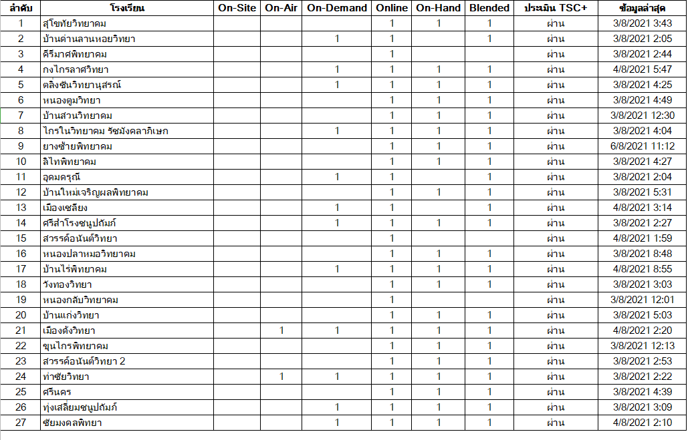

สำนักงานส่งเสริมการศึกษานอกระบบและการศึกษาตามอัธยาศัย (กศน.)
ดำเนินการจัดการเรียนการสอนแบบออนไลน์ ตามมาตรการของกระทรวงศึกษาธิการกำหนด และตามประกาศของ สบค.จังหวัดหวัดสุโขทัย
สำนักงานคณะกรรมการการอาชีวศึกษา (สอศ.)
ทุกสถานศึกษาในสังกัด ดำเนินการตามคำสั่งกระทรวงศึกษาธิการ ที่ สป.38/2564
อย่างเคร่งครัด ได้แก่
1. มาตรการใช้อาคารสถานที่ ในสถานศึกษาภายใต้สถานการณ์การแพร่ระบาดของโรคติดเชื้อไวรัสโคโรนา 2019 (COVID-19)
2. แนวปฏิบัติการจัดพัฒนาคุณภาพผู้เรียนภายใต้สถานการณ์การแพร่ระบาดของโรคติดเชื้อไวรัสโคโรนา 2019 (COVID-19)
3. มาตรการเฝ้าระวังข้อปฏิบัติในสถานศึกษารองรับสถานการณ์โควิด-19 ภายใต้สถานการณ์ การแพร่ระบาดของโรคติดเชื้อไวรัสโคโรนา 2019 (COVID-19)
4. มาตรการเฝ้าระวังภายใต้สถานการณ์การแพร่ระบาดของโรคติดเชื้อไวรัสโคโรนา 2019 (COVID-19) ในการจัดการเรียนการสอน
5. มาตรการการจัดการเรียนการสอนและกิจกรรมพัฒนาคุณภาพผู้เรียนของสถานศึกษาภายใต้สถานการณ์การแพร่ระบาดของโรคติดเชื้อไวรัสโคโรนา 2019 (COVID-19)
วิทยาลัยเกษตรและเทคโนโลยีสุโขทัย ได้กำหนดนโยบายการจัดการเรียนสอนของสถานศึกษา
โดยเน้นยำความปลอดภัยของผู้บริหาร ครูผู้สอนและบุคลากรทุกคน ตลอดระยะเวลาที่อยู่วิทยาลัย ด้วยการล้างมือด้วยเจล หรือ แอลกอฮอร์ สวมใส่หน้ากากอนามัยทุกครั้ง พร้อมทั้งเว้นระยะห่างทางสังคม ในวันที่ 1 กรกฎาคม ถึงวันที่ 31 สิงหาคม 2564 วิทยาลัยฯ จัดการเรียนการสอน ในรูปแบบ Online
สำนักบริหารการศึกษาพิเศษ (สศศ.)
ศูนย์การศึกษาพิเศษ ประจำจังหวัดสุโขทัย มีการจัดการเรียนการสอนในยุคการแพร่ระบาด ของไวรัส COVID – 19 สำหรับเด็กพี่มีความต้องการพิเศษ ของ เพื่อพัฒนาผู้เรียนให้มีทักษะในศตวรรษที่ 21 โดยการจัดกิจกรรมผลิตสื่อการสอนออนไลน์ และการจัดการเรียนการสอนแบบออนไลน์และ On Hand ทำให้เด็ก ที่มีความต้องการพิเศษ สามารถเข้าถึงเกมการศึกษาในรูปแบบดิจิตอลได้และใช้ประโยชน์ได้จริง สามารถนำไปใช้เรียนได้ทั้งในห้องเรียน นอกห้องเรียนในเวลาว่าง และการนำใช้เรียนที่บ้าน ทำให้ได้รับการเรียนต่อเนื่องก่อให้เกิดความสม่ำเสมอในการเรียนการสอน และในช่วงสถานการณ์โควิดที่เป็นยุคของการเรียนออนไลน์ การนำเทคโนโลยีดิจิตอลมาใช้จึงเป็นสิ่งจำเป็นอย่างยิ่ง
สำนักงานคณะกรรมการส่งเสริมการศึกษาเอกชน (สช.)
โรงเรียนในสังกัดปฏิบัติตนตามมาตรการ 44 ข้อ ของศูนย์ ศบค. จังหวัดสุโขทัย และ สถานศึกษาได้ดำเนินการเปิดเรียนภาคเรียนที่ 1 วันที่ 14 มิถุนายน 2564 และมีการนิเทศติดตามการจัดการเรียนการสอน และสถานศึกษาในสังกัด ปิดเรียนพร้อมกัน เนื่องจากสถานการณ์แพร่ของโรคติดเชื้อไวรัสโคโรนา 2019 (COVID – 19) โดยจัดการเรียนการสอนในรูปแบบต่าง ๆ คือ Online On - demand On - hand On - Air สำหรับโรงเรียนไม่มีการเปิดเรียนรูปแบบ Onsite ทำให้ระยะเวลา วันที่ 1 กรกฎาคม ถึงวันที่ 31 สิงหาคม 2564 โรงเรียนจัดการเรียนการสอน

2) ข้อค้นพบ / ปัญหาอุปสรรค
๑. การจัดการเรียนการสอนในรูปแบบ DLTV นั้น นักเรียนบางพื้นที่มีความพร้อมน้อยและไม่มีความพร้อม เช่น ไม่มีเครื่องมือ ที่จะประกอบการเรียน เช่น ทีวี ที่รับสัญญาณ ไม่มีโทรศัพท์มือถือ และไม่มีเครือข่ายอินเตอร์เน็ต
2. อุปกรณ์ที่ใช้ในการเรียนการสอน เช่น สัญญาณอินเตอร์เน็ตไม่เสถียร ไม่มีอินเตอร์เน็ต
3. อุปกรณ์รับสัญญาณของนักเรียนไม่พร้อม ไม่มีสื่อเทคโนโลยี โทรศัพท์มือถือ,แท็ปเล็ต
4. บ้านของนักเรียนอยู่ห่างไกลไม่มีสัญญาณอินเตอร์เน็ต
5. นักเรียนไม่มีงบประมาณในการซื้อชั่วโมงอินเตอร์เน็ต
6. นักเรียนให้ความร่วมมือในการเข้าร่วมกิจกรรมน้อย เช่น วิชาแรก นักเรียนเข้าร่วมกิจกรรม และวิชาต่อไป นักเรียนให้ความสำคัญลดลง นักเรียนไม่เตรียมเอกสารใบงานสำหรับเป็นการบ้าน มาในการเข้าสู่การเรียน
7. เนื่องด้วยนักศึกษา กศน. มีความหลากหลายในช่วงอายุและอาชีพ การใช้เทคโนโลยีทางการออนไลน์จึงไม่คล่องตัวมากนัก และอาจด้วยการใช้สัญญาณอินเทอร์เน็ตจากอุปกรณ์ส่วนตัว เนื่องจากไม่สามารถไปรวมจุดบริการ WIFI จากการแพร่ระบาดของโรคติดเชื้อไวรัสโคโรน่า (COVID-19) และผู้เรียนทำงานไม่มีเวลาว่างตรงกัน
8. นักเรียน นักศึกษาเข้าเรียนไม่ตรงเวลา
3) วิธีการแก้ไขปัญหา ที่เกิดขึ้นจากการดำเนินการตามประเด็นนโยบาย
1. สำหรับนักเรียนกลุ่มที่ไม่มีความพร้อม หรือมีความพร้อมน้อย โรงเรียนได้แก้ปัญหา โดย มีการเรียนการสอนโดยใช้ใบงาน แบบฝึกหัด และบางโรงเรียนจะกำหนดจุดเพื่อให้นักเรียนมาเรียนรู้ร่วมกันและ มีครู มาดูแล บางพื้นที่ นักเรียนที่มีความพร้อมมากจะให้เพื่อนนักเรียนมาเรียนรู้ร่วมกัน ซึ่งในสถานการณ์นี้ จะเห็นความร่วมมือในวิถีชีวิตใหม่ ละเป็นการปรับตัวเข้ากับสถานการณ์เป็นอย่างดี
2. ปรับปรุงระบบอินเทอร์เน็ตของโรงเรียน
3. ใช้ระบบการสอนแบบ On Hand
4. ครูเตรียมการสอนและมอบหมายการบ้านให้นักเรียนและเน้นย้ำตามตารางสอนให้เตรียมใบงานให้พร้อมพร้อมทั้งกำหนดการส่งงานตามกำหนด
5. ครูใช้วิธีการสื่อสาร โดยครูจัดการเรียน โดยให้ผู้ปกครอง หรือ นักเรียนใช้วิธี On Hand ใบงาน โดยการนัดหมายการรับและการส่งใบงานและการบ้าน ตามจุดที่กำหนด กำหนดให้บ้านที่มีโทรทัศน์ มีอินเตอร์เน็ต หรือ ดูรายการ DLTV เป็นจุดศูนย์กลางในการเรียนรู้ ครูนำใบงานมอบให้นักเรียน
6. ติดตามผู้เรียน กระตุ้นให้ผู้เรียนเข้าห้องเรียนออนไลน์ก่อนถึงเวลา
4) ข้อเสนอแนะต่อผู้บริหาร ในการดำเนินการตามประเด็นนโยบาย (ถ้ามีโปรดระบุ)
1. ควรมีการสนับสนุนค่าใช้จ่ายค่าอินเตอร์เน็ตให้ผู้ปกครอง จาก สพฐ.
2. ควรมีการสนับสนุน สมทบทุนค่าใช้จ่ายโทรศัพท์มือถือ, แท็ปเล็ต
3. ครู กศน. จึงต้องจัดทำเป็นคลิปการสอนออนไลน์เพื่อให้ผู้เรียนสามารถมาเรียนรู้ภายหลังได้
4. สถานศึกษาควรมีซิมหรือแพคเก็ตอินเทอร์เน็ตฟรีสำหรับจัดการเรียนการสอนในรูปแบบ
ออนไลน์

5) ปัจจัยความสำเร็จ (ความโดดเด่น จุดแข็ง นวัตกรรม และเกิดประโยชน์หรือผลกระทบทางบวกแก่ผู้เรียน อย่างไรบ้าง มีต้นแบบ หรือแบบอย่างที่ดี ที่เกิดขึ้นจากการดำเนินการตามนโยบาย หรือไม่ อย่างไร)
สังกัดสำนักงานเขตพื้นที่การศึกษาประถมศึกษาสุโขทัย เขต 1 (สพฐ.)
โรงเรียนอนุบาลสุโขทัย มีการบริหารจัดการเรียนการสอนในสถานการณ์โรคติดเชื้อไวรัสโคโรนา 2019 (COVID – 19) เป็นแบบอย่างได้
สำนักงานเขตพื้นที่การศึกษาประถมศึกษาสุโขทัย เขต ๒ (สพฐ.)
มีแบบอย่างที่ดี (Best Practice) ดังนี้
1. การทำหน้ากากอนามัยใช้เอง
2. การปรับปรุงวัสดุ อุปกรณ์ที่มีอยู่ให้เป็นประโยชน์ เช่น จุดล้างมือ จุดคัดกรอง
3. แผงกั้น ที่นั่งรับประทานอาหาร
4. การทำสัญลักษณ์เว้นระยะห่าง
สำนักงานเขตพื้นที่การศึกษามัธยมศึกษาสุโขทัย (สพฐ.)
มีสถานศึกษาในสังกัด ๒ แห่ง เป็นแบบอย่างที่ดีในการจัดการเรียนการสอนในช่วงสถานการณ์การแพร่ระบาดของโรคติดเชื้อไวรัสโคโรนา 2019 (COVID-19) ได้แก่
1. โรงเรียนกงไกรลาศวิทยา
2. โรงเรียนลิไทพิทยาคม
สำนักบริหารการศึกษาพิเศษ (สศศ.)
การสร้างนวัตกรรม สื่อออนไลน์ และอัพโหลดลงใน www.youtube.com

2.2 มาตรการการป้องกัน แก้ไขปัญหาฝุ่นละอองขนาดเล็ก PM 2.5
๑) ผลการขับเคลื่อนนโยบาย
สำนักงานเขตพื้นที่การศึกษาประถมศึกษาสุโขทัย เขต 1 (สพฐ.)
การดำเนินงานเกี่ยวกับมาตรการการป้องกัน แก้ไขปัญหาฝุ่นละอองขนาดเล็ก PM 2.5 ของสำนักงานเขตพื้นที่การศึกษาประถมศึกษาสุโขทัย เขต 1 เป็นกิจกรรมที่ดำเนินการร่วมกับสำนักงานทรัพยากรธรรมชาติและสิ่งแวดล้อมจังหวัดสุโขทัย โดยนำแนวทางการปฏิบัติ อาทิ การกำหนดเขตควบคุม การเผาในที่โล่ง การเพิ่มพื้นที่สีเขียวในหน่วยงาน หรือพื้นที่สาธารณะที่สามารถดำเนินการได้ การบำรุงรักษา พรวนดิน ใส่ปุ๋ย ให้ต้นไม้เจริญงอกงาม การตัดแต่งกิ่งไม้ให้สวยงาม เป็นระเบียบ รวมถึงการจัดทำปุ๋ยหมักจากวัชพืช ใบไม้ เพื่อจะได้นำมาใช้ประโยชน์ต่อไม้ดอก ไม้ประดับ และการบำรุงดิน
สำนักงานเขตพื้นที่การศึกษาประถมศึกษาสุโขทัย เขต 2 (สพฐ.)
ดำเนินการเกี่ยวกับการป้องกัน แก้ไขปัญหาฝุ่นละอองขนาดเล็ก PM 2.5 ดังนี้
1. ติดตามสถานการณ์และตรวจสอบคุณภาพอากาศ จากเว็บไซต์ air4thai.pcd.go.th และ ทางแอปพลิเคชัน Air4thai เป็นประจำ
2. แจ้งสถานศึกษาทุกแห่งในสังกัด ปฏิบัติตามประกาศกระทรวงศึกษา เรื่อง มาตรการป้องกัน แก้ไขปัญหาฝุ่นละอองขนาดเล็ก PM 2.5 ประกาศ ณ วันที่ 22 มกราคม พ.ศ. 2563 หากพบว่าคุณภาพอากาศอยู่ในเกณฑ์ที่มีผลกระทบต่อสุขภาพให้พิจารณา เปิด-ปิด สถานศึกษา ตามระเบียบกระทรวงศึกษาธิการว่าด้วยปีการศึกษาการเปิดและปิดสถานศึกษา พ.ศ. 2549 และระเบียบกระทรวงศึกษาธิการว่าด้วยปีการศึกษา การเปิดและปิดสถานศึกษา (ฉบับที่ 2) พ.ศ. 2558
3. แจ้งแนวปฏิบัติให้สถานศึกษาในสังกัด โดยหากที่ตั้งของสถานศึกษา อยู่ในพื้นที่คุณภาพอากาศ อยู่ในเกณฑ์เกินมาตรฐาน เริ่มมีผลกระทบต่อสุขภาพ (สีส้ม) หรือมีผลกระทบต่อสุขภาพ (สีแดง) ดำเนินการ ดังนี้
3.1 ให้นักเรียน ผู้บริหาร ครู และบุคลากรทางการศึกษา สวมหน้ากากอนามัย ตลอดเวลา (ในกรณีที่สถานศึกษามีหน้ากากอนามัยไม่เพียงพอ ให้ประสานงานกับศูนย์อำนวยการช่วยเหลือสถานศึกษาประสบภัยพิบัติ กระทรวงศึกษาธิการ จังหวัดสุโขทัย เพื่อขอรับการสนับสนุน)
3.2 จัดกิจกรรมทำความสะอาดห้องเรียน และอาคารเรียนอย่างสม่ำเสมอ
3.3 หลักเลี่ยงการจัดกิจกรรมกลางแจ้ง
3.4 ป้องกันและลดการเกิดมลพิษทางอากาศที่ต้นทาง เช่น การเผาในที่โล่ง การก่อสร้าง และการทำงานของเครื่องจักร ภายในบริเวณสถานศึกษา
4. ประชาสัมพันธ์สื่อองค์ความรู้เกี่ยวกับแนวทางป้องกันและแก้ไขปัญหาฝุ่นละอองขนาดเล็ก PM 2.5 ทางช่องการต่าง ๆ
สำนักงานเขตพื้นที่การศึกษาประถมศึกษาสุโขทัย เขต 2 ได้จัดทำมาตรการรักษาความปลอดภัย
ของสถานศึกษา เกี่ยวกับอุบัติเหตุจากสภาพแวดล้อมภายนอกของสถานศึกษา โดยมีมาตรการป้องกันและแก้ไข ดังนี้
1. ตรวจสอบสภาพสิ่งแวดล้อม มลภาวะรอบสถานศึกษาและชุมชน
2. แต่งตั้งคณะกรรมการ โดยใช้ชุมชนและองค์กรปกครองส่วนท้องถิ่นมีส่วนร่วมในการกำหนดแนวทางป้องกันและแก้ไข
3. ประสานงานกับหน่วยงานที่เกี่ยวข้อง
4. จัดกิจกรรมสร้างจิตสำนึกและความตระหนักต่อปัญหาสิ่งแวดล้อมให้กับนักเรียน บุคลากร ในสถานศึกษาและชุมชน
สำนักงานเขตพื้นที่การศึกษามัธยมศึกษาสุโขทัย (สพฐ.)
แจ้งสถานศึกษาตามประกาศกระทรวงศึกษาธิการ เรื่อง มาตรการการป้องกันแก้ไขปัญหา ฝุ่นละอองขนาดเล็ก PM 2.5 เพื่อสร้างความรู้ความเข้าใจในการแก้ไขปัญหามลภาวะด้านฝุ่นละออง และใช้ เป็นแนวทางในการปฏิบัติในส่วนที่เกี่ยวข้องกับแนวทางและมาตรการแก้ไขปัญหาฝุ่นละอองขนาดเล็ก PM 2.5 ดังนี้
1. สถานศึกษาที่มีพื้นที่เสี่ยง ได้ดำเนินงานตามมาตรการการป้องกันแก้ไขปัญหาฝุ่นละอองขนาดเล็ก PM 2.5 อย่างเคร่งครัด โดยจัดทำแผนปฏิบัติการขับเคลื่อนวาระแห่งชาติ “การแก้ไขปัญหามลพิษ ด้านฝุ่นละออง”เพื่อให้เกิดความตระหนักรู้ จิตสำนึกที่ดี และมีส่วนร่วมในการควบคุม ป้องกัน แก้ไข และลดปัญหา นำไปสู่ความผาสุกและคุณภาพชีวิตที่ดีอย่างยั่งยืน
2. สถานศึกษาในสังกัดมีการดำเนินงานทำกิจกรรมตามมาตรการภายใต้แผนปฏิบัติการขับเคลื่อนวาระแห่งชาติ “การแก้ไขปัญหามลพิษด้านฝุ่นละออง” ดังนี้
1) ประชุมครูชี้แจงมาตรการภายใต้แผนปฏิบัติการขับเคลื่อนวาระแห่งชาติ
“การแก้ไขปัญหามลพิษด้านฝุ่นละออง”
2) ให้ความรู้ปัญหามลพิษด้านฝุ่นละอองและผลกระทบต่อสุขภาพแก่นักเรียน
3) รณรงค์คัดแยกขยะ/ไม่เผาขยะ ผ่านรายงานเสียงตามสาย
4) เฝ้าระวังและไม่เผาในที่โล่ง เช่น ขยะใบไม้ กิ่งไม้
5) การกำจัดใบไม้ ที่ใช้ประโยชน์ได้ เช่น การทำปุ๋ยหมัก
6) การใช้ประโยชน์จากปุ๋ยที่หมักได้ เช่น ปลูกผัก หรือจำหน่าย
7) สร้างแหล่งเรียนรู้สำหรับนักเรียนและชุมชน

สำนักงานส่งเสริมการศึกษานอกระบบและการศึกษาตามอัธยาศัย (กศน.)
ทุกสถานศึกษาในสังกัด มีการรายงานผลการดำเนินงานผลกระทบตามประกาศกระทรวงศึกษาธิการ เรื่อง มาตรการป้องกัน แก้ไขปัญหา/ฝุ่นละอองขนาดเล็ก PM 2.5 โดยสถานศึกษาได้ดำเนินการประชาสัมพันธ์รณรงค์เผยแพร่ให้ความรู้ PM 2.5 ฉีดพ่นน้ำล้างผิวถนนป้องกันและแก้ไขปัญหาฝุ่นละออง รณรงค์สวมหน้ากากอนามัย ชี้แนะให้ประชาชนดูแลบำรุงรักษาเครื่องยนต์ส่วนบุคคลและเครื่องยนต์ทางการเกษตร ปลูกต้นไม้เพิ่มพื้นที่สีเขียว เพื่อลดปัญหามลพิษร่วมกัน รวมถึงดาวน์โหลดแอปพลิเคชัน Air4thai ของกรมควบคุมมลพิษ เพื่อติดตามสถานการณ์อย่างเนื่อง
สำนักบริหารการศึกษาพิเศษ (สศศ.)
เล็งเห็นถึงความสำคัญของการป้องกันปัญหาการเปลี่ยนแปลงของสภาพภูมิอากาศ และฝุ่นละอองขนาดเล็ก PM 2.5 ในปัจจุบัน จึงได้จัดทำโครงการลดปริมาณก๊าซเรือนกระจกที่ก่อให้เกิดสภาวะโลกร้อนและ การป้องกันปัญหาการเปลี่ยนแปลงของสภาพภูมิอากาศ ฝุ่นละอองขนาดเล็ก PM 2.5 อย่างยั่งยืน ที่ส่งเสริมเกี่ยวกับป้องกันปัญหาการเปลี่ยนแปลงของสภาพภูมิอากาศ ลดปริมาณก๊าซคาบอนไดออกไซด์ในอากาศ ภายในโครงการได้แบ่งออกเป็น 2 กิจกรรม คือ 1. กิจกรรมสวนพฤกษศาสตร์ในสถานศึกษา และ 2. กิจกรรมคัดแยกขยะ เพื่อให้ผู้เรียนมีความรู้ความเข้าใจเกี่ยวกับแนวทางในการป้องกันปัญหาและลดปริมาณก๊าซคาบอนไดออกไซด์/ก๊าซเรือนกระจกที่ส่งผลต่อการเปลี่ยนแปลงของสภาพภูมิอากาศหรือทำให้เกิดภาวะโลกร้อน และเพื่อให้ผู้เรียนสามารถปฏิบัติตนได้อย่างเหาะสมเกี่ยวกับการป้องกันปัญหาและลดปริมาณก๊าซคาร์บอนไดออกไซด์/ก๊าซเรือนกระจกที่ส่งผลต่อการเปลี่ยนแปลงของสภาพภูมิอากาศหรือทำให้เกิดภาวะโลกร้อน ทำให้ส่งผลดีต่อสภาพอากาศอย่างยั่งยืน
ครูดำเนินโครงการลดปริมาณก๊าซเรือนกระจกที่ก่อให้เกิดสภาวะโลกร้อนและการป้องกันปัญหาการเปลี่ยนแปลงของสภาพภูมิอากาศ ฝุ่นละอองขนาดเล็ก PM 2.5 อย่างยั่งยืน โดยการเชื่อมโยงความรู้ และแบบบูรณาความรู้ต่าง ๆ นำมาใช้ในการจัดกิจกรรมการเรียนการสอน ( Activity : A ) เกี่ยวกับการป้องกันและลดปัญหาการเปลี่ยนแปลงของสภาพภูมิอากาศ มีการจัดทำกิจกรรมที่สอดคล้องกับผลงานการลดปริมาณก๊าซเรือนกระจกเพื่อการป้องกันปัญหาการเปลี่ยนแปลงของสภาพภูมิอากาศอย่างยั่งยืน โดยใช้แนวคิด SAFE MODELขึ้น 2 โครงการ ดังนี้
1. กิจกรรมสวนพฤกษศาสตร์ในสถานศึกษา มีการดำเนินกิจกรรมย่อย ประกอบด้วย
- กิจกรรมต้นไม้พูดได้
- กิจกรรมสำรวจพรรณไม้เพื่อการศึกษา
- กิจกรรมปลูกต้นไม้
- กิจกรรมต้นไม้ของฉัน
- กิจกรรม 1 กระถาง 1 ดวงใจ เทิดไท้องค์ราชันย์
กิจกรรมสวนพฤกษศาสตร์ในสถานศึกษา ฝึกให้ผู้เรียนได้รู้จักพรรณไม้ แหล่งรวบรวมพืชพรรณไม้ต่าง ๆ ที่มีชีวิต จัดหาสถานที่/บริเวณปลูกตามความเหมาะสมในสภาพที่คล้ายกับถิ่นอาศัยเดิมใช้เป็น แหล่งข้อมูลเผยแพร่ความรู้เกี่ยวกับพืชพรรณได้ เป็นที่พักผ่อนหย่อนใจ ส่งเสริมให้ผู้เรียนได้ลงมือปลูกต้นไม้ด้วยตนเอง รู้จักการเรียนรู้ร่วมกับสังคมส่งผลให้ผู้เรียนสามารถดำรงชีวิตอยู่ในสังคมได้อย่างมีความสุข ที่สำคัญยังช่วยเพิ่มพื้นที่สีเขียวภายในสถานศึกษาและรอบๆสถานศึกษา ช่วยเพิ่มออกซิเจนในอากาศ ลดก๊าซคาร์บอนไดออกไซด์ที่เป็นสาเหตุในการเกิดภาวะโลกร้อน และที่สำคัญการปลูกต้นไม้ยังช่วยในการลดค่า PM 2.5 ได้ดียิ่งขึ้น การดำเนินกิจกรรมสวนพฤกษศาสตร์สามารถช่วยในเรื่องของการเปลี่ยนแปลงสภาพอากาศที่ดีขึ้นอย่างยั่งยืน
2. กิจกรรมคัดแยกขยะ มีการดำเนินกิจกรรม ประกอบด้วย
- กิจกรรมคัดแยกขยะ 3 R
- กิจกรรมผลิตสื่อจากวัสดุเหลือใช้
- กิจกรรมผลิตภัณฑ์นักเรียน
- กิจกรรมธนาคารขยะ
กิจกรรมคัดแยกขยะช่วยลดปัญหาการเพิ่มขึ้นของปริมาณขยะจึงต้องมีการคัดแยกขยะ ให้ถูกประเภทเพื่อสะดวกในการจัดการตามแนวคิด 3 R ได้แก่ Reuse การใช้ซ้ำ Reduce ลดการใช้ และ Recycle การนำกลับมาใช้ ดังนั้น การจัดการขยะอย่างเป็นระบบตั้งแต่แหล่งกำเนิด แยกถัง/ถุงให้สอดคล้องตามประเภท ของขยะ จะทำให้การจัดการขยะมีประสิทธิภาพลดปัญหาเรื่องผลกระทบต่าง ๆ ที่จะตามมา ทั้งยังเป็น การ ปลูกจิตสำนึกให้กับผู้เรียนที่มีความต้องการพิเศษได้ตระหนักถึงความสำคัญของการเข้ามามีส่วนร่วมในการแก้ไขปัญหาขยะ เน้นการพัฒนาความสามารถในการเรียนรู้ของผู้เรียน กระตุ้นให้ผู้เรียนรู้จักการคิด วิเคราะห์ สามารถแก้ไขปัญหาได้ และเน้นการสร้างองค์ความรู้ให้แก่ผู้เรียนผ่านประสบการณ์จริง ส่งเสริมให้ผู้เรียนได้เรียนรู้การลงมือปฏิบัติจริง เพื่อส่งผลต่อผู้เรียนให้มีการพัฒนาอย่างมีประสิทธิภาพ สามารถช่วยเหลือตนเองในชีวิตประจำวันและ อยู่ร่วมกับสังคมได้อย่างมีความสุข และที่สำคัญยังช่วยลดปัญหาการเปลี่ยนแปลงของสภาพภูมิอากาศ การลดภาวะเลือนกระจกซึ่งเป็นปัญหาที่ก่อให้เกิดของสภาวะโลกร้อนในปัจจุบัน
2) ข้อค้นพบ / ปัญหาอุปสรรค
1. ในฤดูแล้ง อากาศแห้ง ใบไม้ วัชพืชต่าง ๆ เป็นเชื้อเพลิงชั้นเยี่ยม
2. หน้ากากอนามัยที่ใช้ในปัจจุบัน เป็นหน้ากากอนามัยทางการแพทย์ ที่มีคุณสมบัติในการป้องกันเชื้อโรค แต่ไม่สามารถป้องกันฝุ่นละอองขนาดเล็ก PM 2.5 ได้
3. นักเรียนไม่สามารถร่วมกิจกรรมได้ทุกคนเนื่องจากสถานการณ์ระบาดไวรัสโควิด 19
4. เนื่องจาก เป็นช่วงฤดูฝน สภาพอากาศทั่วไปมีความชุ่มชื้น จึงมีปัญหาเกี่ยวกับฝุ่นละอองไม่มาก
5. หน้ากากอนามัยที่ใช้ในปัจจุบัน เป็นหน้ากากอนามัยทางการแพทย์ ที่มีคุณสมบัติในการป้องกันเชื้อโรค แต่ไม่สามารถป้องกัน ฝุ่นละอองขนาดเล็ก PM 2.5 ได้
6. มีเกษตรกรบางรายยังฝ่าฝืนกฎหมายทำการเผาหญ้า เผาอ้อย ทำให้มีฝุ่นละออง ควันไฟ จากการเผาลอยมาตามอากาศอยู่
3) วิธีการแก้ไขปัญหา ที่เกิดขึ้นจากการดำเนินการตามประเด็นนโยบาย
1. ควรประชาสัมพันธ์ รณรงค์ให้โรงเรียนในสังกัด ประชาชน ในการตัดแต่งกิ่งไม้ ตัดหญ้าหรือวัชพืชก่อนเข้าสู่ฤดูแล้ง เพื่อจะไม่เป็นแหล่งเชื้อเพลิง
2. เห็นควรจัดหาหน้ากากอนามัยที่มีคุณสมบัติในการป้องกันฝุ่นละอองขนาดเล็ก PM 2.5 เพื่อแก้ไขปัญหาให้กับโรงเรียน หน่วยงาน ในสังกัดกระทรวงศึกษาธิการ ที่อยู่ในพื้นที่ ที่ได้รับผลกระทบต่อสุขภาพ ของนักเรียน ผู้บริหาร ครู และบุคลากรทางการศึกษาในสถานการณ์ที่มีค่าฝุ่นละอองเกินเกณฑ์มาตรฐานของกรมควบคุมมลพิษ
3. สถานศึกษาที่มีพื้นที่เสี่ยง ให้ดำเนินงานตามมาตรการการป้องกันแก้ไขปัญหาฝุ่นละอองขนาดเล็ก PM 2.5 อย่างเคร่งครัด
4. สร้างความตะหนักและสร้างการรับรู้เกี่ยวกับบทลงโทษกรณีฝ่าฝืนกฎหมายซึ่งควรมีการบังคับใช้กฎหมายอย่างเคร่งครัด
5. การประชาสัมพันธ์ ให้ความรู้กับชุมชนอย่างต่อเนื่องจากหน่วยงานในพื้นที่ เช่น องค์กรปกครองส่วนท้องถิ่น ผู้นำในชุมชน และส่วนราชการ
6. การรณรงค์ เพื่อการปฏิบัติให้อยู่ในชีวิตประจำวันของประชาชนอย่างต่อเนื่อง จนเป็นนิสัย
7. ในส่วนของโรงเรียน ได้จัดกิจกรรมการปลูกพืชผักสวนครัว การเพิ่มพื้นที่สีเขียวภายในโรงเรียน การจัดทำธนาคารขยะ การคัดแยกขยะ การตัดแต่งกิ่งไม้เพื่อลดการเกิดอุบัติภัยต่าง ๆ รวมถึง ส่งเสริม ให้นักเรียนช่วยกันรักษาความสะอาด ภายในห้องเรียน อาคารเรียน บริเวณทั่วไปของโรงเรียนให้ปลอดจากฝุ่นละออง
8. เห็นควรจัดหาหน้ากากอนามัยที่มีคุณสมบัติในการป้องกันฝุ่นละอองขนาดเล็ก PM 2.5 เพื่อแก้ไขปัญหาให้กับโรงเรียน หน่วยงาน ในสังกัดกระทรวงศึกษาธิการ ที่อยู่ในพื้นที่ ที่ได้รับผลกระทบต่อสุขภาพของนักเรียน ผู้บริหาร ครู และบุคลากรทางการศึกษา ในสถานการณ์ที่มีค่าฝุ่นละอองเกินเกณฑ์มาตรฐาน ของกรมควบคุมมลพิษ
4) ข้อเสนอแนะต่อผู้บริหาร ในการดำเนินการตามประเด็นนโยบาย (ถ้ามีโปรดระบุ)
- ไม่มี –
5) ปัจจัยความสำเร็จ (ความโดดเด่น จุดแข็ง นวัตกรรม และเกิดประโยชน์หรือผลกระทบทางบวก แก่ผู้เรียน อย่างไรบ้าง มีต้นแบบ หรือแบบอย่างที่ดี ที่เกิดขึ้นจากการดำเนินการตามนโยบาย หรือไม่ อย่างไร)
สำนักบริหารการศึกษาพิเศษ (สศศ.)
มีแนวคิดในการดำเนินการการลดปริมาณก๊าซเรือนกระจกที่ก่อให้เกิดสภาวะโลกร้อนและ
การป้องกันปัญหาการเปลี่ยนแปลงของสภาพภูมิอากาศ ฝุ่นละอองขนาดเล็ก PM 2.5 อย่างยั่งยืน ตามแนวคิด SAFE MODEL มีดังนี้
S – Skills & Knowledge ทักษะและความรู้
A – Activity กิจกรรม
F – Formal Assessment การประเมินผลอย่างเป็นทางการ
E – Effect การนำผลที่ได้ไปใช้
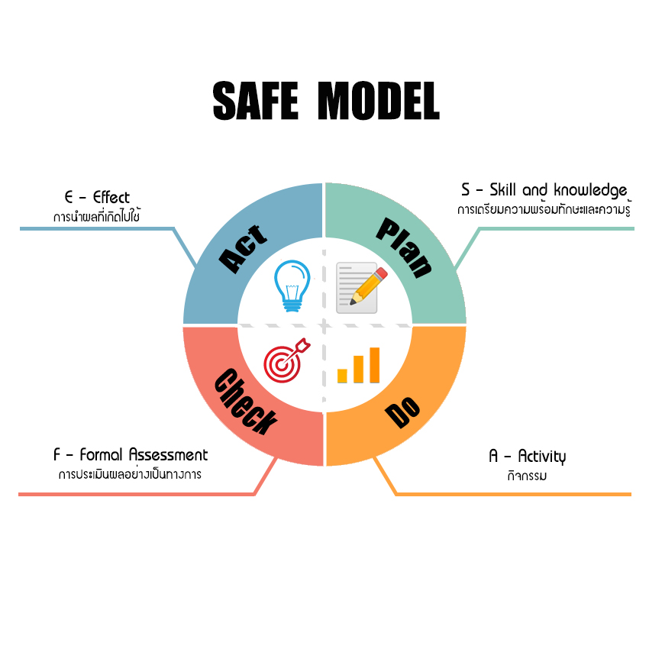

แนวคิดในการดำเนินการการลดปริมาณก๊าซเรือนกระจกที่ก่อให้เกิดสภาวะโลกร้อนและ
การป้องกันปัญหาการเปลี่ยนแปลงของสภาพภูมิอากาศ ฝุ่นละอองขนาดเล็ก PM 2.5 อย่างยั่งยืน

ผู้รายงาน .............................................
(นางสาวประไพพร อุทธิยา)
ตำแหน่ง ศึกษาธิการจังหวัดสุโขทัย
วันที่ 30 สิงหาคม ๒๕๖๔
โทรศัพท์ติดต่อประสานงาน ๐๘๑-๗๖๔๘๑๑๔

ภาคผนวก

ภาคผนวก ก
แบบรายงานผลการดำเนินงานตามนโยบายการตรวจราชการและติดตามประเมินผล
การจัดการศึกษาของกระทรวงศึกษาธิการ ประจำปีงบประมาณ พ.ศ. 2564
รอบที่ 2 ประจำปีงบประมาณ พ.ศ. 2564
เขตตรวจราชการที่ 17
ของผู้ตรวจราชการกระทรวงศึกษาธิการ (นายสุรินทร์ แก้วมณี)

แบบรายงานผลการดำเนินงานตามนโยบายการตรวจราชการและติดตามประเมินผล
การจัดการศึกษาของกระทรวงศึกษาธิการ ประจำปีงบประมาณ พ.ศ. 2564
รอบที่ 2 ประจำปีงบประมาณ พ.ศ. 2564
เขตตรวจราชการที่ 17
ของผู้ตรวจราชการกระทรวงศึกษาธิการ (นายสุรินทร์ แก้วมณี)
------------------------
สำนักงานศึกษาธิการจังหวัด

- การดำเนินงานตามนโยบายการตรวจราชการและติดตามประเมินผลการจัดการศึกษาของกระทรวงศึกษาธิการ
ประจำปีงบประมาณ พ.ศ. 2564 ในภาพรวม
1. การตรวจราชการกรณีปกติ (รอบที่ 2)
1.1 ด้านความมั่นคง
1.1.1 การส่งเสริมให้ผู้เรียนมีทัศนคติที่ถูกต้องต่อบ้านเมือง มีพื้นฐานชีวิตที่มั่นคง และมีคุณธรรม ความเป็นพลเมือง ปลูกฝังความมีระเบียบวินัย โดยกระบวนการลูกเสือ และยุวกาชาด
๑) ผลการขับเคลื่อนนโยบาย..........................................................................................................................................................................................................................................................................................................................................................................................................................
2) ข้อค้นพบ / ปัญหาอุปสรรค
……………………………………………………………………………………………………………………………………………………………………………………………………………………………………………………………………………………………………………………
3) วิธีการแก้ไขปัญหา ที่เกิดขึ้นจากการดำเนินการตามประเด็นนโยบาย
............................................................................................................................................................................................................................................................................................................................................................
4) ข้อเสนอแนะต่อผู้บริหาร ในการดำเนินการตามประเด็นนโยบาย (ถ้ามีโปรดระบุ)
…………………………………………………………………………………………………………………………………………………………………………………………………………………………………………………………………………………………………………………………………………
5) ปัจจัยความสำเร็จ (ความโดดเด่น จุดแข็ง นวัตกรรม และเกิดประโยชน์หรือผลกระทบทางบวกแก่ผู้เรียน อย่างไรบ้าง มีต้นแบบ หรือแบบอย่างที่ดี ที่เกิดขึ้นจากการดำเนินการตามนโยบาย หรือไม่ อย่างไร)
..........................................................................................................................................................................................................................................................................................................................................................................................................................
1.2 ด้านการสร้างความสามารถในการแข่งขัน
1.2.1 การพัฒนาทรัพยากรมนุษย์ทุกช่วงวัย โดยการเพิ่มพูนทักษะ (Re-skill) พัฒนาทักษะ (Up skill) และการเรียนรู้ทักษะใหม่ (New skills) เพื่อเพิ่มศักยภาพในการแข่งขัน
๑) ผลการขับเคลื่อนนโยบาย..........................................................................................................................................................................................................................................................................................................................................................................................................................

2) ข้อค้นพบ / ปัญหาอุปสรรค
……………………………………………………………………………………………………………………………………………………………………………………………………………………………………………………………………………………………………………………
3) วิธีการแก้ไขปัญหา ที่เกิดขึ้นจากการดำเนินการตามประเด็นนโยบาย
............................................................................................................................................................................................................................................................................................................................................................
4) ข้อเสนอแนะต่อผู้บริหาร ในการดำเนินการตามประเด็นนโยบาย (ถ้ามีโปรดระบุ)
…………………………………………………………………………………………………………………………………………………………………………………………………………………………………………………………………………………………………………………………………………
5) ปัจจัยความสำเร็จ (ความโดดเด่น จุดแข็ง นวัตกรรม และเกิดประโยชน์หรือผลกระทบทางบวกแก่ผู้เรียน อย่างไรบ้าง มีต้นแบบ หรือแบบอย่างที่ดี ที่เกิดขึ้นจากการดำเนินการตามนโยบาย หรือไม่ อย่างไร)
..........................................................................................................................................................................................................................................................................................................................................................................................................................
1.2.2 การจัดการศึกษาแบบทวิศึกษา และห้องเรียนอาชีพสู่การสร้างอนาคตให้ผู้เรียนมีอาชีพและ มีงานทำ
๑) ผลการขับเคลื่อนนโยบาย..........................................................................................................................................................................................................................................................................................................................................................................................................................
2) ข้อค้นพบ / ปัญหาอุปสรรค
……………………………………………………………………………………………………………………………………………………………………………………………………………………………………………………………………………………………………………………
3) วิธีการแก้ไขปัญหา ที่เกิดขึ้นจากการดำเนินการตามประเด็นนโยบาย
............................................................................................................................................................................................................................................................................................................................................................
4) ข้อเสนอแนะต่อผู้บริหาร ในการดำเนินการตามประเด็นนโยบาย (ถ้ามีโปรดระบุ)
…………………………………………………………………………………………………………………………………………………………………………………………………………………………………………………………………………………………………………………………………………
5) ปัจจัยความสำเร็จ (ความโดดเด่น จุดแข็ง นวัตกรรม และเกิดประโยชน์หรือผลกระทบทางบวกแก่ผู้เรียน อย่างไรบ้าง มีต้นแบบ หรือแบบอย่างที่ดี ที่เกิดขึ้นจากการดำเนินการตามนโยบาย หรือไม่ อย่างไร)
..........................................................................................................................................................................................................................................................................................................................................................................................................................
1.2.3 การจัดการศึกษาแบบทวิภาคี
๑) ผลการขับเคลื่อนนโยบาย..........................................................................................................................................................................................................................................................................................................................................................................................................................
2) ข้อค้นพบ / ปัญหาอุปสรรค
……………………………………………………………………………………………………………………………………………………………………………………………………………………………………………………………………………………………………………………

3) วิธีการแก้ไขปัญหา ที่เกิดขึ้นจากการดำเนินการตามประเด็นนโยบาย
............................................................................................................................................................................................................................................................................................................................................................
4) ข้อเสนอแนะต่อผู้บริหาร ในการดำเนินการตามประเด็นนโยบาย (ถ้ามีโปรดระบุ)
…………………………………………………………………………………………………………………………………………………………………………………………………………………………………………………………………………………………………………………………………………
5) ปัจจัยความสำเร็จ (ความโดดเด่น จุดแข็ง นวัตกรรม และเกิดประโยชน์หรือผลกระทบทางบวกแก่ผู้เรียน อย่างไรบ้าง มีต้นแบบ หรือแบบอย่างที่ดี ที่เกิดขึ้นจากการดำเนินการตามนโยบาย หรือไม่ อย่างไร)
..........................................................................................................................................................................................................................................................................................................................................................................................................................
1.2.4 การขับเคลื่อนศูนย์ความเป็นเลิศทางการอาชีวศึกษา (Excellent Center)
๑) ผลการขับเคลื่อนนโยบาย..........................................................................................................................................................................................................................................................................................................................................................................................................................
2) ข้อค้นพบ / ปัญหาอุปสรรค
……………………………………………………………………………………………………………………………………………………………………………………………………………………………………………………………………………………………………………………
3) วิธีการแก้ไขปัญหา ที่เกิดขึ้นจากการดำเนินการตามประเด็นนโยบาย
............................................................................................................................................................................................................................................................................................................................................................
4) ข้อเสนอแนะต่อผู้บริหาร ในการดำเนินการตามประเด็นนโยบาย (ถ้ามีโปรดระบุ)
…………………………………………………………………………………………………………………………………………………………………………………………………………………………………………………………………………………………………………………………………………
5) ปัจจัยความสำเร็จ (ความโดดเด่น จุดแข็ง นวัตกรรม และเกิดประโยชน์หรือผลกระทบทางบวกแก่ผู้เรียน อย่างไรบ้าง มีต้นแบบ หรือแบบอย่างที่ดี ที่เกิดขึ้นจากการดำเนินการตามนโยบาย หรือไม่ อย่างไร)
..........................................................................................................................................................................................................................................................................................................................................................................................................................

1.3 ด้านการพัฒนาและเสริมสร้างศักยภาพทรัพยากรมนุษย์
1.3.1 การส่งเสริมสนับสนุนให้สถานศึกษาจัดการเรียนการสอนเพื่อพัฒนาผู้เรียนให้มีทักษะ
ในศตวรรษที่ 21
๑) ผลการขับเคลื่อนนโยบาย..........................................................................................................................................................................................................................................................................................................................................................................................................................
2) ข้อค้นพบ / ปัญหาอุปสรรค
……………………………………………………………………………………………………………………………………………………………………………………………………………………………………………………………………………………………………………………

3) วิธีการแก้ไขปัญหา ที่เกิดขึ้นจากการดำเนินการตามประเด็นนโยบาย
............................................................................................................................................................................................................................................................................................................................................................
4) ข้อเสนอแนะต่อผู้บริหาร ในการดำเนินการตามประเด็นนโยบาย (ถ้ามีโปรดระบุ)
…………………………………………………………………………………………………………………………………………………………………………………………………………………………………………………………………………………………………………………………………………
5) ปัจจัยความสำเร็จ (ความโดดเด่น จุดแข็ง นวัตกรรม และเกิดประโยชน์หรือผลกระทบทางบวกแก่ผู้เรียน อย่างไรบ้าง มีต้นแบบ หรือแบบอย่างที่ดี ที่เกิดขึ้นจากการดำเนินการตามนโยบาย หรือไม่ อย่างไร)
..........................................................................................................................................................................................................................................................................................................................................................................................................................
1.3.2 การพัฒนาครูให้มีทักษะความรู้และความชำนาญการใช้เทคโนโลยีดิจิทัล และภาษาอังกฤษ รวมทั้งการจัดการเรียนการสอน (Human Capital Excellence Center : HCEC)
๑) ผลการขับเคลื่อนนโยบาย..........................................................................................................................................................................................................................................................................................................................................................................................................................
2) ข้อค้นพบ / ปัญหาอุปสรรค
……………………………………………………………………………………………………………………………………………………………………………………………………………………………………………………………………………………………………………………
3) วิธีการแก้ไขปัญหา ที่เกิดขึ้นจากการดำเนินการตามประเด็นนโยบาย
............................................................................................................................................................................................................................................................................................................................................................
4) ข้อเสนอแนะต่อผู้บริหาร ในการดำเนินการตามประเด็นนโยบาย (ถ้ามีโปรดระบุ)
…………………………………………………………………………………………………………………………………………………………………………………………………………………………………………………………………………………………………………………………………………
5) ปัจจัยความสำเร็จ (ความโดดเด่น จุดแข็ง นวัตกรรม และเกิดประโยชน์หรือผลกระทบทางบวกแก่ผู้เรียน อย่างไรบ้าง มีต้นแบบ หรือแบบอย่างที่ดี ที่เกิดขึ้นจากการดำเนินการตามนโยบาย หรือไม่ อย่างไร)
..........................................................................................................................................................................................................................................................................................................................................................................................................................
1.3.3 หลักสูตรฐานสมรรถนะ
๑) ผลการขับเคลื่อนนโยบาย..........................................................................................................................................................................................................................................................................................................................................................................................................................
2) ข้อค้นพบ / ปัญหาอุปสรรค
……………………………………………………………………………………………………………………………………………………………………………………………………………………………………………………………………………………………………………………
3) วิธีการแก้ไขปัญหา ที่เกิดขึ้นจากการดำเนินการตามประเด็นนโยบาย
............................................................................................................................................................................................................................................................................................................................................................

4) ข้อเสนอแนะต่อผู้บริหาร ในการดำเนินการตามประเด็นนโยบาย (ถ้ามีโปรดระบุ)
…………………………………………………………………………………………………………………………………………………………………………………………………………………………………………………………………………………………………………………………………………
5) ปัจจัยความสำเร็จ (ความโดดเด่น จุดแข็ง นวัตกรรม และเกิดประโยชน์หรือผลกระทบทางบวกแก่ผู้เรียน อย่างไรบ้าง มีต้นแบบ หรือแบบอย่างที่ดี ที่เกิดขึ้นจากการดำเนินการตามนโยบาย หรือไม่ อย่างไร)
..........................................................................................................................................................................................................................................................................................................................................................................................................................

1.4 ด้านการสร้างโอกาสและความเสมอภาคทางสังคม
1.4.1 การใช้แพลตฟอร์มดิจิทัลเพื่อการเรียนรู้ และใช้ดิจิทัลเป็นเครื่องมือการเรียนรู้เพื่อพัฒนาด้านการศึกษาเพื่อความเป็นเลิศ (Digital Education Excellence Platform : DEEP)
๑) ผลการขับเคลื่อนนโยบาย..........................................................................................................................................................................................................................................................................................................................................................................................................................
2) ข้อค้นพบ / ปัญหาอุปสรรค
……………………………………………………………………………………………………………………………………………………………………………………………………………………………………………………………………………………………………………………

3) วิธีการแก้ไขปัญหา ที่เกิดขึ้นจากการดำเนินการตามประเด็นนโยบาย
............................................................................................................................................................................................................................................................................................................................................................
4) ข้อเสนอแนะต่อผู้บริหาร ในการดำเนินการตามประเด็นนโยบาย (ถ้ามีโปรดระบุ)
…………………………………………………………………………………………………………………………………………………………………………………………………………………………………………………………………………………………………………………………………………
5) ปัจจัยความสำเร็จ (ความโดดเด่น จุดแข็ง นวัตกรรม และเกิดประโยชน์หรือผลกระทบทางบวกแก่ผู้เรียน อย่างไรบ้าง มีต้นแบบ หรือแบบอย่างที่ดี ที่เกิดขึ้นจากการดำเนินการตามนโยบาย หรือไม่ อย่างไร)
..........................................................................................................................................................................................................................................................................................................................................................................................................................

1.4.2 การจัดการศึกษาเด็กปฐมวัย
๑) ผลการขับเคลื่อนนโยบาย..........................................................................................................................................................................................................................................................................................................................................................................................................................
2) ข้อค้นพบ / ปัญหาอุปสรรค
……………………………………………………………………………………………………………………………………………………………………………………………………………………………………………………………………………………………………………………
3) วิธีการแก้ไขปัญหา ที่เกิดขึ้นจากการดำเนินการตามประเด็นนโยบาย
............................................................................................................................................................................................................................................................................................................................................................
4) ข้อเสนอแนะต่อผู้บริหาร ในการดำเนินการตามประเด็นนโยบาย (ถ้ามีโปรดระบุ)
…………………………………………………………………………………………………………………………………………………………………………………………………………………………………………………………………………………………………………………………………………
5) ปัจจัยความสำเร็จ (ความโดดเด่น จุดแข็ง นวัตกรรม และเกิดประโยชน์หรือผลกระทบทางบวกแก่ผู้เรียน อย่างไรบ้าง มีต้นแบบ หรือแบบอย่างที่ดี ที่เกิดขึ้นจากการดำเนินการตามนโยบาย หรือไม่ อย่างไร)
..........................................................................................................................................................................................................................................................................................................................................................................................................................
1.4.3 การเข้าถึงทางการศึกษาสำหรับคนพิการ และผู้ด้อยโอกาส
๑) ผลการขับเคลื่อนนโยบาย..........................................................................................................................................................................................................................................................................................................................................................................................................................
2) ข้อค้นพบ / ปัญหาอุปสรรค
……………………………………………………………………………………………………………………………………………………………………………………………………………………………………………………………………………………………………………………
3) วิธีการแก้ไขปัญหา ที่เกิดขึ้นจากการดำเนินการตามประเด็นนโยบาย
............................................................................................................................................................................................................................................................................................................................................................
4) ข้อเสนอแนะต่อผู้บริหาร ในการดำเนินการตามประเด็นนโยบาย (ถ้ามีโปรดระบุ)
…………………………………………………………………………………………………………………………………………………………………………………………………………………………………………………………………………………………………………………………………………
5) ปัจจัยความสำเร็จ (ความโดดเด่น จุดแข็ง นวัตกรรม และเกิดประโยชน์หรือผลกระทบทางบวกแก่ผู้เรียน อย่างไรบ้าง มีต้นแบบ หรือแบบอย่างที่ดี ที่เกิดขึ้นจากการดำเนินการตามนโยบาย หรือไม่ อย่างไร)
..........................................................................................................................................................................................................................................................................................................................................................................................................................

1.4.4 ความปลอดภัยของผู้เรียน
๑) ผลการขับเคลื่อนนโยบาย..........................................................................................................................................................................................................................................................................................................................................................................................................................
2) ข้อค้นพบ / ปัญหาอุปสรรค
……………………………………………………………………………………………………………………………………………………………………………………………………………………………………………………………………………………………………………………
3) วิธีการแก้ไขปัญหา ที่เกิดขึ้นจากการดำเนินการตามประเด็นนโยบาย
............................................................................................................................................................................................................................................................................................................................................................
4) ข้อเสนอแนะต่อผู้บริหาร ในการดำเนินการตามประเด็นนโยบาย (ถ้ามีโปรดระบุ)
…………………………………………………………………………………………………………………………………………………………………………………………………………………………………………………………………………………………………………………………………………
5) ปัจจัยความสำเร็จ (ความโดดเด่น จุดแข็ง นวัตกรรม และเกิดประโยชน์หรือผลกระทบทางบวกแก่ผู้เรียน อย่างไรบ้าง มีต้นแบบ หรือแบบอย่างที่ดี ที่เกิดขึ้นจากการดำเนินการตามนโยบาย หรือไม่ อย่างไร)

1.4.5 การศึกษาตลอดชีวิต
๑) ผลการขับเคลื่อนนโยบาย..........................................................................................................................................................................................................................................................................................................................................................................................................................
2) ข้อค้นพบ / ปัญหาอุปสรรค
……………………………………………………………………………………………………………………………………………………………………………………………………………………………………………………………………………………………………………………
3) วิธีการแก้ไขปัญหา ที่เกิดขึ้นจากการดำเนินการตามประเด็นนโยบาย
............................................................................................................................................................................................................................................................................................................................................................
4) ข้อเสนอแนะต่อผู้บริหาร ในการดำเนินการตามประเด็นนโยบาย (ถ้ามีโปรดระบุ)
…………………………………………………………………………………………………………………………………………………………………………………………………………………………………………………………………………………………………………………………………………
5) ปัจจัยความสำเร็จ (ความโดดเด่น จุดแข็ง นวัตกรรม และเกิดประโยชน์หรือผลกระทบทางบวกแก่ผู้เรียน อย่างไรบ้าง มีต้นแบบ หรือแบบอย่างที่ดี ที่เกิดขึ้นจากการดำเนินการตามนโยบาย หรือไม่ อย่างไร)
…………………………………………………………………………………………………………………………………………………………………………………………………………………………………………………………………………………………………………………………………………
1.5 ด้านการปรับสมดุลและพัฒนาระบบการบริหารจัดการภาครัฐ
1.5.1 การขับเคลื่อนโรงเรียนคุณภาพของชุมชน
๑) ผลการขับเคลื่อนนโยบาย..........................................................................................................................................................................................................................................................................................................................................................................................................................
2) ข้อค้นพบ / ปัญหาอุปสรรค
……………………………………………………………………………………………………………………………………………………………………………………………………………………………………………………………………………………………………………………
3) วิธีการแก้ไขปัญหา ที่เกิดขึ้นจากการดำเนินการตามประเด็นนโยบาย
............................................................................................................................................................................................................................................................................................................................................................
4) ข้อเสนอแนะต่อผู้บริหาร ในการดำเนินการตามประเด็นนโยบาย (ถ้ามีโปรดระบุ)
…………………………………………………………………………………………………………………………………………………………………………………………………………………………………………………………………………………………………………………………………………
5) ปัจจัยความสำเร็จ (ความโดดเด่น จุดแข็ง นวัตกรรม และเกิดประโยชน์หรือผลกระทบทางบวกแก่ผู้เรียน อย่างไรบ้าง มีต้นแบบ หรือแบบอย่างที่ดี ที่เกิดขึ้นจากการดำเนินการตามนโยบาย หรือไม่ อย่างไร)
..........................................................................................................................................................................................................................................................................................................................................................................................................................

1.5.2 โรงเรียนมัธยมดีสี่มุมเมือง
๑) ผลการขับเคลื่อนนโยบาย..........................................................................................................................................................................................................................................................................................................................................................................................................................
2) ข้อค้นพบ / ปัญหาอุปสรรค
……………………………………………………………………………………………………………………………………………………………………………………………………………………………………………………………………………………………………………………
3) วิธีการแก้ไขปัญหา ที่เกิดขึ้นจากการดำเนินการตามประเด็นนโยบาย
............................................................................................................................................................................................................................................................................................................................................................
4) ข้อเสนอแนะต่อผู้บริหาร ในการดำเนินการตามประเด็นนโยบาย (ถ้ามีโปรดระบุ)
…………………………………………………………………………………………………………………………………………………………………………………………………………………………………………………………………………………………………………………………………………
5) ปัจจัยความสำเร็จ (ความโดดเด่น จุดแข็ง นวัตกรรม และเกิดประโยชน์หรือผลกระทบทางบวกแก่ผู้เรียน อย่างไรบ้าง มีต้นแบบ หรือแบบอย่างที่ดี ที่เกิดขึ้นจากการดำเนินการตามนโยบาย หรือไม่ อย่างไร)
..........................................................................................................................................................................................................................................................................................................................................................................................................................
1.5.3 โรงเรียนคุณภาพประจำตำบล
๑) ผลการขับเคลื่อนนโยบาย..........................................................................................................................................................................................................................................................................................................................................................................................................................
2) ข้อค้นพบ / ปัญหาอุปสรรค
……………………………………………………………………………………………………………………………………………………………………………………………………………………………………………………………………………………………………………………
3) วิธีการแก้ไขปัญหา ที่เกิดขึ้นจากการดำเนินการตามประเด็นนโยบาย
............................................................................................................................................................................................................................................................................................................................................................
4) ข้อเสนอแนะต่อผู้บริหาร ในการดำเนินการตามประเด็นนโยบาย (ถ้ามีโปรดระบุ)
…………………………………………………………………………………………………………………………………………………………………………………………………………………………………………………………………………………………………………………………………………
5) ปัจจัยความสำเร็จ (ความโดดเด่น จุดแข็ง นวัตกรรม และเกิดประโยชน์หรือผลกระทบทางบวกแก่ผู้เรียน อย่างไรบ้าง มีต้นแบบ หรือแบบอย่างที่ดี ที่เกิดขึ้นจากการดำเนินการตามนโยบาย หรือไม่ อย่างไร)
..........................................................................................................................................................................................................................................................................................................................................................................................................................
1.5.4 โรงเรียนขนาดเล็กที่ดำรงอยู่ได้ด้วยตนเอง
๑) ผลการขับเคลื่อนนโยบาย..........................................................................................................................................................................................................................................................................................................................................................................................................................

2) ข้อค้นพบ / ปัญหาอุปสรรค
……………………………………………………………………………………………………………………………………………………………………………………………………………………………………………………………………………………………………………………
3) วิธีการแก้ไขปัญหา ที่เกิดขึ้นจากการดำเนินการตามประเด็นนโยบาย
............................................................................................................................................................................................................................................................................................................................................................
4) ข้อเสนอแนะต่อผู้บริหาร ในการดำเนินการตามประเด็นนโยบาย (ถ้ามีโปรดระบุ)
…………………………………………………………………………………………………………………………………………………………………………………………………………………………………………………………………………………………………………………………………………
5) ปัจจัยความสำเร็จ (ความโดดเด่น จุดแข็ง นวัตกรรม และเกิดประโยชน์หรือผลกระทบทางบวกแก่ผู้เรียน อย่างไรบ้าง มีต้นแบบ หรือแบบอย่างที่ดี ที่เกิดขึ้นจากการดำเนินการตามนโยบาย หรือไม่ อย่างไร)
..........................................................................................................................................................................................................................................................................................................................................................................................................................

2. การตรวจราชการกรณีพิเศษ
2.1 การจัดการเรียนการสอนและมาตรการป้องกันในสถานการณ์การแพร่ระบาดของโรคติดเชื้อ
ไวรัสโคโรนา 2019 (COVID-19)
๑) ผลการขับเคลื่อนนโยบาย..........................................................................................................................................................................................................................................................................................................................................................................................................................
2) ข้อค้นพบ / ปัญหาอุปสรรค
……………………………………………………………………………………………………………………………………………………………………………………………………………………………………………………………………………………………………………………
3) วิธีการแก้ไขปัญหา ที่เกิดขึ้นจากการดำเนินการตามประเด็นนโยบาย
............................................................................................................................................................................................................................................................................................................................................................
4) ข้อเสนอแนะต่อผู้บริหาร ในการดำเนินการตามประเด็นนโยบาย (ถ้ามีโปรดระบุ)
…………………………………………………………………………………………………………………………………………………………………………………………………………………………………………………………………………………………………………………………………………
5) ปัจจัยความสำเร็จ (ความโดดเด่น จุดแข็ง นวัตกรรม และเกิดประโยชน์หรือผลกระทบทางบวกแก่ผู้เรียน อย่างไรบ้าง มีต้นแบบ หรือแบบอย่างที่ดี ที่เกิดขึ้นจากการดำเนินการตามนโยบาย หรือไม่ อย่างไร)
..........................................................................................................................................................................................................................................................................................................................................................................................................................

2.2 มาตรการการป้องกัน แก้ไขปัญหาฝุ่นละอองขนาดเล็ก PM 2.5
๑) ผลการขับเคลื่อนนโยบาย..........................................................................................................................................................................................................................................................................................................................................................................................................................

2) ข้อค้นพบ / ปัญหาอุปสรรค
……………………………………………………………………………………………………………………………………………………………………………………………………………………………………………………………………………………………………………………
3) วิธีการแก้ไขปัญหา ที่เกิดขึ้นจากการดำเนินการตามประเด็นนโยบาย
............................................................................................................................................................................................................................................................................................................................................................
4) ข้อเสนอแนะต่อผู้บริหาร ในการดำเนินการตามประเด็นนโยบาย (ถ้ามีโปรดระบุ)
…………………………………………………………………………………………………………………………………………………………………………………………………………………………………………………………………………………………………………………………………………
5) ปัจจัยความสำเร็จ (ความโดดเด่น จุดแข็ง นวัตกรรม และเกิดประโยชน์หรือผลกระทบทางบวกแก่ผู้เรียน อย่างไรบ้าง มีต้นแบบ หรือแบบอย่างที่ดี ที่เกิดขึ้นจากการดำเนินการตามนโยบาย หรือไม่ อย่างไร)
..........................................................................................................................................................................................................................................................................................................................................................................................................................

ผู้รายงาน.............................................
(............................................)
ตำแหน่ง..............................................
วันที่............../................/............
โทรศัพท์ติดต่อประสานงาน.................................

ภาคผนวก ข
ประกาศสำนักงานศึกษาธิการจังหวัดสุโขทัย เรื่อง แต่งตั้งคณะกรรมการดำเนินงานการตรวจราชการ และติดตามประเมินผลการจัดการศึกษาของกระทรวงศึกษาธิการ กรณีปกติ และกรณีพิเศษ รอบที่ 2 ประจำปีงบประมาณ พ.ศ.๒๕๖4

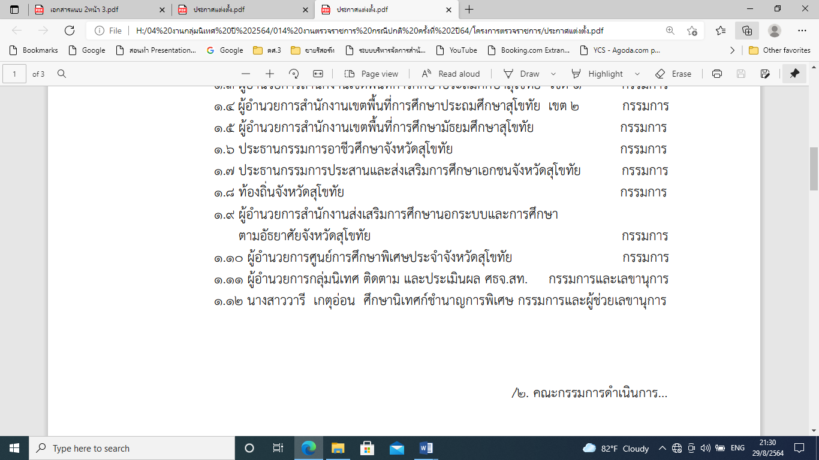
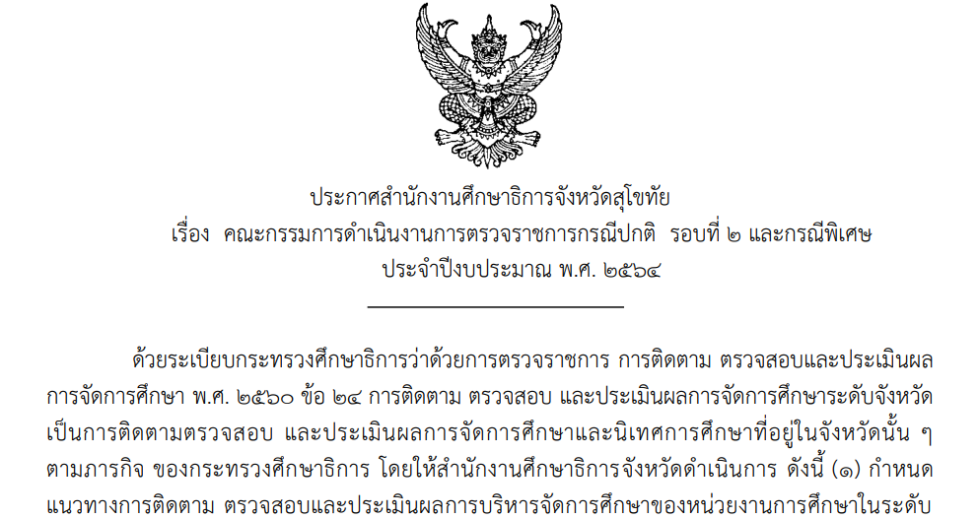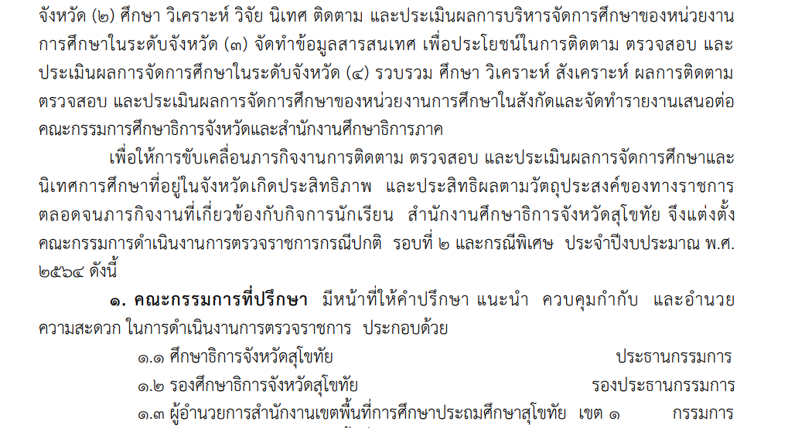

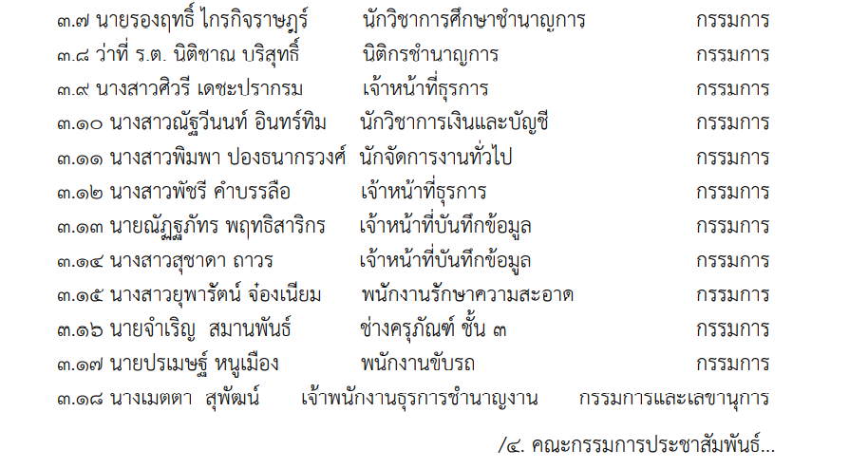
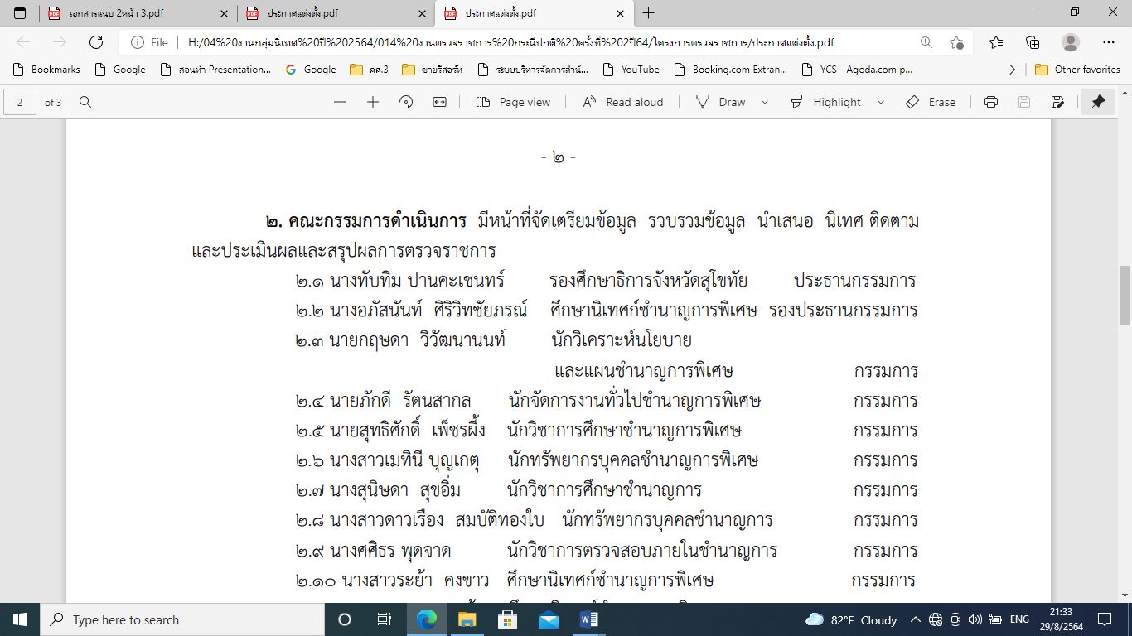
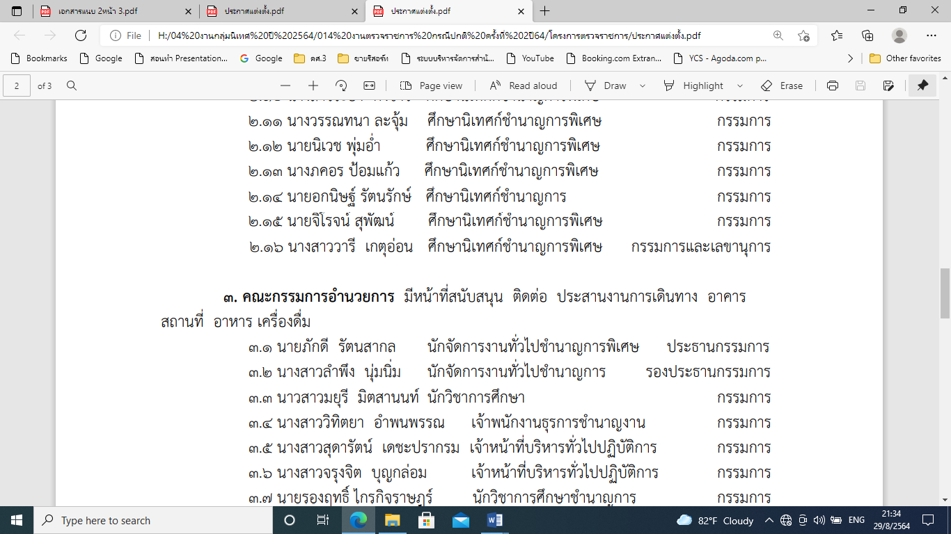

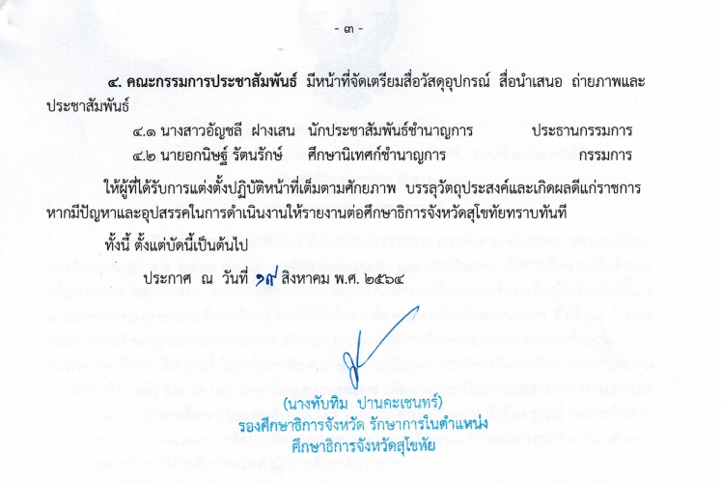

ภาคผนวก ค
ภาพกิจกรรมการดำเนินนโยบาย

ภาพกิจกรรมการส่งเสริมให้ผู้เรียนมีทัศนคติที่ถูกต้องต่อบ้านเมือง มีพื้นฐานชีวิตที่มั่นคง และมีคุณธรรม ความเป็นพลเมือง ปลูกฝังความมีระเบียบวินัย โดยกระบวนการลูกเสือ และยุวกาชาด
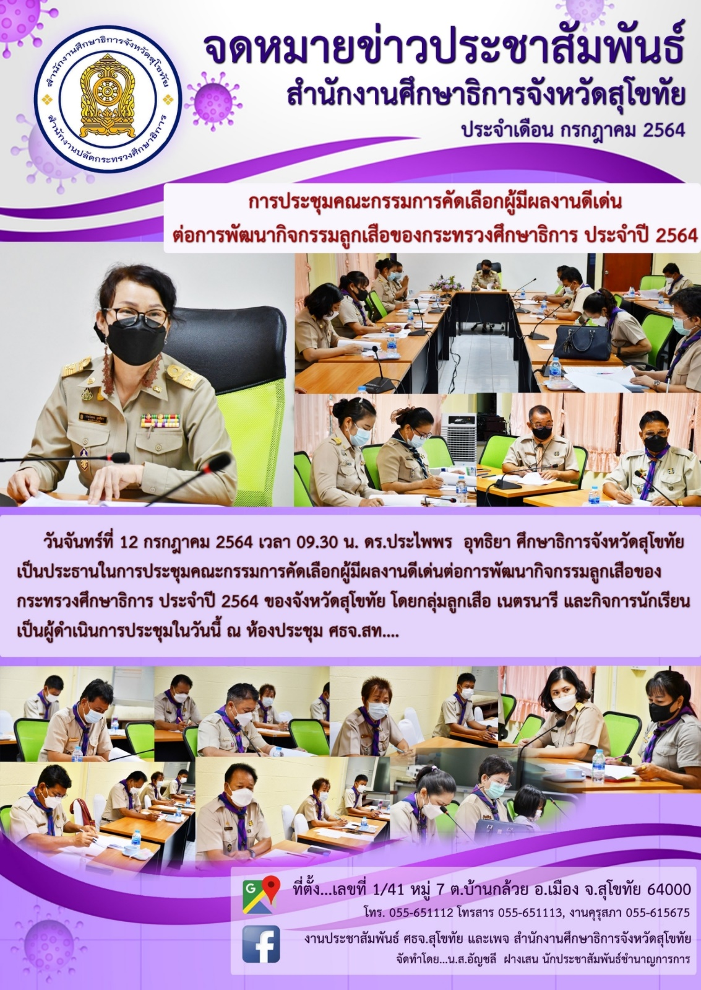

ภาพกิจกรรมการส่งเสริมให้ผู้เรียนมีทัศนคติที่ถูกต้องต่อบ้านเมือง มีพื้นฐานชีวิตที่มั่นคง และมีคุณธรรม ความเป็นพลเมือง ปลูกฝังความมีระเบียบวินัย โดยกระบวนการลูกเสือ และยุวกาชาด

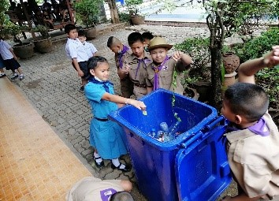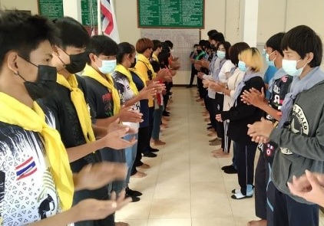
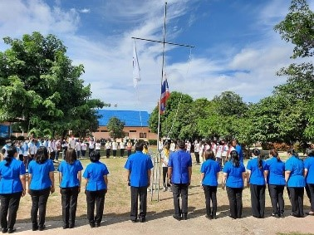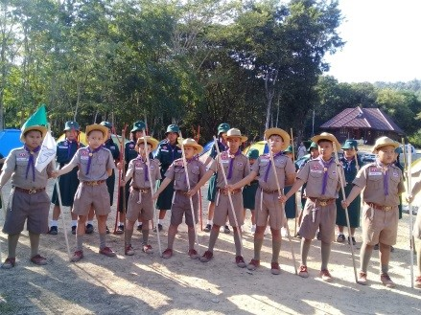
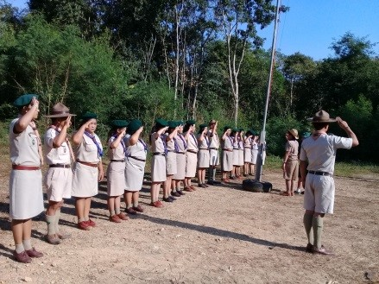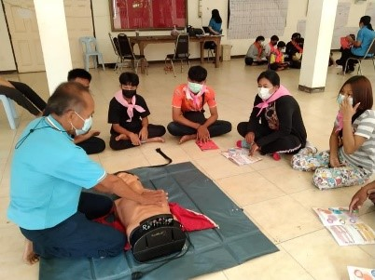

ภาพกิจกรรมการพัฒนาทรัพยากรมนุษย์ทุกช่วงวัย โดยการเพิ่มพูนทักษะ (Re-skill) พัฒนาทักษะ (Up skill) และการเรียนรู้ทักษะใหม่ (New skills) เพื่อเพิ่มศักยภาพในการแข่งขัน

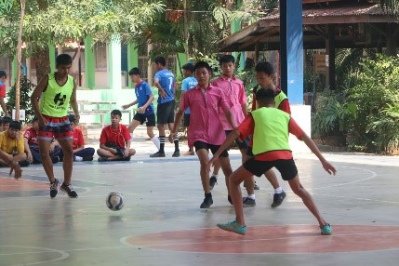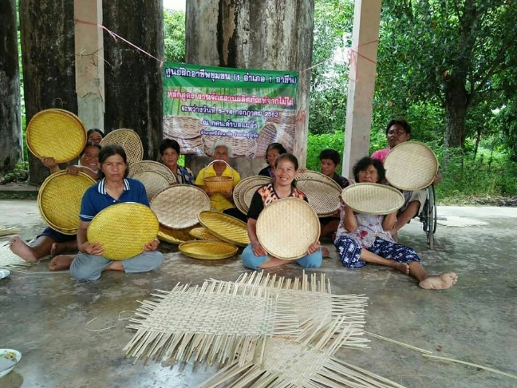
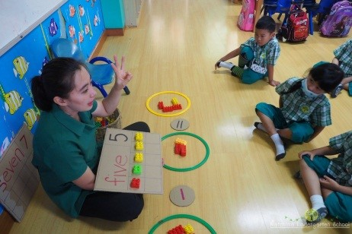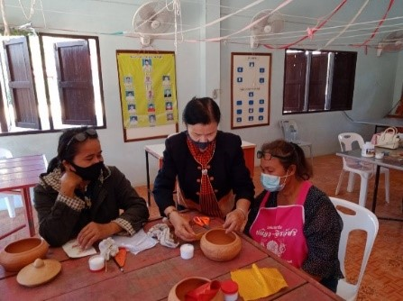
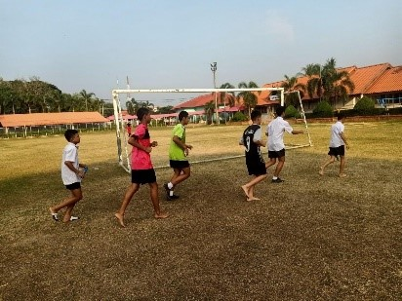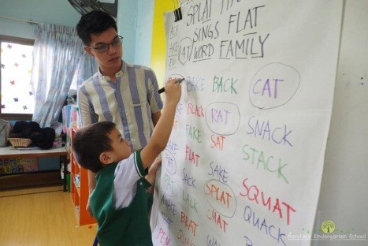

ภาพกิจกรรมการจัดการศึกษาแบบทวิศึกษา และห้องเรียนอาชีพสู่การสร้างอนาคตให้ผู้เรียนมีอาชีพ และมีงานทำ

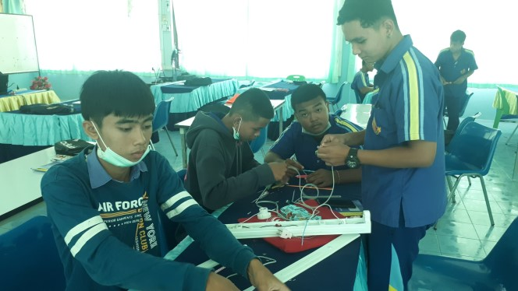

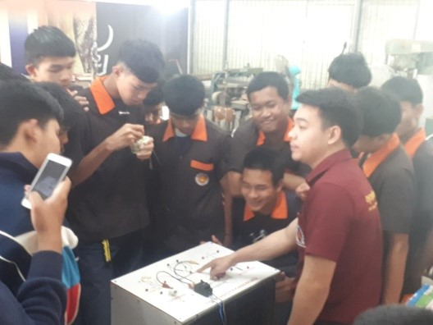

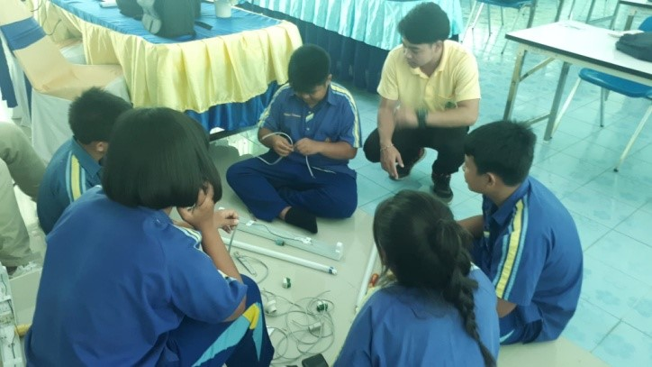

ภาพกิจกรรมการจัดการศึกษาแบบทวิภาคี
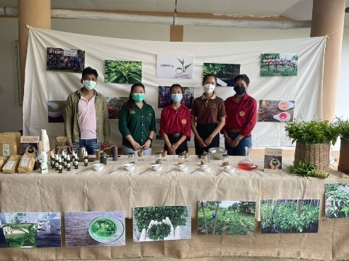
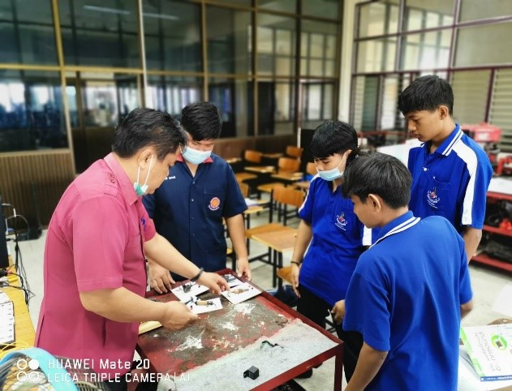
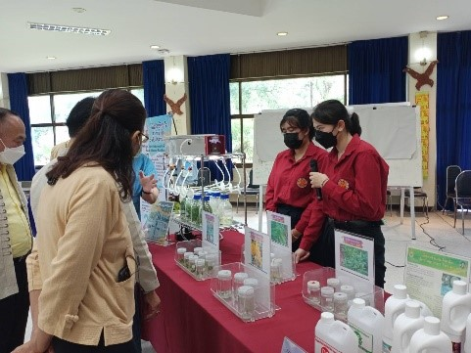
ภาพกิจกรรมการขับเคลื่อนศูนย์ความเป็นเลิศทางการอาชีวศึกษา (Excellent Center)
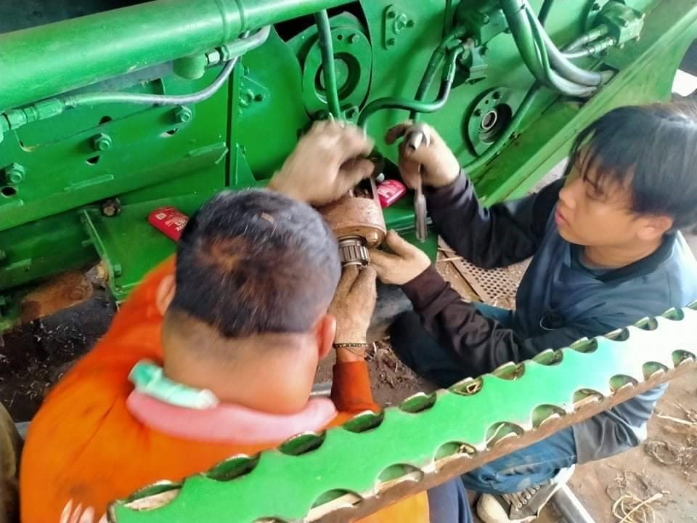
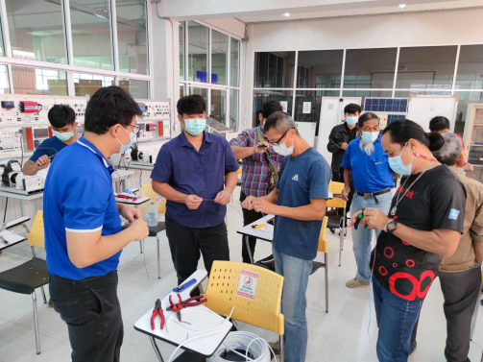
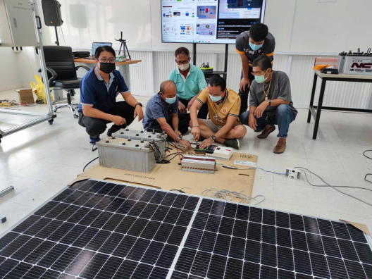
ภาพกิจกรรมการส่งเสริมสนับสนุนให้สถานศึกษาจัดการเรียนการสอนเพื่อพัฒนาผู้เรียนให้มีทักษะ
ในศตวรรษที่ 21
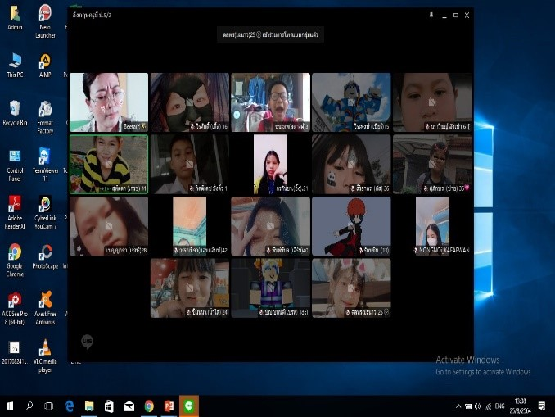
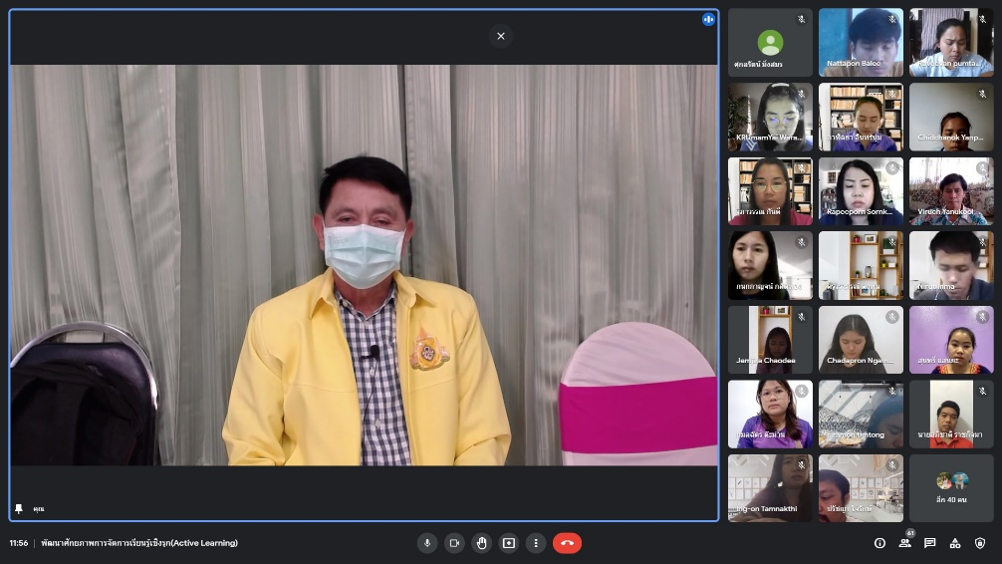
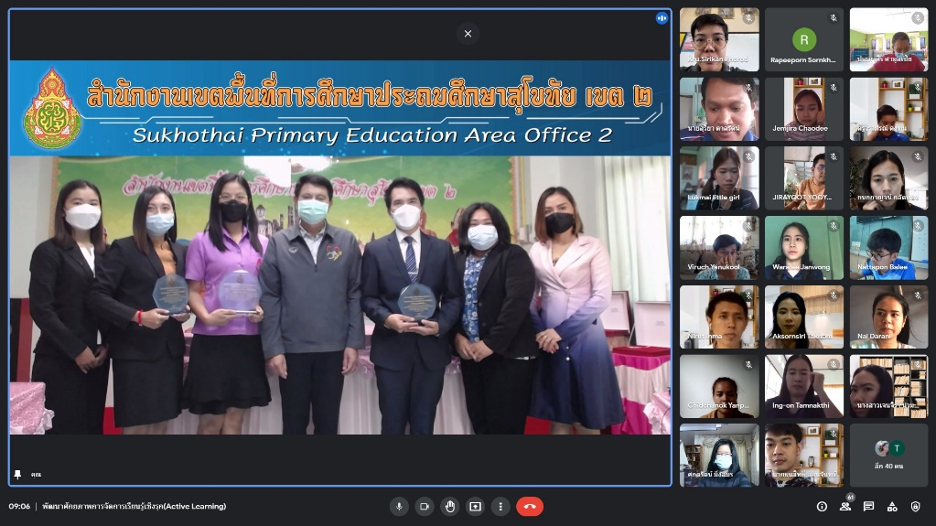

ภาพกิจกรรมการพัฒนาครูให้มีทักษะความรู้และความชำนาญการใช้เทคโนโลยีดิจิทัล และภาษาอังกฤษ รวมทั้งการจัดการเรียนการสอน (Human Capital Excellence Center : HCEC)
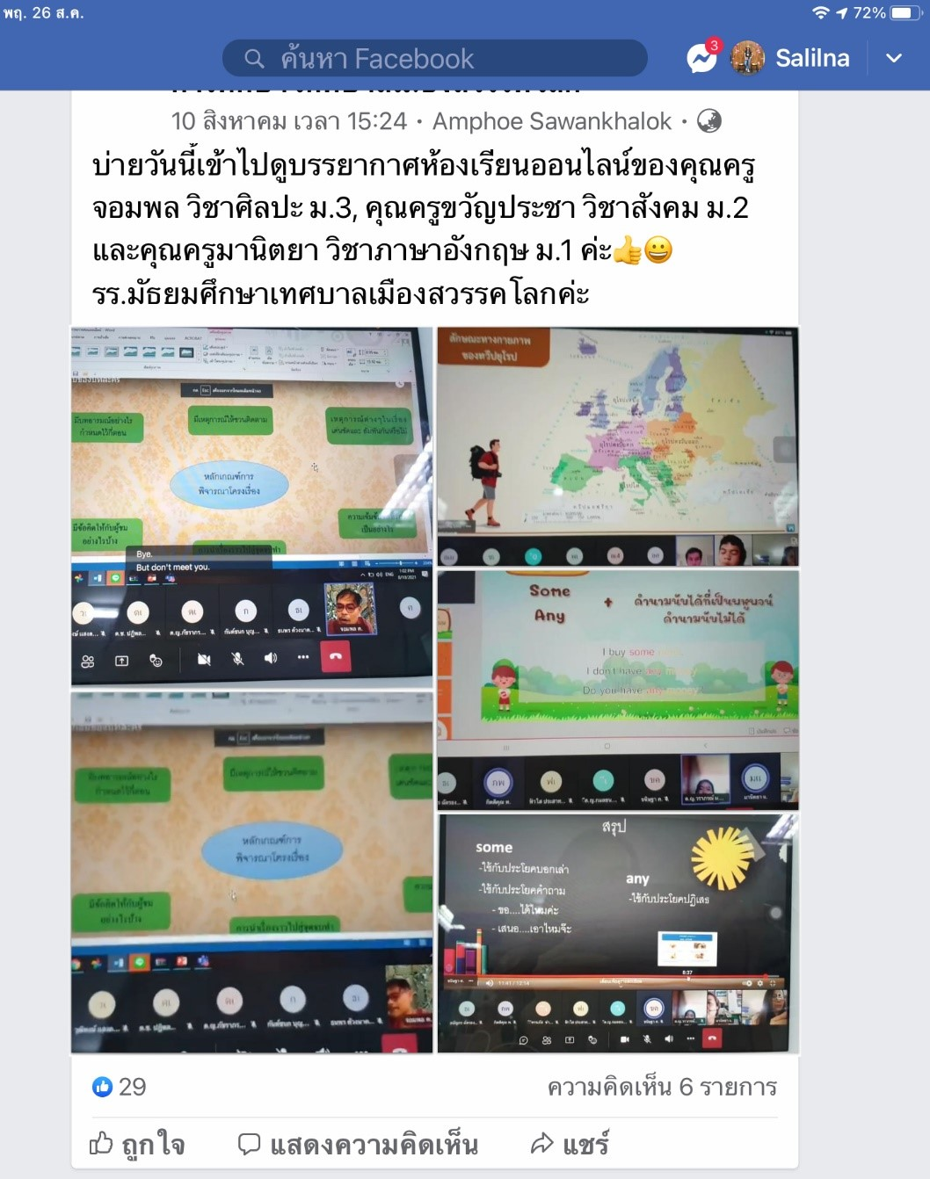

ภาพกิจกรรมหลักสูตรฐานสมรรถนะ
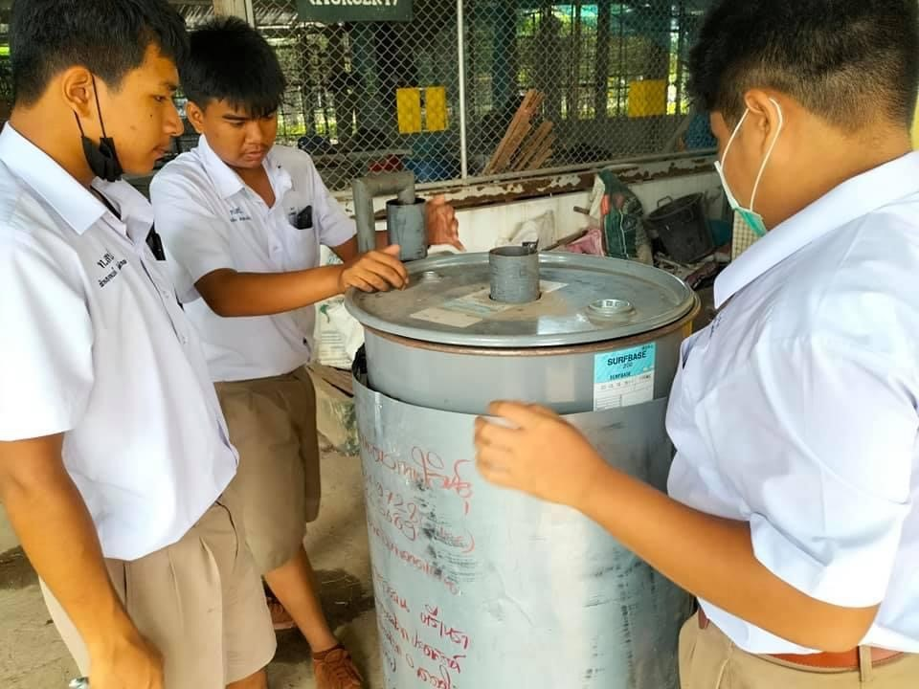
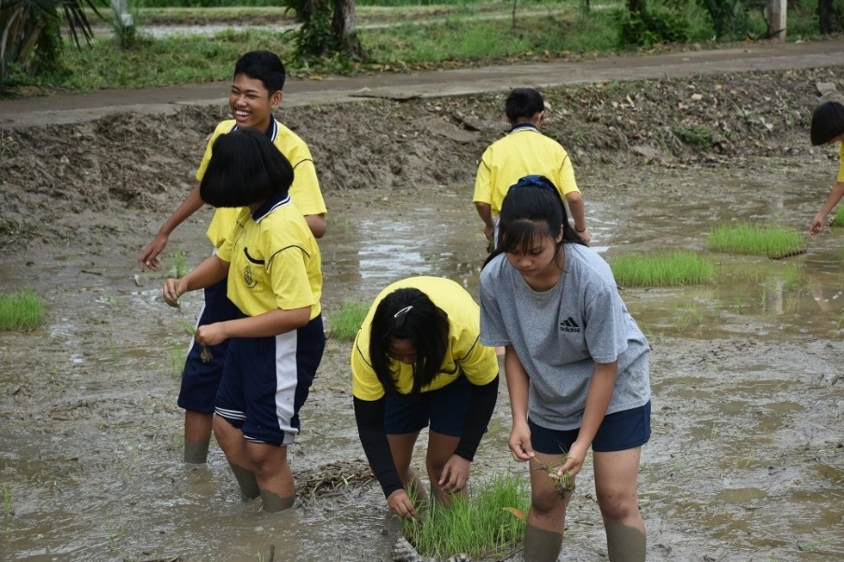
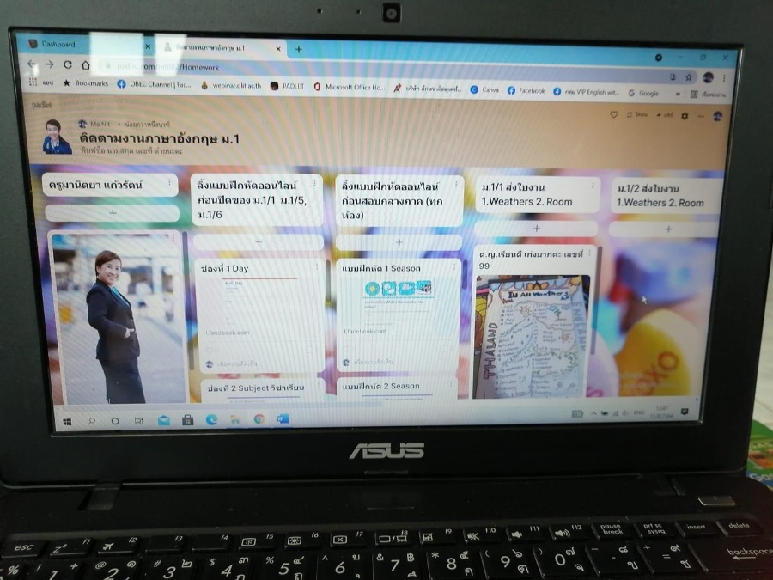
ภาพกิจกรรมการใช้แพลตฟอร์มดิจิทัลเพื่อการเรียนรู้ และใช้ดิจิทัลเป็นเครื่องมือการเรียนรู้เพื่อพัฒนาด้านการศึกษาเพื่อความเป็นเลิศ (Digital Education Excellence Platform : DEEP)

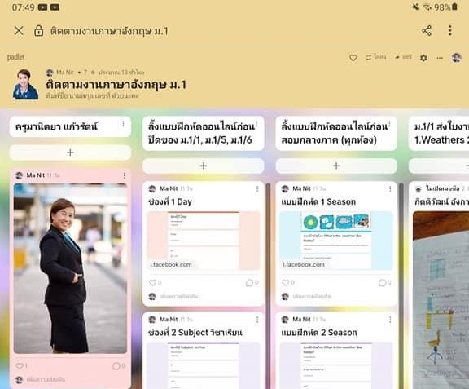
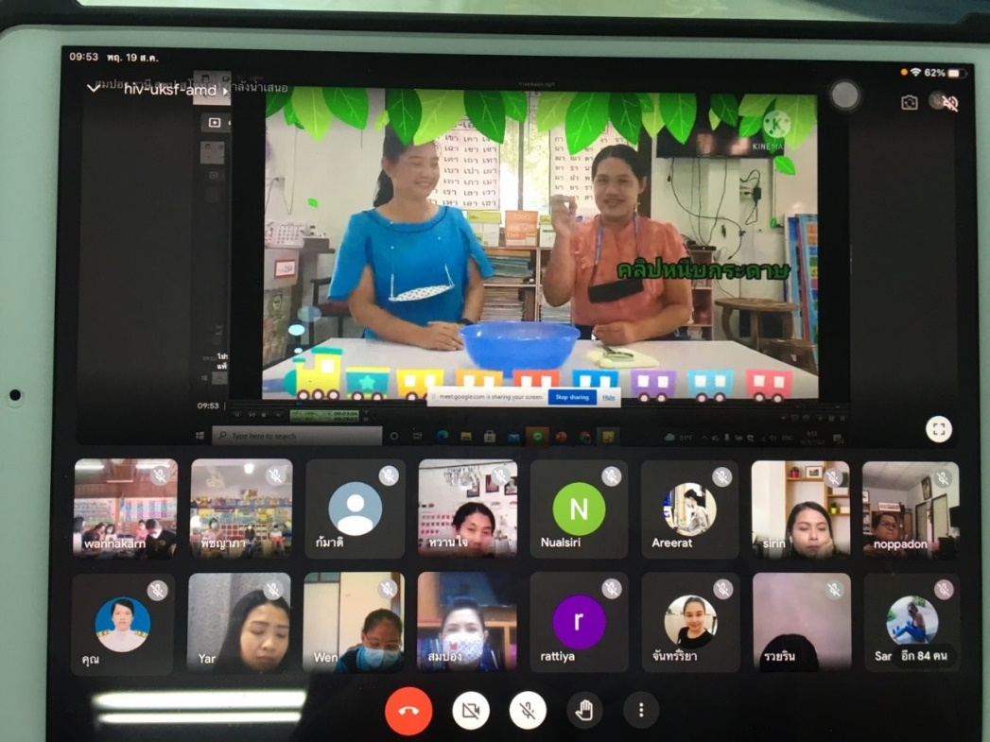

ภาพกิจกรรมการจัดการศึกษาเด็กปฐมวัย
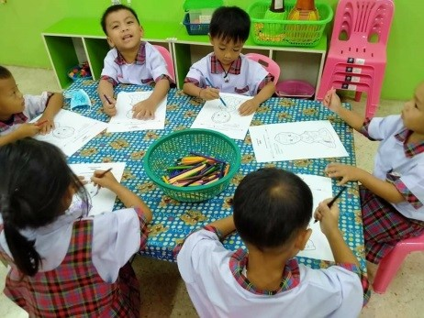
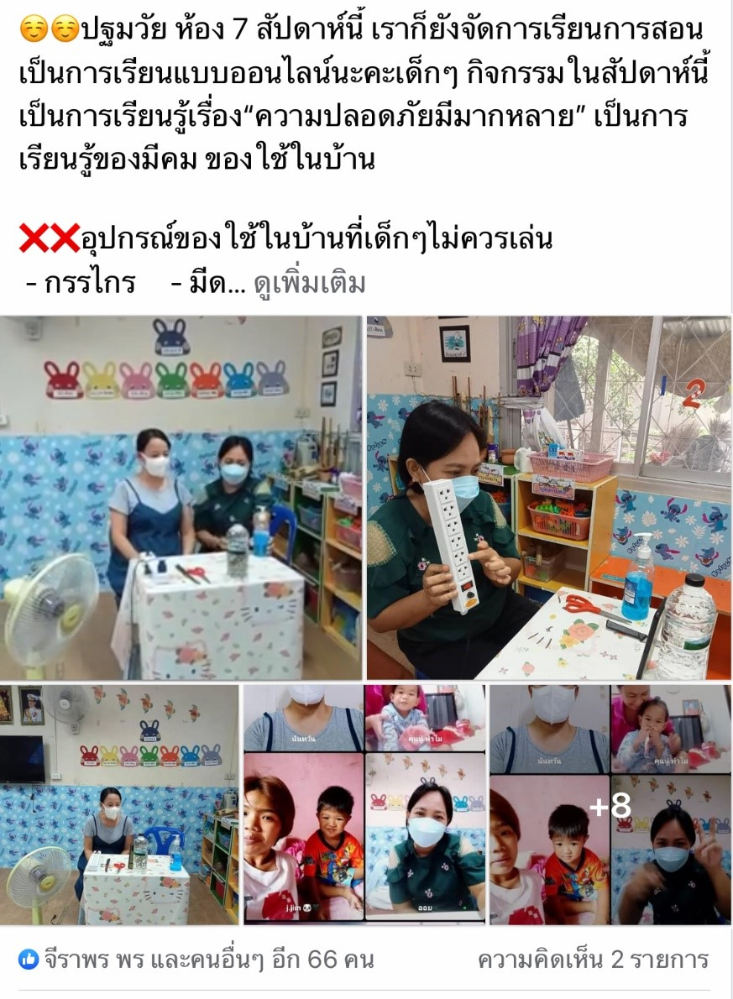

ภาพกิจกรรมการเข้าถึงทางการศึกษาสำหรับคนพิการ และผู้ด้อยโอกาส

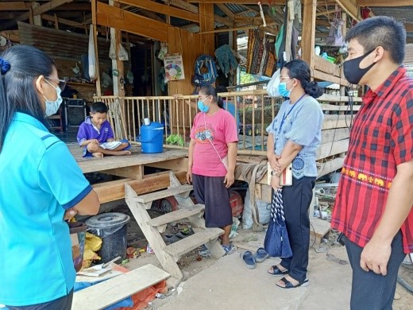
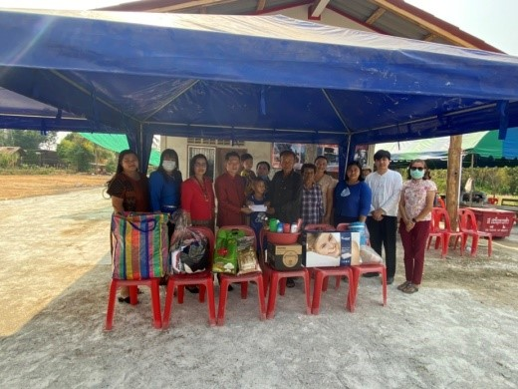
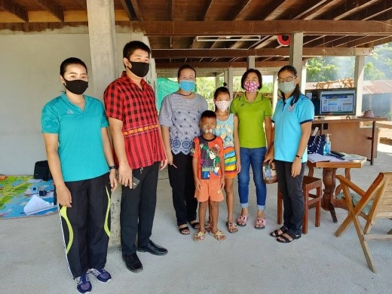

ภาพกิจกรรมการขับเคลื่อนความปลอดภัยของผู้เรียน
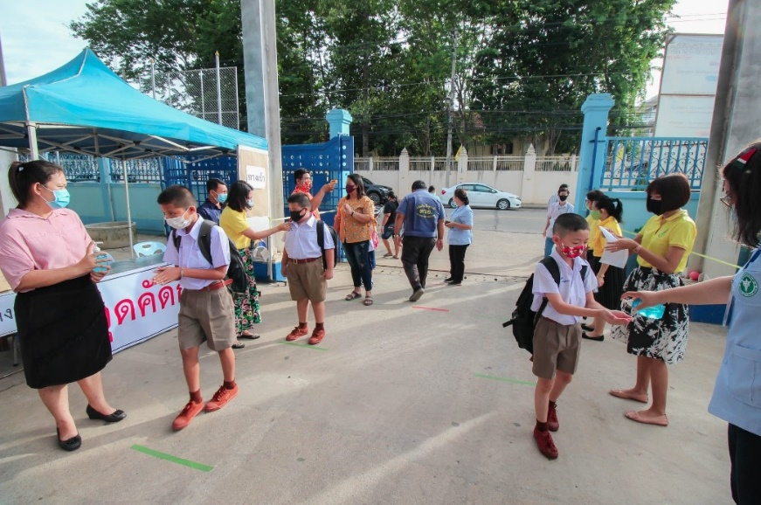
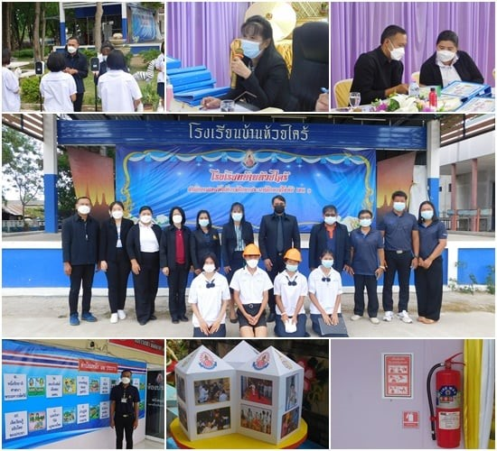
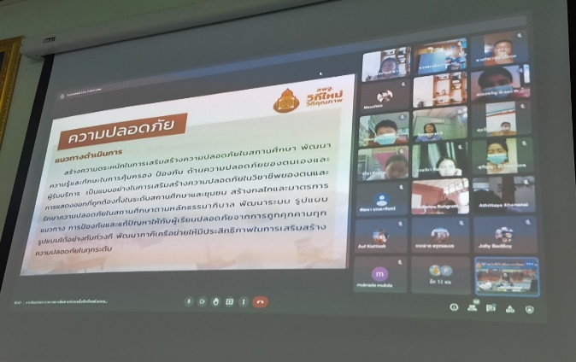

ภาพกิจกรรมการศึกษาตลอดชีวิต
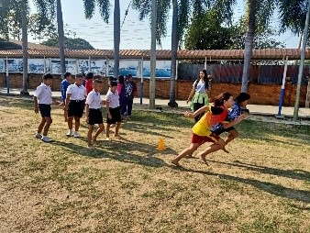
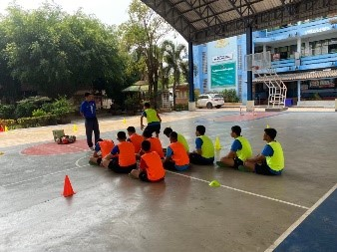
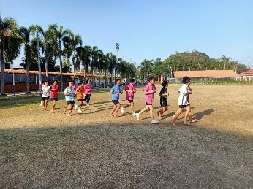

ภาพกิจกรรมการขับเคลื่อนโรงเรียนคุณภาพของชุมชน

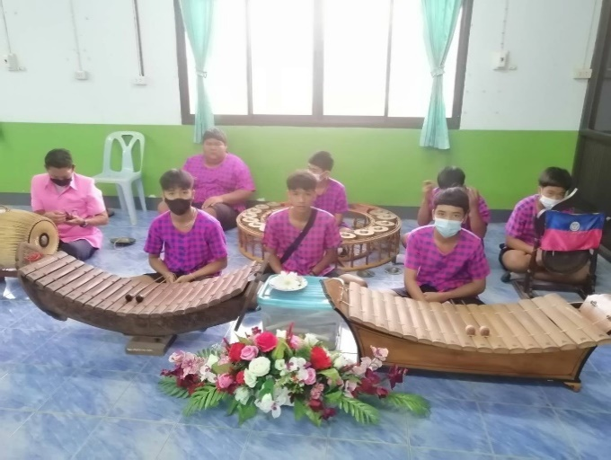
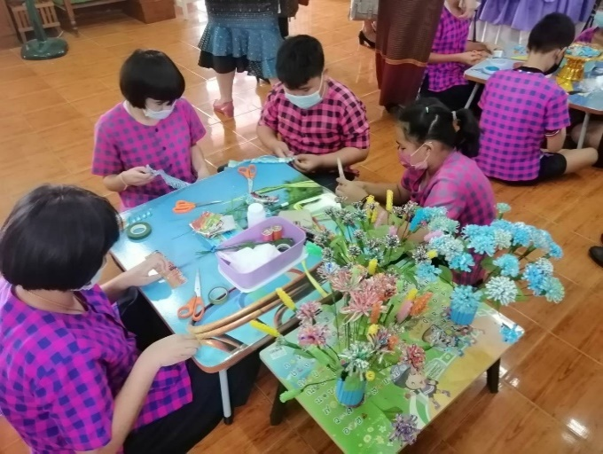

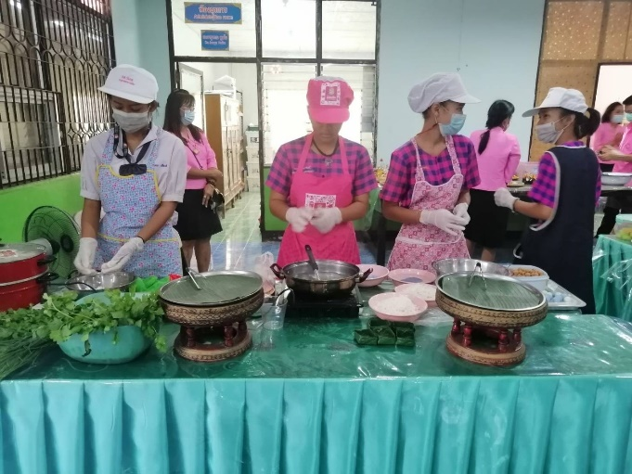
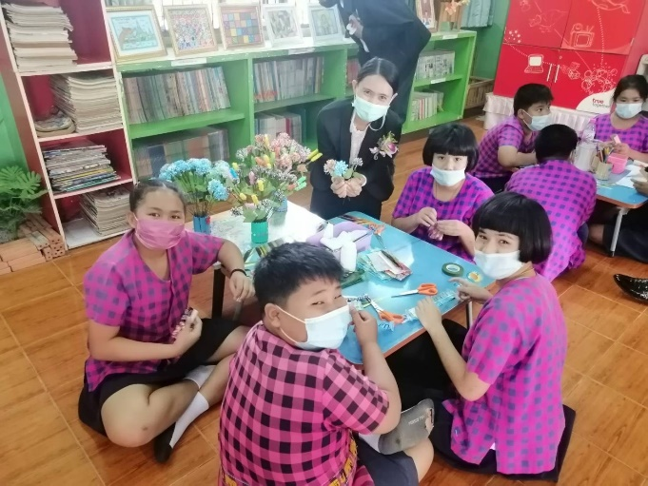

ภาพกิจกรรมการขับเคลื่อนโรงเรียนมัธยมดีสี่มุมเมือง
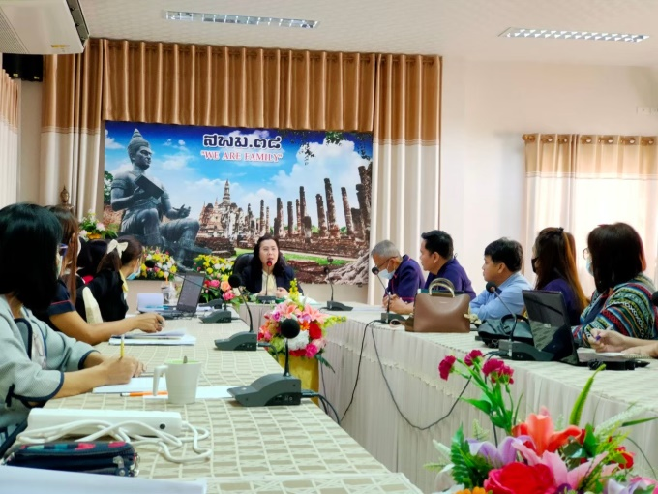
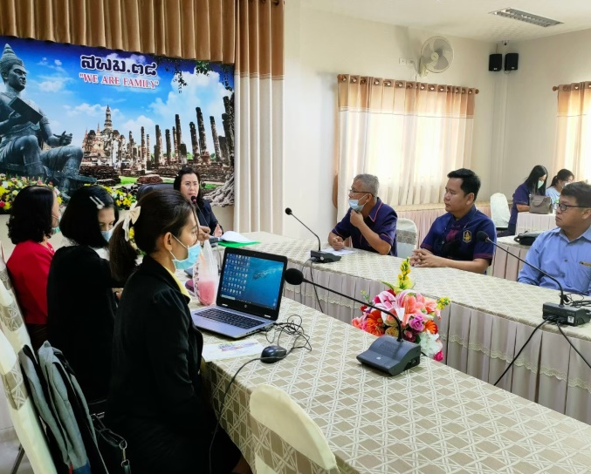

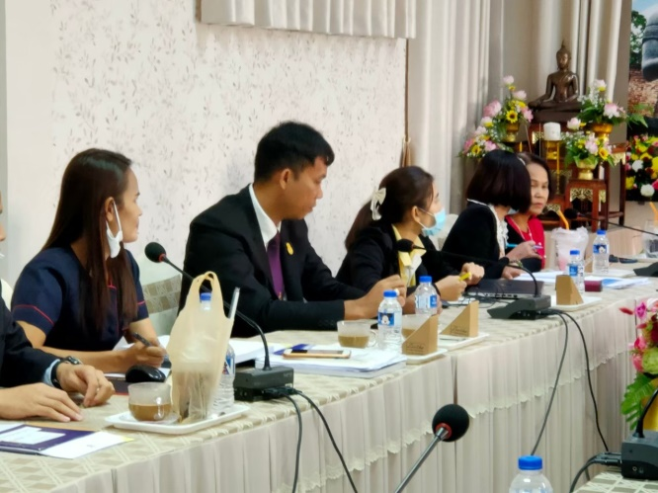

ภาพกิจกรรมการขับเคลื่อนโรงเรียนคุณภาพประจำตำบล
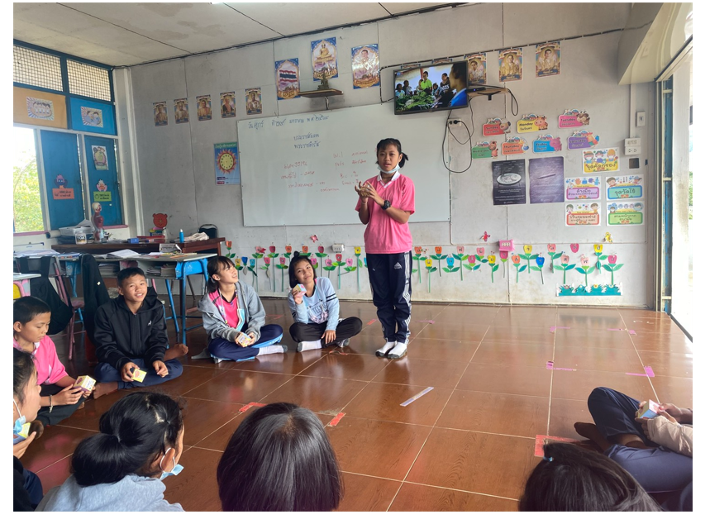
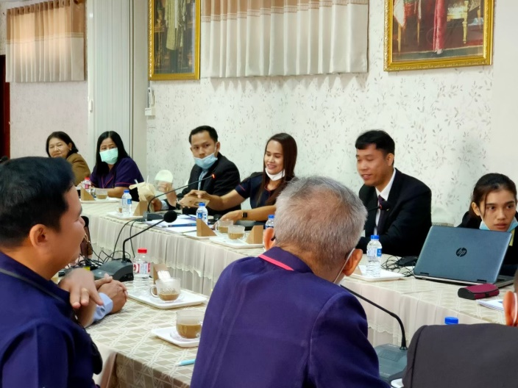
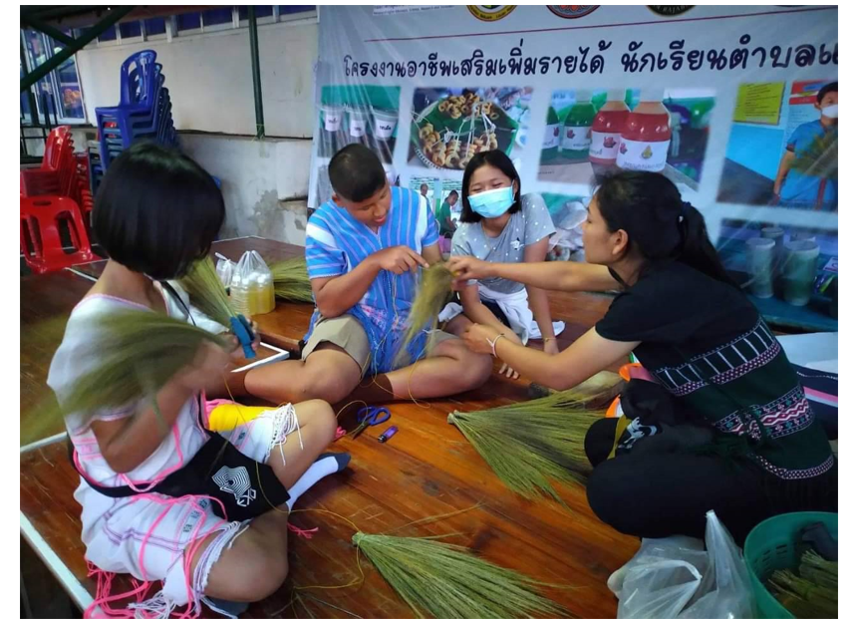
ภาพกิจกรรมการขับเคลื่อนโรงเรียนขนาดเล็กที่ดำรงอยู่ได้ด้วยตนเอง
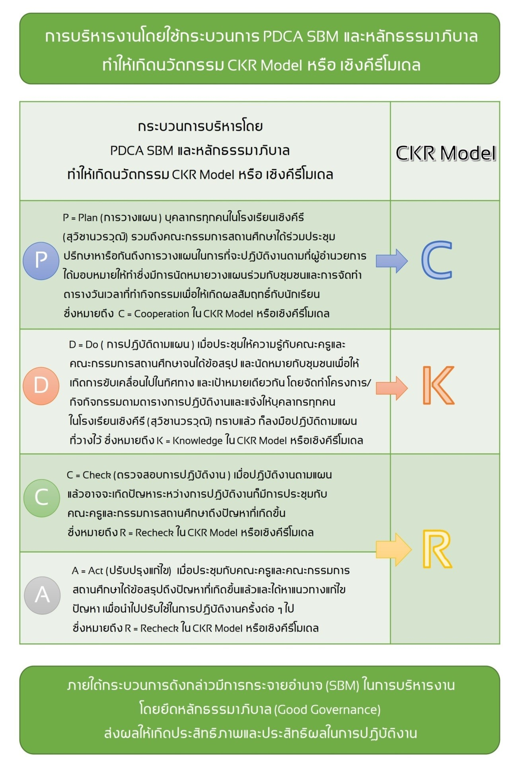

ภาพกิจกรรมการจัดการเรียนการสอนและมาตรการป้องกันในสถานการณ์การแพร่ระบาดของโรคติดเชื้อ
ไวรัสโคโรนา 2019 (COVID-19)
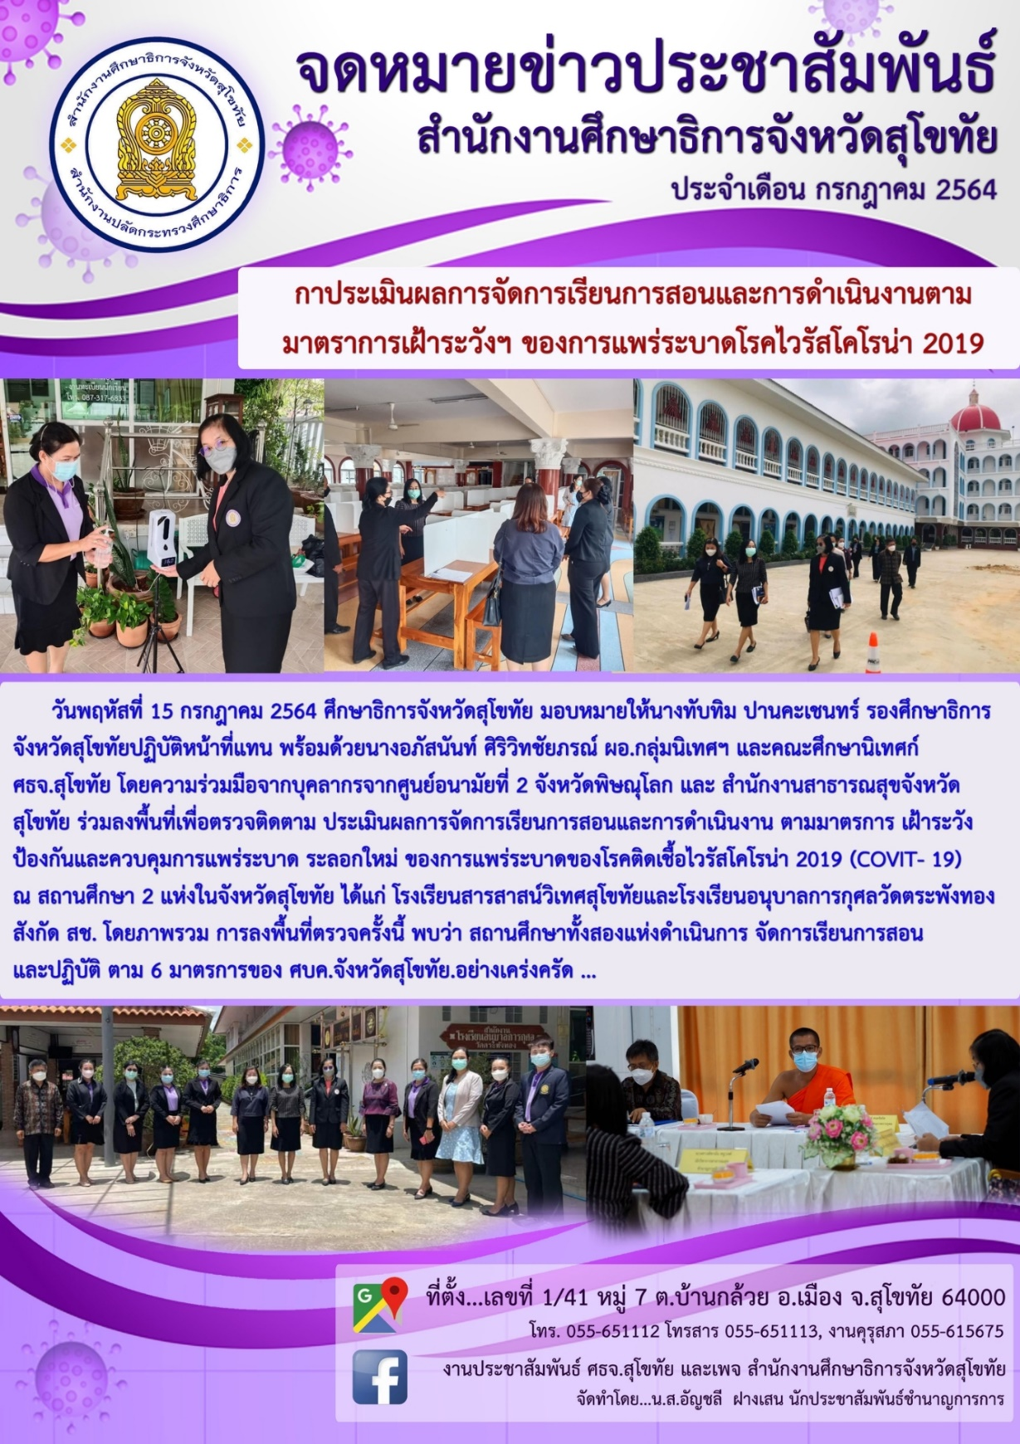

ภาพกิจกรรมมาตรการการป้องกัน แก้ไขปัญหาฝุ่นละอองขนาดเล็ก PM 2.5

แนวคิดในการดำเนินการการลดปริมาณก๊าซเรือนกระจกที่ก่อให้เกิดสภาวะโลกร้อนและ
การป้องกันปัญหาการเปลี่ยนแปลงของสภาพภูมิอากาศ ฝุ่นละอองขนาดเล็ก PM 2.5 อย่างยั่งยืน
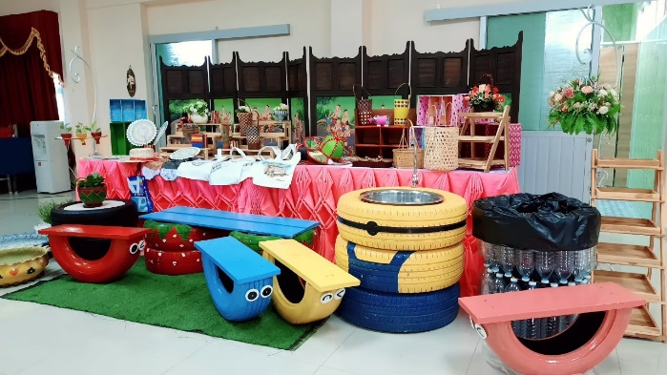

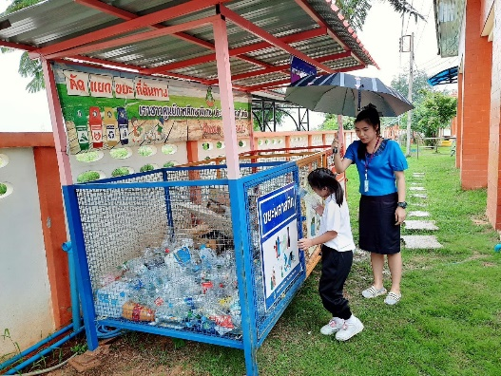
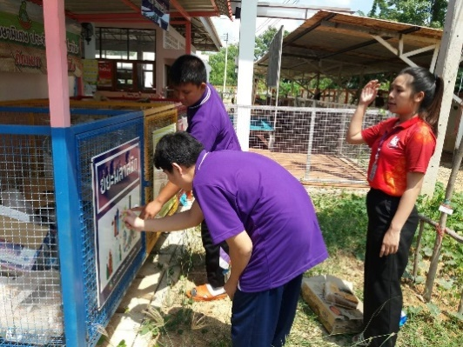

คณะผู้จัดทำ

ที่ปรึกษา
นางสาวประไพพร อุทธิยา ศึกษาธิการจังหวัดสุโขทัย
นางทับทิม ปานคะเชนทร์ รองศึกษาธิการจังหวัดสุโขทัย
สรุปผลการดำเนินงานและเขียนรายงาน
กลุ่มนิเทศ ติดตาม และประเมินผล สำนักงานศึกษาธิการจังหวัดสุโขทัย
นางอภัสนันท์ ศิริวิทชัยภรณ์ ผู้อำนวยการกลุ่มนิเทศ ติดตาม และประเมินผล
นางภคอร ป้อมแก้ว ศึกษานิเทศก์ชำนาญการพิเศษ
นายนิเวช พุ่มอ่ำ ศึกษานิเทศก์ชำนาญการพิเศษ
นางสาวระย้า คงขาว ศึกษานิเทศก์ชำนาญการพิเศษ
นางสาววารี เกตุอ่อน ศึกษานิเทศก์ชำนาญการพิเศษ
นายจิโรจน์ สุพัฒน์ ศึกษานิเทศก์ชำนาญการพิเศษ
นายอกนิษฐ์ รัตนรักษ์ ศึกษานิเทศก์ชำนาญการ
นางเมตตา สุพัฒน์ เจ้าพนักงานธุรการชำนาญงาน

ออกแบบปกและจัดรูปเล่ม
นางสาววารี เกตุอ่อน ศึกษานิเทศก์ชำนาญการพิเศษ
ที่มาของข้อมูล
ขอขอบคุณ หน่วยงานในสังกัดกระทรวงศึกษาธิการและหน่วยงานในจังหวัดสุโขทัย ได้แก่
สำนักงานคณะกรรมการการศึกษาขั้นพื้นฐาน (สพฐ.)
สำนักงานคณะกรรมการการอาชีวศึกษา (สอศ.)
สำนักงานส่งเสริมการศึกษานอกระบบและการศึกษาตามอัธยาศัย (กศน.)
สำนักงานคณะกรรมการส่งเสริมการศึกษาเอกชน (สช.)
สำนักบริหารการศึกษาพิเศษ (สศศ.)
สังกัดองค์กรปกครองส่วนท้องถิ่น (อปท.)

